**TRƯỜNG ĐẠI HỌC SÀI GÒN**

KHOA CÔNG NGHỆ THÔNG TIN



**TÀI LIỆU ĐẶC TẢ**

**ĐỒ ÁN**

**PHẦN MỀM QUẢN LÝ NHÀ HÀNG**

**MÔN: CÔNG NGHỆ PHẦN MỀM**

**Giảng viên: TS. Nguyễn Thành Huy**

**Thành viên nhóm: Tất Trấn Phong MSSV: 3117410190**

**Nguyễn Ngọc Tiễn MSSV:**

**Vũ Đức Hậu MSSV:**

**Nguyễn Thị Thùy Quyên MSSV: 3117410206**

**Lê Trì Thu Phương MSSV: 3117410197**

MỤC LỤC

**CHƯƠNG 1: TỔNG QUAN VỀ PHẦN MỀM** 4

**I.** **TÊN PHẦN MỀM** 4

**II.** **MỤC TIÊU CỦA PHẦN MỀM** 4

**III.** **PHẠM VI ĐỀ TÀI** 5

**1.** **Về phần dữ liệu** 5

**2.** **Về phần xử lý** 5

**3.** **Về phần cứng** 5

**4.** **Về phần giao diện** 5

**IV.** **CÁC BƯỚC THỰC HIỆN** 5

**CHƯƠNG 2: KHẢO SÁT HIỆN TRẠNG** 6

**I.** **TỔNG QUAN VỀ NHÀ HÀNG** 6

**II.** **HIỆN TRẠNG TỔ CHỨC** 6

**2.2** **Cơ cấu tổ chức và mối quan hệ của các bộ phận trong nhà hàng** 6

**2.3** **Chức năng, nhiệm vụ của từng bộ phận** 6

**2.4** **Bảng mô tả nghiệp vụ** 7

**III.** **XÁC ĐỊNH YÊU CẦU** 7

**3.1** **Mô tả yêu cầu khách hàng:** 7

**3.2** **Yêu cầu của phần mềm** 8

**3.3** **Sơ đồ giao diện phần mềm dự kiến** 10

**CHƯƠNG 3: PHÂN TÍCH HỆ THỐNG** 12

**I.** **YÊU CẦU HỆ THỐNG** 12

**1.** **Đối với quản lý** 12

**2.** **Đối với thu ngân** 12

**3.** **Đối với phục vụ** 12

**II.** **CÁC BIỂU ĐỒ MÔ TẢ** 12

**2.1** **Sơ đồ DFD:** 12

**2.2** **Biểu đồ Usecase:** 28

**2.3** **Đặc tả usecase** 36

**CHƯƠNG 4: THIẾT KẾ HỆ THỐNG VÀ CƠ SỞ DỮ LIỆU** 44

**I.** **SEQUENCE DIAGRAM** 44

**1.** **Đăng nhập** 44

**2.** **Gọi món** 45

**3.** **Tính lương nhân viên parttime** 46

**4.** **Tính lương nhân viên fulltime** 47

**5.** **Thanh toán** 48

**6.** **Đặt bàn** 50

**7.** **Quản lý nhân viên** 51

**8.** **Quản lý món ăn** 53

**9.** **Quản lý phiếu thu** 54

**10.** **Quản lý phiếu chi** 55

**11.** **Quản lý nhà cung cấp** 56

**12.** **Quản lý nguyên liệu** 58

**II.** **CLASS DIAGRAM** 59

**III.** **THIẾT KẾ CƠ SỞ DỮ LIỆU** 59

**3.1** **Danh sách các bảng** 59

**3.2** **Cấu trúc các bảng** 60

**IV.** **THIẾT KẾ GIAO DIỆN** 65

**1.** **Giao diện Đăng nhập:** 65

**2.** **Giao diện Menu Quản trị** 66

**3.** **Giao diện Bán hàng** 67

**4.** **Giao diện Quản lý doanh thu** 77

**5.** **Giao diện Quản lý nhân viên** 79

**6.** **Giao diện Quản lý hóa đơn** 95

**7.** **Giao diện Quản lý thực đơn** 97

**8.** **Giao diện Quản lý nguyên liệu** 100

**9.** **Giao diện Quản lý tài khoản** 103

**10.** **Giao diện Phiếu thu** 107

**11.** **Giao diện Phiếu chi** 109

**12.** **Giao diện Nhà cung cấp** 112

**CHƯƠNG 5: KẾT LUẬN** 115

**I.** **GIỚI THIỆU VỀ MÔ HÌNH THÁC NƯỚC** 115

**II.** **PHÂN CÔNG LÀM VIỆC** 116

**III.** **KẾT QUẢ ĐẠT ĐƯỢC** 116

**V.** **HƯỚNG PHÁT TRIỂN CỦA PHẦN MỀM** 117

# **CHƯƠNG 1: TỔNG QUAN VỀ PHẦN MỀM**

## **TÊN PHẦN MỀM**

“Ứng dụng quản lý nhà hàng".

## **MỤC TIÊU CỦA PHẦN MỀM**

Mục tiêu của phần mềm dựa vào những kiến thức đã học như SQL server, Java, và thiết kế giao diện để nhằm hỗ trợ cho những đối tượng chính là quản lý và các nhân viên nhà hàng.

* Đối với Quản lý:

Nhà quản lý có thể thực hiện các chức năng quản lý sau:

* Quản lý thực đơn: giúp người quản lý thêm, sửa, xóa các thông tin về loại món ăn và thức uống trong menu.
* Quản lý việc nhập nguyên liệu và các nhà cung cấp: người quản lý còn có thể biết những thông tin về nhà cung cấp, quản lý thông tin các loại nguyên liệu và tạo phiếu chi mỗi khi thực hiện nhập hàng.
* Quản lý nhân viên: người quản lý có thể biết và thay đổi thông tin nhân viên và thông tin tài khoản của các nhân viên, quản lý thời gian làm việc và tính lương cho nhân viên.
* Thống kê doanh thu: hỗ trợ người quản lý có thể thống kê tổng số tiền phải chi trả cho việc nhập nguyên liệu, thống kê doanh thu theo tháng, theo năm, ngoài ra quản lý còn có thể thống kê các món ăn được khách hàng yêu thích.
* Đối với nhân viên thu ngân:
* Quản lý tài khoản cá nhân như: Đổi mật khẩu, lấy lại mật khẩu...
* Giúp khách hàng thanh toán và đặt bàn trước.
* Đối với nhân viên phục vụ:
* Quản lý tài khoản cá nhân.
* Giúp khách hàng lập danh sách món, in hóa đơn, in phiếu xuất.

## **PHẠM VI ĐỀ TÀI**

### **Về phần dữ liệu**

* Dữ liệu được cập nhật trực tuyến, tự động cập nhật lại danh sách.
* Ưu tiên xử lý chức năng chính, tiếp đến là độ chính xác của việc tính toán, ít chú trọng tốc độ.
* Sử dụng hệ quản trị cơ sở dữ liệu SQL server.

### **Về phần xử lý**

* Cập nhật lại thông tin hóa đơn, lịch đặt bàn tự động. Cho phép tìm kiếm dữ liệu trên các bảng.

### **Về phần cứng**

* Kết nối đến các thiết bị in hóa đơn, máy quẹt thẻ.

### **Về phần giao diện**

* Giao diện thiết kế đơn giản.
* Hệ thống không cho phép thay đổi cấu hình giao diện.

## **CÁC BƯỚC THỰC HIỆN**

Phần mềm được thực hiện theo quy trình thác nước gồm 5 bước:

Bước 1: Xác định yêu cầu:

* Xác định các yêu cầu cần có của một phần mềm quản lý nhà hàng, mục tiêu cần đạt được. Từ đó đưa ra một cái nhìn khái quát về hệ thống sẽ xây dựng (chức năng, hiệu năng, công nghệ...) và về phần mềm sẽ triển khai (phạm vi, mục tiêu, tính khả thi...) Từ đó đưa ra hướng phát triển.

Bước 2: Phân tích và thiết kế

* Mô hình hóa ca sử dụng.
* Đưa ra một mô hình dưới dạng biểu đồ lớp nhằm phản ánh mọi khái niệm nghiệp vụ (thực thể liên kết) mà người dùng cũng như người xây dựng hệ thống đều phải sử dụng đến.
* Vẽ sơ đồ luồng dữ liệu ở các mức ngữ cảnh, mức 0 và mức 1
* Đưa ra một tài liệu tổng quát bao gồm mô hình ca sử dụng, biểu đồ lớp, sơ đồ luồng dữ liệu phù hợp mà sẽ được ứng dụng vào phần mềm, miêu tả các thành phần của hệ thống.

Bước 3: Cài đặt chương trình

Bước 4: Kiểm thử

Bước 5: Vận hành và bảo trì

1. **QUY TRÌNH LÀM VIỆC NHÓM**

* Phần mềm giao tiếp giữa các thành viên:

- Nhóm chọn Messenger vì tất cả các thành viên nhóm đều sử dụng Facebook. Việc chọn Messenger sẽ đảm bảo liên lạc giữa các thành viên trong nhóm dễ dàng hơn.

* Phần mềm quản lý tài liệu:

- Nhóm chọn google drive để chia sẻ tài liệu vì đây là công cụ phổ biến và dễ sử dụng nên tất cả thành viên sẽ dễ dàng tiếp cận.

# **CHƯƠNG 2: KHẢO SÁT HIỆN TRẠNG**

## **TỔNG QUAN VỀ NHÀ HÀNG**

Đây là nhà hàng chuyên phục vụ các bữa ăn. Nhà hàng đang cố gắng liên tục cải thiện chất lượng các món ăn đáp ứng nhu cầu căn bản của đông đảo thực khách, nhà hàng chỉ mới thành lập nên vẫn đang trong quá trình từng bước gầy dựng danh tiếng.

Hình thức kinh doanh của nhà hàng theo phong cách phương Tây là phục vụ trực tiếp tại nhà hàng.

## **HIỆN TRẠNG TỔ CHỨC**

### **Cơ cấu tổ chức và mối quan hệ của các bộ phận trong nhà hàng**

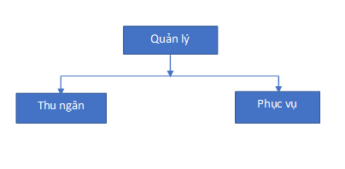

### **Chức năng, nhiệm vụ của từng bộ phận**

**a. Quản lý nhà hàng**

- Quản lý và điều hành mọi hoạt động kinh doanh nhà hàng.

- Nhận báo cáo từ các cấp dưới như: Thu ngân, phục vụ. Từ đó nắm bắt tình hình của nhà hàng và có hướng phát triển.

**b. Nhân viên thu ngân**

- Thực hiện công việc lập hóa đơn, thanh toán, đăng ký đặt bàn cho khách hàng

- Thu ngân phải có mặt thường xuyên tại khu vực thu ngân để giúp khách hàng đặt bàn và tiến hành thanh toán.

**c. Nhân viên phục vụ**

- In hóa đơn từ máy tính tiền. Yêu cầu kiểm tra in đúng hóa đơn của từng khách hàng.

- Nhận yêu cầu từ của khách. Kiểm đếm thu tiền và thối tiền rõ ràng & chính xác.

### **Bảng mô tả nghiệp vụ**

|  |  |  |
| --- | --- | --- |
| **STT** | **Chức vụ** | **Mô tả nghiệp vụ** |
| 1 | Quản lý | Điều hành mọi công tác hành chính, hoạt động của nhà hàng, thống kê doanh số, lập phiếu chi, quản lý nhập hàng. |
| 2 | Thu ngân | Giúp khách hàng đặt lịch hẹn, lập và thanh toán hóa đơn. |
| 3 | Phục vụ | Thực hiện công việc giúp khách hàng gọi món, kiểm tra, in hóa đơn và tình trạng các bàn ăn. |

1. **XÁC ĐỊNH YÊU CẦU**

### **Mô tả yêu cầu khách hàng:**

* Hoạt động gọi món ăn:
* Khi khách thiết lập đơn hàng, một bản cho thu ngân, một bản cho nhà bếp, nhà bếp chế biến các món ăn trong hóa đơn, chuyển cho nhân viên phục vụ rồi chuyển cho khách.
* Các hóa đơn được sắp xếp sao cho khách vào trước được phục vụ trước.
* Hoạt động đặt bàn: khách hàng có thể đặt bàn trước. Bàn được đặt trước sẽ bị khóa trước khi khách vào (thời gian tùy chỉnh), sau 1 khoảng thời gian (tùy chỉnh) khách không tới sẽ bị hủy.
* Mỗi món ăn khách gọi sẽ có phần ghi chú cho món ăn.
* Thanh toán gồm 2 hình thức là tiền mặt và thẻ.
* Quản lý nhân viên:
* Thông tin nhân viên bao gồm: thông tin cá nhân, ngày tuyển dụng, loại nhân viên (part/full time), chức vụ, lương, ngày vào làm.
  + Thông tin cá nhân bao gồm: họ tên, địa chỉ, cmnd, ngày sinh, số điện thoại, ngày vào làm.
  + Chức vụ của 1 nhân viên có thể là: quản lý, thu ngân, phục vụ.
* Mỗi nhân viên sẽ được cấp 1 tài khoản được phân quyền tương ứng với chức vụ hiện tại.
* Quyền hạn mỗi tài khoản:
  + Quản lý: có thể sử dụng mọi chức năng có trên hệ thống.
  + Thu ngân: có thể thực hiện hoạt động lập hóa đơn, đặt bàn và thanh toán cho khách.
  + Phục vụ: chỉ có thể lập danh sách các món ăn mà khách gọi và in hóa đơn.
* Quản lý tài khoản:
* Mỗi tài khoản sẽ có tên tài khoản là duy nhất.
* Quản lý có thể thay đổi mật khẩu của bất kỳ tài khoản nào từ cấp thu ngân trở xuống, nhưng sẽ lưu lại thời gian thay đổi.
* Thống kê doanh thu:
* Thống kê thu, chi theo ngày, tháng, năm.
* Xem lại các hóa đơn trong ngày.
* Xếp hạng món ăn được yêu thích dựa trên số lượng của các món mà khách đã gọi trên hóa đơn.
* Quản lý kho nguyên liệu:
* Nguyên liệu sẽ được nhập mỗi ngày, mỗi lần nhập sẽ xuất phiếu chi bao gồm thông tin nhà cung cấp, số lượng, tổng tiền phải chi trả.
* Quản lý thực đơn:
* Thông tin món ăn bao gồm tên món, đơn giá, phân loại nước uống hoặc thức ăn và trạng thái hoat động của món ăn (đang bán hoặc ngưng bán).
* Quản lý lương nhân viên:
* Đối với nhân viên part time, tổng thời gian làm việc sẽ được tính từ bảng lương chi tiết, tổng tiền lương sẽ bằng tổng thời gian làm việc nhân với lương cơ bản của nhân viên đó.
* Bảng lương chi tiết thể hiện thời gian bắt đầu và thời gian kết thúc ca làm việc của nhân viên vào ngày hôm đó.

### **Yêu cầu của phần mềm**

#### **Các yêu cầu cơ bản**

- Giao diện thân thiện, dễ nhìn và dễ sử dụng.

- Quản lý lưu trữ tốt thông tin dữ liệu.

- Cung cấp thông tin chi tiết về các sản phẩm như: giá cả, tính năng, thông số...

- Khách hàng có thể tìm kiếm thông tin về sản phẩm một cách nhanh chóng và chính xác.

- Phần mềm phải đáp ứng những yêu cầu mang tính thẩm mỹ như: bố cục rõ ràng, màu sắc đơn giản, phù hợp; đồng thời phải có tính tương tác cao.

- Chỉ có người quản trị mới được toàn quyền đối với web, có thể thay đổi, cập nhật nội dung.

#### **Yêu cầu chức năng**

Dựa vào phần phân tích của chương 1 và phần khảo sát của chương 2 ta thấy hệ thống

hỗ trợ ba nhóm đối tượng sử dụng như sau:

* Phục vụ: là những người đăng nhập vào phần mềm để thực hiện các chức năng cơ bản phục vụ cho khách, người phục vụ sẽ có những quyền sau:
* Đăng nhập và đăng xuất tài khoản
* Lập danh sách món ăn khách gọi và xuất phiếu ăn gửi nhà bếp
* Thay đổi thông tin tài khoản cá nhân
* Thu ngân: Thu ngân sẽ có thể sử dụng những chức năng sau:
* Thực hiện thanh toán trực tiếp bằng tiền mặt hoặc thẻ ATM, xuất hóa đơn.
* Sử dụng chức năng hẹn đặt bàn cho khách hàng.
* Người quản lý: là người có toàn quyền trong hệ thống web thông qua một username, password, người quản lý có quyền:
* Phân quyền cho các nhóm người dùng, thêm, xóa, sửa và xem các thông tin của các sản phẩm và các thành phần khác của phần mềm.
* Quản lý món ăn, nguyên liệu
* Quản lý thu, chi, thống kê báo cáo
* Quản lý nhà cung cấp
* Quản lý nhân viên

#### **Yêu cầu phi chức năng**

* Giao diện thân thiện dễ sử dụng
* An toàn bảo mật mức cơ bản
* Đảm bảo tốc độ, nhập, chỉnh sửa và quản lý một cách nhanh chóng.
* Tương thích tốt với các hệ điều hành window, linux.
* Dễ dàng phát triển phần mềm tốt hơn để phục vụ cho việc kinh doanh của nhà hàng trong tương lai.

### **Sơ đồ giao diện phần mềm dự kiến**

#### **Sơ đồ giao diện trang dành cho quản lý**

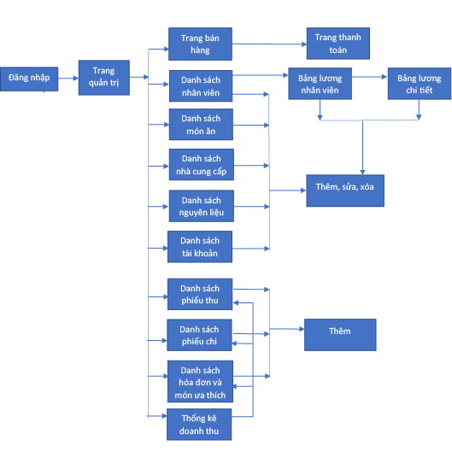

#### **Sơ đồ giao diện trang dành cho thu ngân và phục vụ**

Trang thanh toán

Trang bán hàng

Đăng nhập

#### **Sơ đồ giao diện trang dành cho phục vụ**

Đăng nhập

Trang bán hàng

Với phần công việc của mình thì người quản lý cần đăng nhập vào tài khoản Admin của mình. Người quản trị có thể quản lý món ăn, nguyên liệu, quản lý danh sách các nhà cung cấp, quản lý nhân viên, quản lý đơn hàng, quản lý góp ý, quản lý tin tức và thống kê báo cáo.

|  |  |  |  |
| --- | --- | --- | --- |
| **STT** | **Các trang** | **Diễn giải** | **Ghi chú** |
| 1 | Đăng nhập | Cho phép nhân viên đăng nhập vào phần mềm |  |
| 2 | Bán hàng | Trang thực hiện việc lập danh sách món mà khách hàng gọi, xuất phiếu ăn, đặt bàn… |  |
| 3 | Thanh toán | Cho phép thu ngân thực hiện thanh toán cho khách | Dành cho thu ngân |
| 4 | Quản trị | Liên kết đến các trang quản lý nhân viên, bán hàng, thống kê doanh thu…. | Dành cho quản lý |
| 5 | Quản lý nhân viên | Danh sách nhân viên, liên kết đến bảng lương nhân viên | Dành cho quản lý |
| 6 | Lương nhân viên | Bảng tính tổng thời gian làm việc và lương của nhân viên | Dành cho quản lý |
| 7 | Bảng lương chi tiết | Bảng chi tiết các ca làm việc cả từng nhân viên, hỗ trợ thêm, sửa, xóa thông tin | Dành cho quản lý |
| 8 | Quản lý món ăn | Danh sách các món ăn trong thực đơn | Dành cho quản lý |
| 9 | Quản lý nhà cung cấp | Danh sách các nhà cung cấp. Hỗ trợ người quản lý thêm, sửa, xóa, tìm kiếm | Dành cho quản lý |
| 10 | Quản lý nguyên liệu | Danh sách nguyên liệu | Dành cho quản lý |
| 11 | Quản lý tài khoản | Danh sách tài khoản nhân viên | Dành cho quản lý |
| 12 | Quản lý phiếu thu | Danh sách các phiếu thu của các ngày, hỗ trợ lọc theo ngày, tháng, năm | Dành cho quản lý |
| 13 | Quản lý phiếu chi | Danh sách các phiếu chi của các ngày, hỗ trợ lọc theo ngày, tháng, năm | Dành cho quản lý |
| 14 | Quản lý hóa đơn | Danh sách các hóa đơn trong ngày, có bảng xếp hạng các món ăn được khách hàng gọi thường xuyên | Dành cho quản lý |
| 15 | Thống kê doanh thu | Thống kê tổng doanh thu, chi theo tiêu chí được chọn, cho phép liên kết đến các danh sách hóa, đơn, phiếu để xem chi tiết. | Dành cho quản lý |

# **CHƯƠNG 3: PHÂN TÍCH HỆ THỐNG**

## **YÊU CẦU HỆ THỐNG**

### **Đối với quản lý**

* Quản lý món ăn: thêm, xóa và sửa món ăn
* Quản lý nhà cung cấp: thêm, xóa và sửa nhà cung cấp
* Quản lý tác giả: thêm, xóa và sửa tác giả
* Quản lý thành viên: xem và xóa thành viên
* Quản lý nhân viên: thêm, xóa và sửa nhân viên
* Quản lý đơn hàng: lập hóa đơn, xem và xóa đơn hàng
* Quản lý tin tức: đăng tin, sửa tin và xóa tin tức
* Quản lý góp ý: xem các góp ý của khách hàng và trả lời qua email hoặc xóa góp ý của khách hàng
* Thống kê báo cáo: xem thông tin thống kê doanh thu theo khoảng thời gian, thống kê thu, chi mỗi ngày và xem lại hóa đơn.

### **Đối với thu ngân**

* Lập hóa đơn, thanh toán trực tiếp bằng tiền mặt hoặc thẻ, in hóa đơn
* Đặt bàn
* Lấy lại mật khẩu tài khoản

### **Đối với phục vụ**

* Lập danh sách món ăn
* In phiếu ăn
* In hóa đơn

1. **CÁC BIỂU ĐỒ MÔ TẢ**
2. **Sơ đồ DFD:**
   1. **DFD mức ngữ cảnh:**

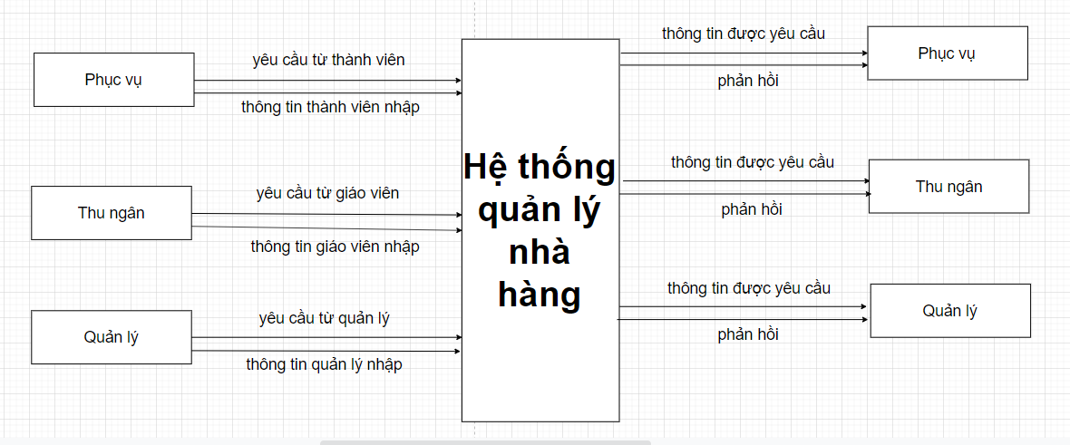

#### **DFD mức 0**

* **Phục vụ:**

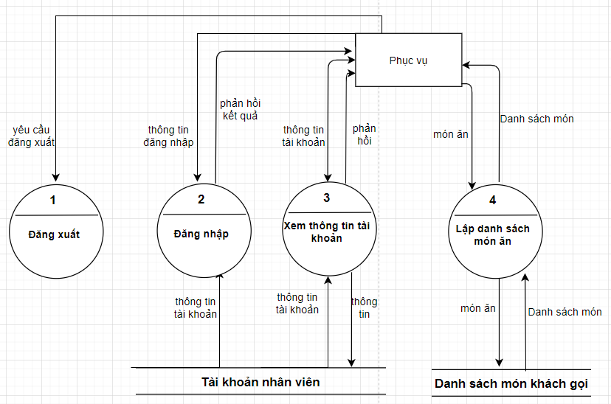

* **Thu ngân**

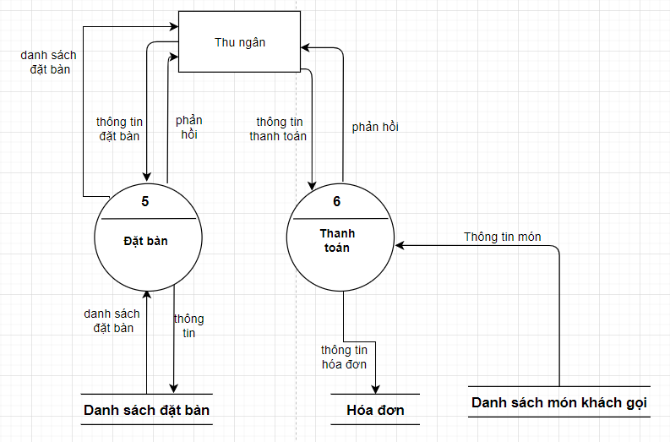

* **Quản lý**

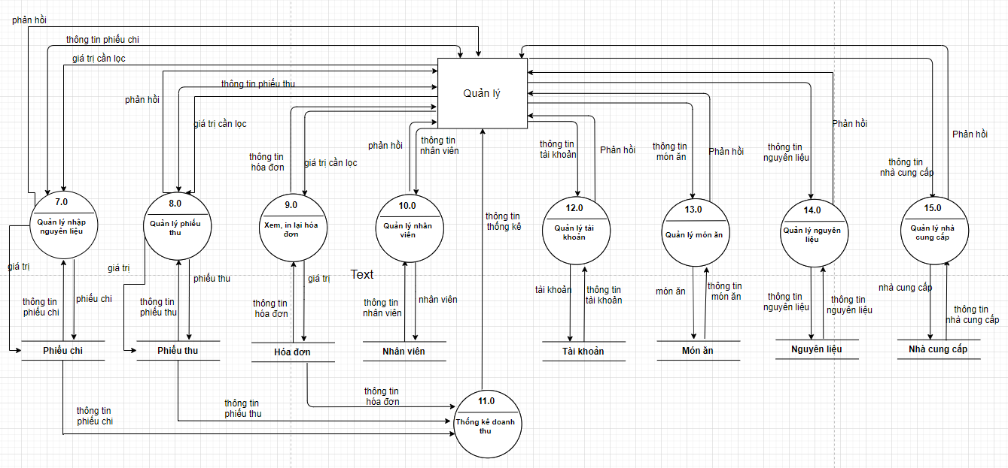

#### **DFD mức 1**

* Xem thông tin cá nhân

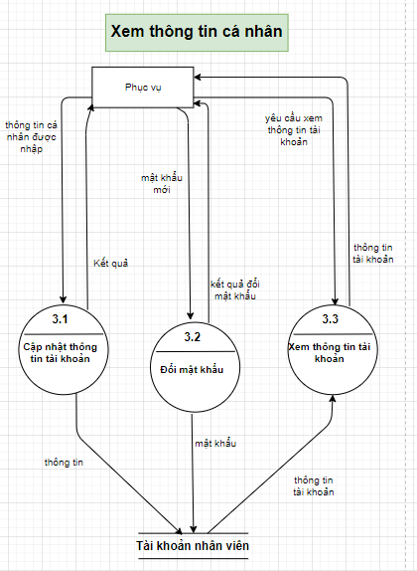

* Lập danh sách món

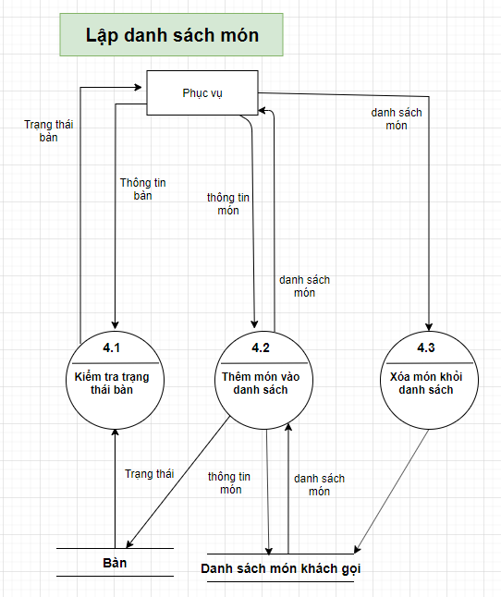

* **Đặt bàn**

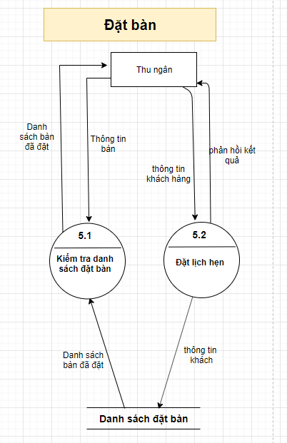

* **Thanh toán**

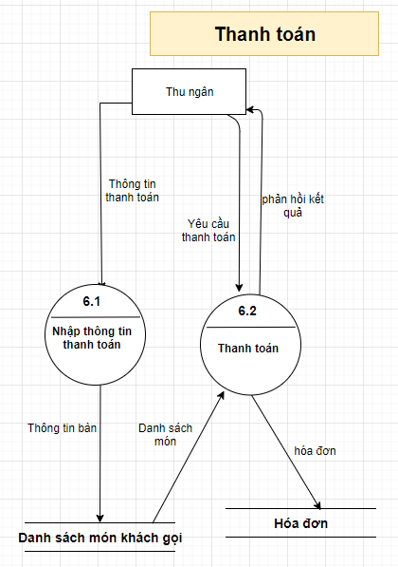

* **Quản lý nhập nguyên liệu**

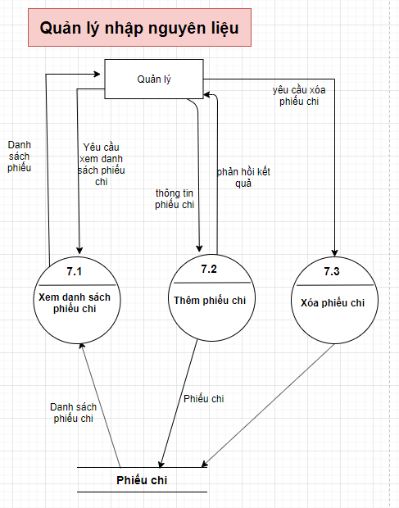

* **Quản lý phiếu thu**

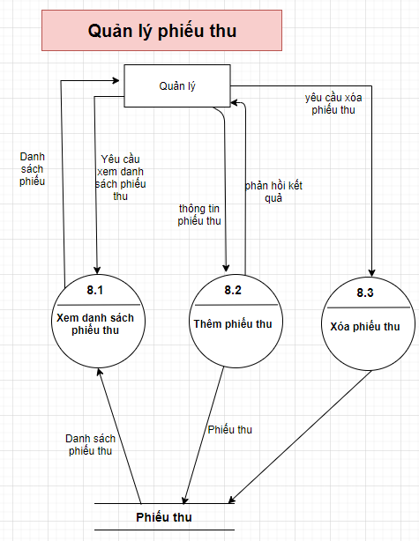

* **Xem, in lại hóa đơn**

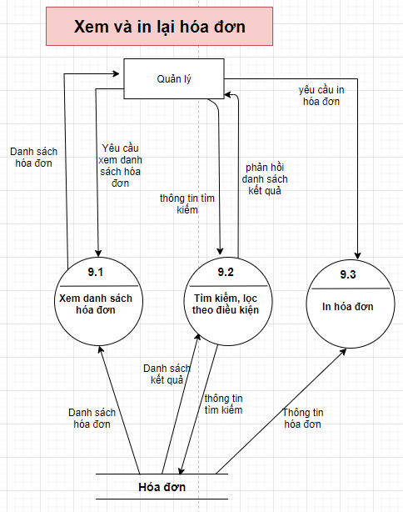

* **Thống kê doanh thu**

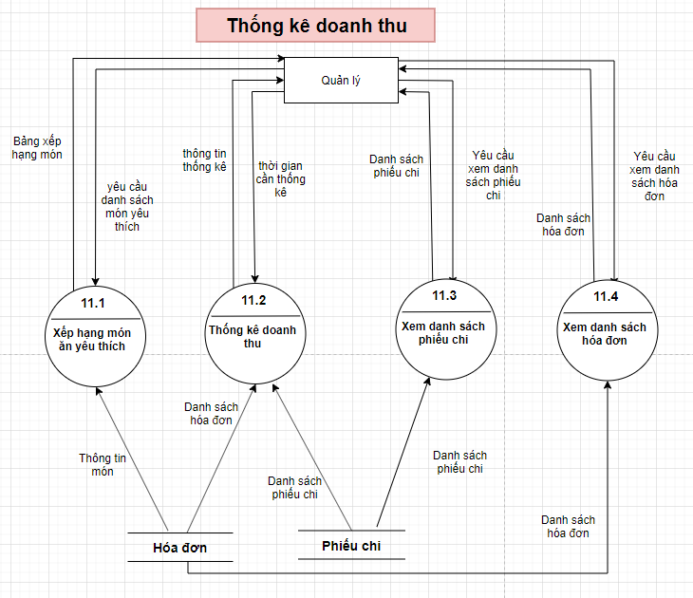

* **Quản lý nhân viên**

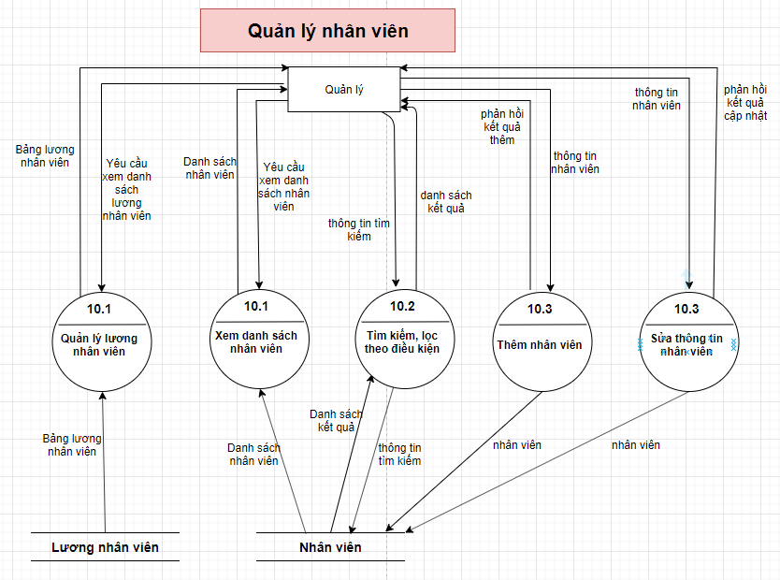

* **Quản lý tài khoản**

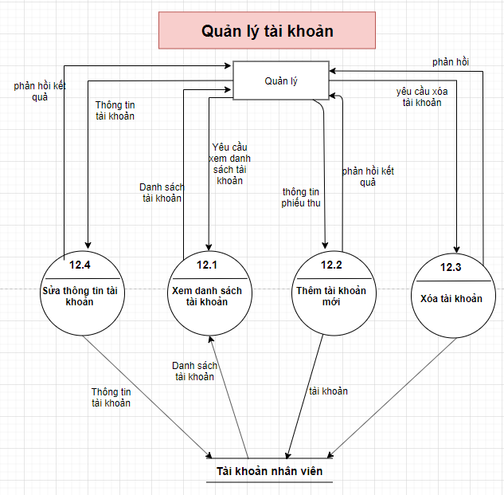

* **Quản lý món ăn**

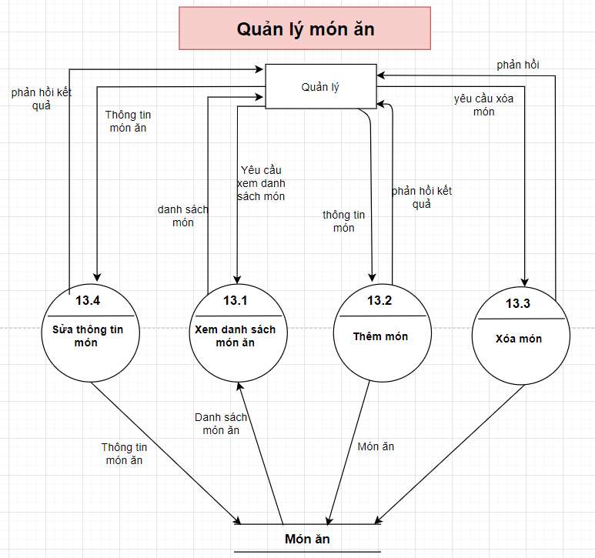

* **Quản lý nguyên liệu**

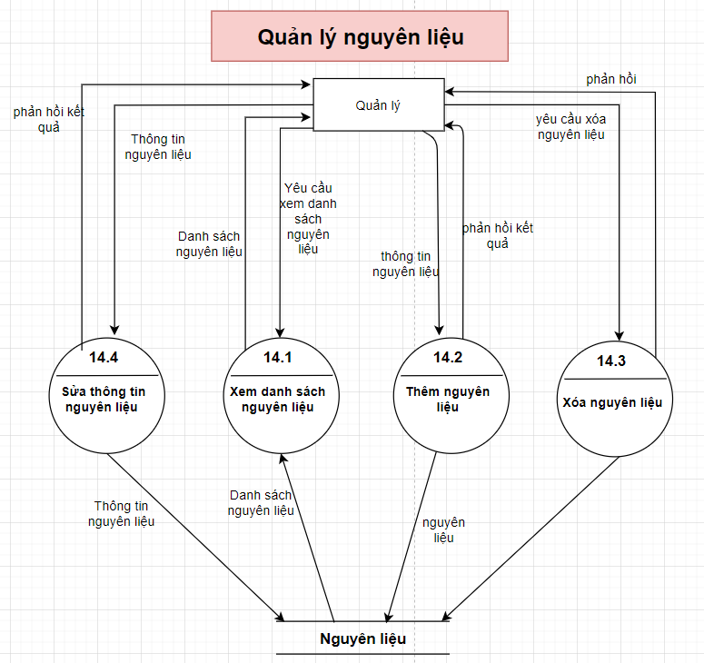

* **Quản lý nhà cung cấp**

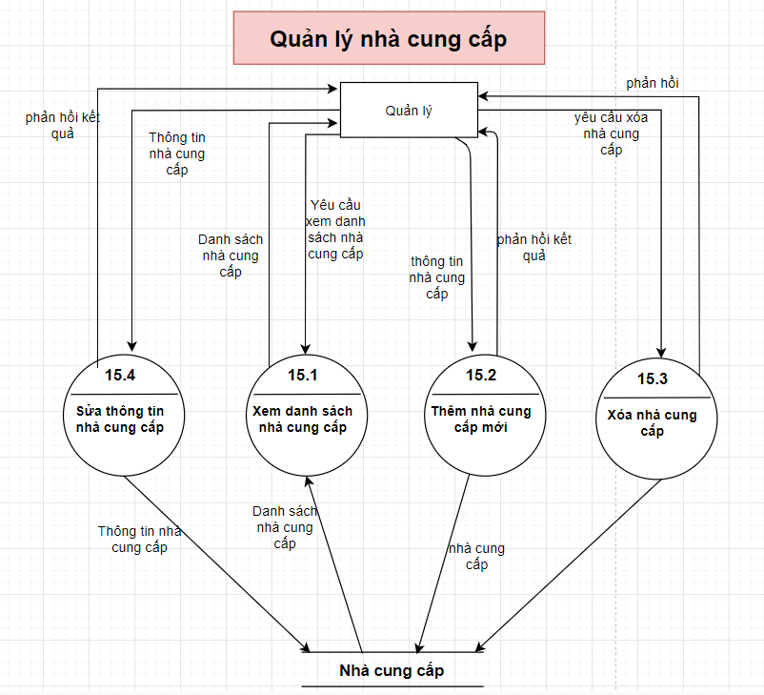

1. **Biểu đồ Usecase:**
2. **Danh sách tác nhân (actor)**

Có 3 tác nhân

|  |  |  |
| --- | --- | --- |
| **STT** | **Tác nhân** | **Diễn giải** |
| 1 | Phục vụ | Là những người vào phần mềm với mục đích giúp khách hàng gọi món, in hóa đơn cho khách |
| 2 | Thu ngân | Là những người thực hiện thanh toán cho khách hàng, lập hóa đơn và đặt bàn cho khách |
| 3 | Quản lý | Là người có toàn quyền trên hệ thống thông qua một usename và password, có thể phân quyền cho các nhóm người dùng, và quản lý mọi thông tin trên hệ thống. |

1. **Usecase tổng quát**

Biểu đồ usecase biểu diễn sơ đồ chức năng của hệ thống. Từ tập yêu cầu của hệ thống, biểu đồ usecase chỉ ra hệ thống cần thực hiện những điều gì để đáp ứng nhu cầu của người sử dụng hệ thống. Người quản lý thông qua đăng nhập để thực hiện tìm kiếm, quản lý, thống kê doanh thu và chi tiết khác trong phần mềm.

Khách hàng khi truy cập vào website có thể thực hiện các chức năng: xem thông tin sách, tìm kiếm sách, đăng ký thành viên, gởi góp và thông qua đăng nhập thành viên để thanh toán, thay đổi thông tin cá nhân, xem thông tin đơn hàng.

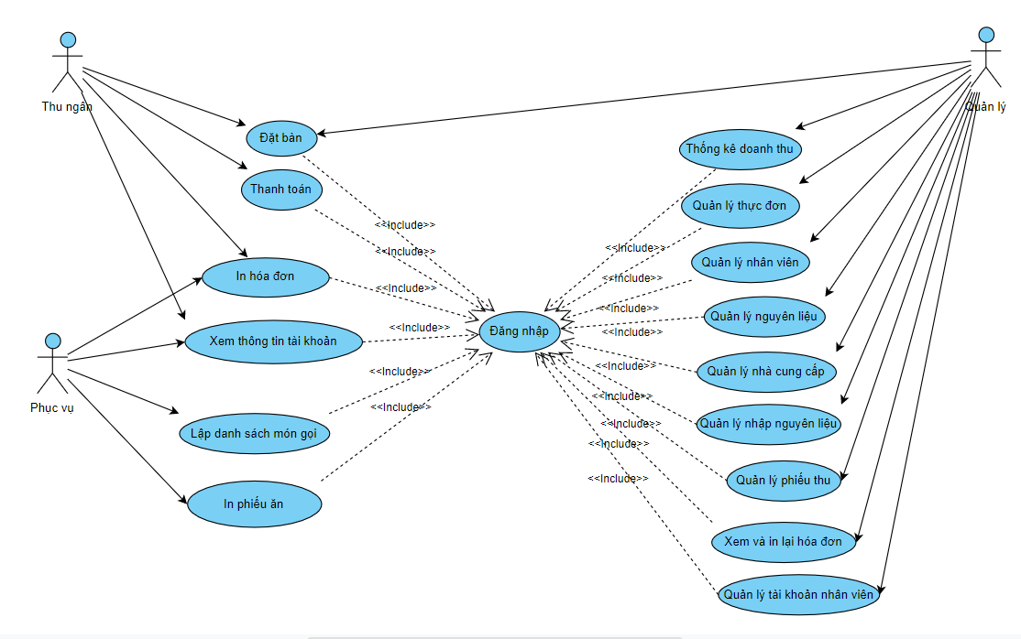

1. **Phân rã usecase đăng nhập**

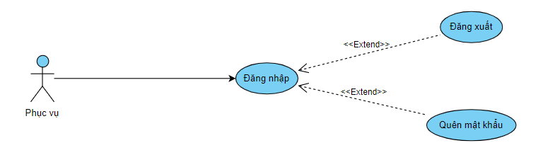

1. **Phân rã usecase Xem thông tin tài khoản**

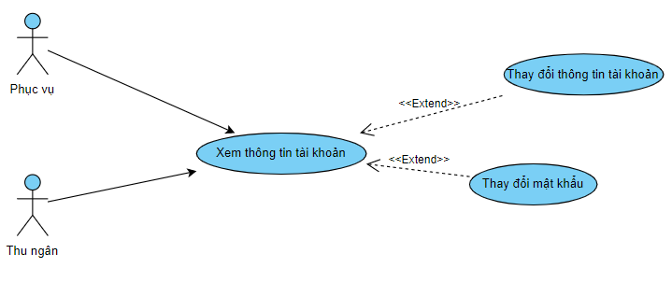

1. **Phân rã usecase Quản lý nhân viên**

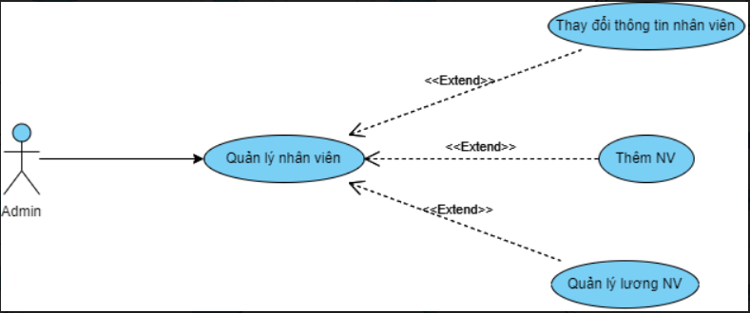

1. **Phân rã usecase Quản lý lương nhân viên**

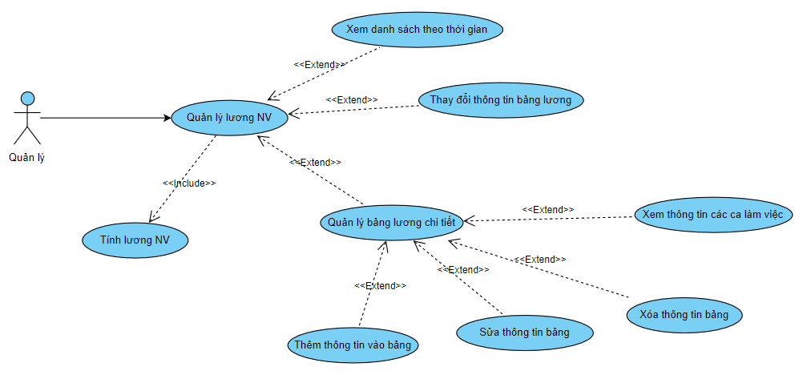

1. **Phân rã usecase Quản lý thực đơn**

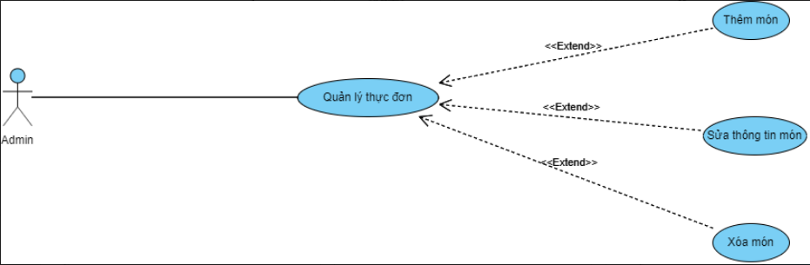

1. **Phân rã usecase Quản lý nguyên liệu**

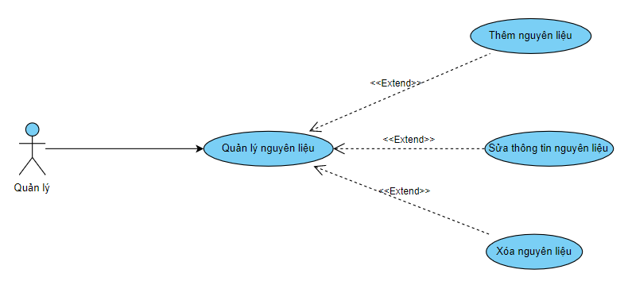

1. **Phân rã usecase Quản lý nhà cung cấp**

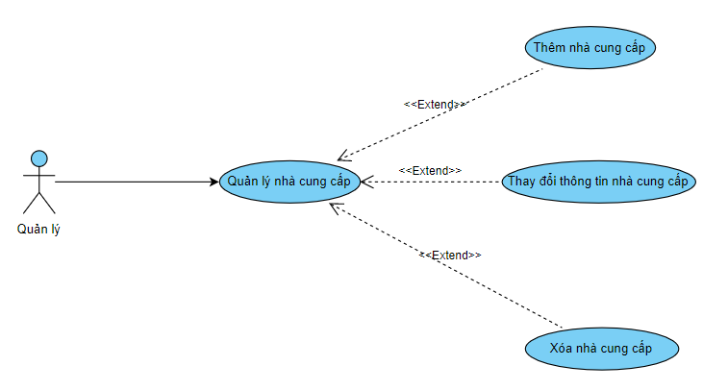

1. **Phân rã usecase Quản lý tài khoản nhân viên**

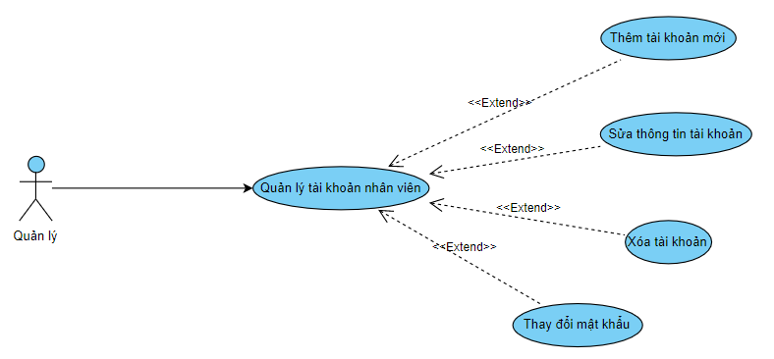

1. **Phân rã usecase Đặt bàn**

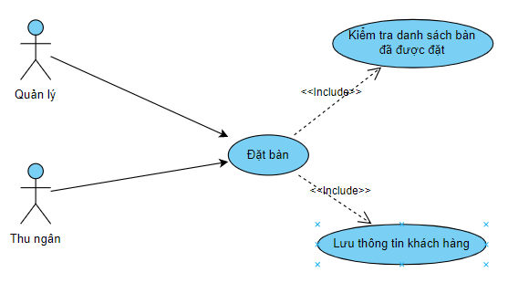

1. **Phân rã usecase Lập danh sách món ăn**

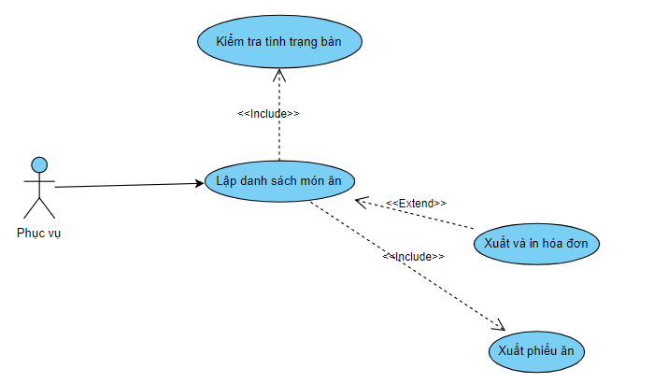

1. **Phân rã usecase Quản lý nhập nguyên liệu**

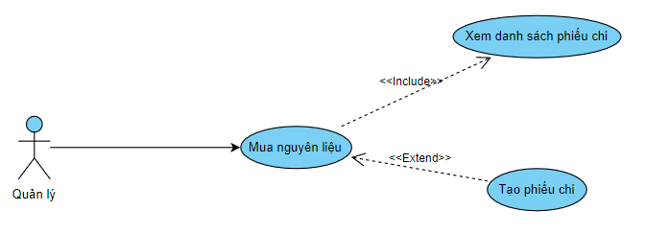

1. **Phân rã usecase Quản lý phiếu thu**

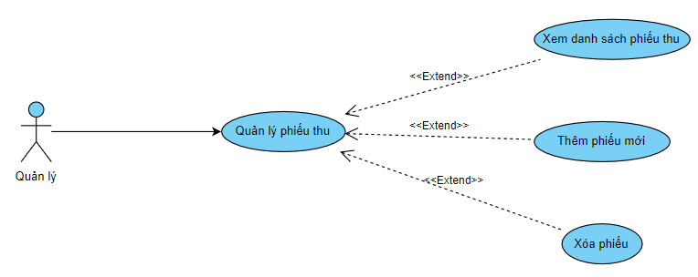

1. **Phân rã usecase Thống kê doanh thu**

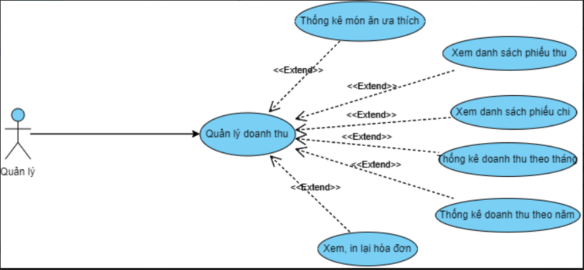

### **Đặc tả usecase**

1. **Đặc tả usecase đăng nhập:**

|  |
| --- |
| **▪ Tóm tắt:**  Usecase bắt đầu khi nhân viên đăng nhập vào chương trình. Mục tiêu use case nhằm xử lý đăng nhập cho người dùng. |
| **▪ Dòng sự kiện chính:**   1. Hệ thống yêu cầu người dùng nhập tên đăng nhập và mật khẩu. 2. Người dùng nhập tên đăng nhập và mật khẩu. 3. Hệ thống sẽ kiểm tra tên đăng nhập và mật khẩu mà người dùng đã nhập và cho phép người dùng đăng nhập vào hệ thống. |
| **▪ Dòng sự kiện phụ:**   1. Nếu trong dòng sự kiện chính người dùng nhập sai tên đăng nhập hay mật khẩu thì hệ thống sẽ thông báo lỗi, người dùng có thể quay trở lại đầu dòng hoặc hủy bỏ. 2. Nếu người dùng quên mật khẩu thì yêu cầu lấy lại mật khẩu. Hiển thị trang lấy lại mật khẩu, yêu cầu người dùng nhập tên tài khoản đã đăng ký. Sau đó người dùng tạo mật khẩu mới. |
| **▪ Tiền điều kiện:**   * Người dùng đã có tài khoản |
| **▪ Hậu điều kiện:**   * Không có |

1. **Đặc tả usecase quản lý nhân viên**

|  |
| --- |
| **▪ Tóm tắt:**  Use case này cho người quản trị quản lý thông tin nhân viên trong cơ sở dữ liệu của hệ thống. Bao gồm các thao tác: tìm kiếm, thêm mới, thay đổi thông tin nhân viên, xóa nhân viên ra khỏi hệ thống. |
| **▪ Dòng sự kiện chính:**   1. Usecase bắt đầu khi người quản lý bắt đầu tìmkiếm, thêm mới, thay đổi thông tin nhân viên, xóa nhân viên ra khỏi hệ thống. 2. Hệ thống hiển thị danh sách các nhân viên trong hệ thống và yêu cầu người quản lý chọn chức năng muốn thực hiện. Sau khi chọn chức năng, một trong các luồng phụ tương ứng sau được thực hiện. 3. Nếu người quản lý muốn tìm kiếm: luồng phụ tìm kiếm được thực hiện. 4. Nếu người quản lý muốn thêm: luồng phụ thêm được thực hiện. 5. Nếu người quản lý muốn cập nhật: luồng phụ sửa được thực hiện. 6. *Luồng phụ tìm kiếm:* Hệ thống sẽ hiển thị các nhân viên trong hệ thống sắp xếp theo mã, họ tên. Hệ thống yêu cầu người sử dụng chọn chức năng muốn thực hiện, hiển thị giao diện tìm kiếm với người sử dụng, chọn các điều kiện tìm kiếm như theo tên, mã. Danh sách các nhân viên thỏa sẽ hiển thị ra. 7. *Luồng phụ thêm:* Hệ thống yêu cầu nhập đầy đủ các thông tin của nhân viên, sau đó chọn chức năng thêm. Thông tin sẽ được nhập vào hệ thống và hiển thị trở lại màn hình. 8. *Luồng phụ sửa:* Hệ thống hiển thị đầy đủ các thông tin cần thiết để tiến hành việc cập nhật, sau khi lựa chọn một số thay đổi thì sẽ chọn chức năng sửa để tiến hành thực hiện, hệ thống sẽ lưu và hiển thị trở lại. |
| **▪ Dòng sự kiện phụ:**  Hệ thống thông báo trường hợp người dùng nhập sai định dạng hoặc nhập thiếu thông tin khi thêm mới hoặc sửa thông tin nhân viên |
| **▪ Tiền điều kiện:**   1. Tài khoản cấp quản lý đăng nhập |
| **▪ Hậu điều kiện:**   * Không có |

1. **Đặc tả usecase Quản lý lương**

|  |
| --- |
| **▪ Tóm tắt:**  Use case này cho người quản trị quản lý lương nhân viên trong cơ sở dữ liệu của hệ thống. Bao gồm các thao tác: thay đổi thông tin, lọc để xem lương nhân viên qua các tháng và quản lý bảng lương chi tiết của từng nhân viên. |
| **▪ Dòng sự kiện chính:**   1. Usecase bắt đầu khi người quản lý vào trang quản lý lương của phân mềm. 2. Phần mềm hiển thị danh sách lương nhân viên tháng hiện tại, thời gian làm việc và lương của các nhân viên sẽ được tự động tính toán thông qua bảng lương chi tiết của nhân viên và cập nhật lại lên hệ thống. 3. Khi người quản lý muốn lọc danh sách lương các tháng trước đó: hệ thống sẽ truy xuất lương của nhân viên được lưu trữ sẵn trên cơ sở dữ liệu tại thời điểm mà người dùng muốn. 4. Nếu người quản lý muốn cập nhật: Hệ thống hiển thị đầy đủ các thông tin cần thiết để tiến hành việc cập nhật, sau khi lựa chọn một số thay đổi thì sẽ chọn chức năng sửa để tiến hành thực hiện, hệ thống sẽ lưu và hiển thị trở lại. 5. Nếu người quản lý muốn thực hiện quản lý chi tiết lương của một nhân viên, bảng lương chi tiết của nhân viên đó sẽ hiện ra. Người dùng có thể thực hiện các công việc: xem thời gian các ca mà nhân viên đã làm trong tháng, thêm mới, sửa thông tin và xóa. |
| **▪ Dòng sự kiện phụ:**  Hệ thống thông báo trường hợp người dùng nhập sai định dạng hoặc nhập thiếu thông tin khi thêm mới hoặc sửa thông tin nhân viên |
| **▪ Tiền điều kiện:**  Tài khoản đăng nhập cấp quản lý |
| **▪ Hậu điều kiện:**   * Không có |

1. **Đặc tả usecase Lập danh sách món ăn**

|  |
| --- |
| **▪ Tóm tắt:**  Use case này mô tả người phục vụ giúp khách hàng gọi món, thực hiện các chức năng: thêm món ăn vào danh sách, hủy bỏ món đã thêm vào danh sách, gộp bàn và tách bàn. |
| **▪ Dòng sự kiện chính:**   1. Usecase bắt đầu khi nhân viên phục vụ bắt đầu lập danh sách món. 2. Hệ thống yêu cầu người dùng chọn bàn 3. Hệ thống hiển thị danh sách các món tại bàn được chọn. 4. Hệ thống yêu cầu người dùng chọn chức năng muốn thực hiện. 5. Sau khi chọn chức năng, một trong các luồng phụ tương ứng sau được thực hiện:   + Nếu người sử dụng muốn thêm món vào danh sách: luồng phụ thêm được thực hiện  + Nếu người sử dụng muốn hủy bỏ món ra khỏi danh sách: luồng phụ xóa được thực hiện  + Nếu người sử dụng muốn gộp danh sách của hai bàn ăn: luồng phụ gộp bàn được thực hiện  + Nếu người sử dụng muốn tách danh sách của một bàn ra làm hai: luồng phụ tách bàn được thực hiện   1. *Luồng phụ thêm:* Người dùng chọn thêm món ăn vào danh sách, sau đó hệ thống sẽ cập nhật lại danh sách món tại bàn được chọn và chuyển bàn sang trạng thái đang có khách. 2. *Luồng phụ xóa:* Người sử dụng chọn món ăn cần xóa. Sau đó thực hiện chức năng xóa và hệ thống sẽ cập nhật lại danh sách. 3. *Luồng phụ gộp bàn:* Người sử dụng chọn bàn cần ghép. Sau đó thực hiện chức năng gộp bàn, hệ thống sẽ yêu cầu chọn bàn thứ hai để gộp và hệ thống sẽ cập nhật lại danh sách của 2 bàn đó. 4. *Luồng phụ tách bàn:* Người sử dụng chọn bàn cần tách. Sau đó thực hiện chức năng tách bàn, hệ thống sẽ yêu cầu chọn các món muốn di chuyển và hệ thống sẽ cập nhật lại danh sách của 2 bàn đó. |
| **▪ Dòng sự kiện phụ:**  Không có |
| **▪ Tiền điều kiện:**  Tài khoản phục vụ được đăng nhập |
| **▪ Hậu điều kiện:**  Không có |

1. **Đặc tả usecase Quản lý món ăn**

|  |
| --- |
| **▪ Tóm tắt:**  Usecase bắt đầu khi người quản lý bắt đầu thêm mới, thay đổi thông tin món ăn, xóa món ăn ra khỏi hệ thống. |
| **▪ Dòng sự kiện chính:**   1. Hệ thống hiển thị danh sách các món trong hệ thống và yêu cầu người quản lý chọn chức năng muốn thực hiện. Sau khi chọn chức năng, một trong các luồng phụ tương ứng sau được thực hiện. 2. Nếu người quản lý muốn thêm: luồng phụ thêm được thực hiện. 3. Nếu người quản lý muốn cập nhật: luồng phụ sửa được thực hiện. 4. Nếu người quản lý muốn xóa: luồng phụ xóa được thực hiện. 5. *Luồng phụ thêm:* Hệ thống yêu cầu nhập đầy đủ các thông tin của món ăn, sau đó chọn chức năng thêm. Thông tin sẽ được nhập vào hệ thống và hiển thị trở lại màn hình. 6. *Luồng phụ sửa:* Hệ thống hiển thị đầy đủ các thông tin của món, sau khi lựa chọn một số thay đổi thì sẽ chọn chức năng sửa để tiến hành thực hiện, hệ thống sẽ lưu và hiển thị trở lại. 7. *Luồng phụ xóa:* Người quản lý chọn danh mục sách cần xóa. Sau đó thực hiện chức năng xóa, hệ thống sẽ hiện thông báo xác nhận xóa. Cuối cùng thông tin danh mục sách sẽ được xoá khỏi hệ thống. |
| **▪ Dòng sự kiện phụ:**  Không có |
| **▪ Tiền điều kiện:**  Tài khoản đăng nhập quyền quản lý. |
| **▪ Hậu điều kiện:**  Không có |

1. **Đặc tả usecase Thanh toán**

|  |
| --- |
| **▪ Tóm tắt:**  Usecase mô tả thu ngân sử dụng chức năng thanh toán trên phần mềm |
| **▪ Dòng sự kiện chính:**   1. Use case này bắt đầu khi người dùng muốn thanh toán hóa đơn nào đó. 2. Hệ thống yêu cầu người dùng chọn bàn cần thanh toán 3. Người dùng chọn hình thức thanh toán bằng tiền mặt hoặc thẻ ngân hàng. 4. Người dùng xác nhận việc thanh toán. 5. Hệ thống sẽ thực hiện lưu hóa đơn vào hệ thống và chuyển bàn về trạng thái trống |
| **▪ Dòng sự kiện phụ:**  Nếu người dùng hủy thanh toán thì trở về trạng thái trước đó |
| **▪ Tiền điều kiện:**   1. Đăng nhập quyền thu ngân 2. Người dùng phải chọn chức năng thanh toán cho bàn vừa chọn thì use case mới bắt đầu. |
| **▪ Hậu điều kiện:**  Nếu use case thực hiện thành công quá trình thanh toán thì sẽ có thông báo tương ứng. Ngược lại quá trình không được cập nhật vào cơ sở dữ liệu của hệ thống. |

1. **Đặc tả usecase Thống kê doanh thu**

|  |
| --- |
| **▪ Tóm tắt:**  Usecase mô tả các hoạt động thống kê thu chi theo ngày / tháng / quý. |
| **▪ Dòng sự kiện chính:**   1. Người quản lý chọn trên menu bao gồm thống kê doanh thu theo tháng, thống kê doanh thu trong năm, thống kê món ăn bán chạy. 2. Hệ thống sẽ cho phép người quản lý chọn khoản thời gian muốn xem 3. Người quản lý chọn yêu cầu thống kê. 4. Hệ thống sẽ truy xuất các mặt hàng trong cơ sở dữ liệu để hiển thị món ăn, tổng số lượng món được khách gọi. 5. Sau khi thống kê xong thì dòng sự kiện này kết thúc. |
| **▪ Dòng sự kiện phụ:**  Trong quá trình chọn thống kê, nếu người quản lý hủy bỏ thì hệ thống sẽ trở về thống kê theo ngày tháng hiện tại. Và use case kết thúc. |
| **▪ Tiền điều kiện:**  Đăng nhập quyền quản lý |
| **▪ Hậu điều kiện:**  Không có |

1. **Đặc tả usecase Xem hóa đơn**

|  |
| --- |
| **▪ Tóm tắt:**  Use case này cho người quản trị quản lý thông tin các hóa đơn trong cơ sở dữ liệu của phần mềm. |
| **▪ Dòng sự kiện chính:**   1. Hệ thống hiển thị danh sách các đơn hàng trong hệ thống, người quản lý có thể lọc danh sách theo ngày. 2. Người dùng có thể nhấn vào bất kỳ hóa đơn nào để xem chi tiết hóa đơn, hoặc in lại. |
| **▪ Dòng sự kiện phụ:**  Không có |
| **▪ Tiền điều kiện:**  Đăng nhập quyền quản lý |
| **▪ Hậu điều kiện:**  Không có |

**CHƯƠNG 4: THIẾT KẾ HỆ THỐNG VÀ CƠ SỞ DỮ LIỆU**

## **SEQUENCE DIAGRAM**

### **Đăng nhập**

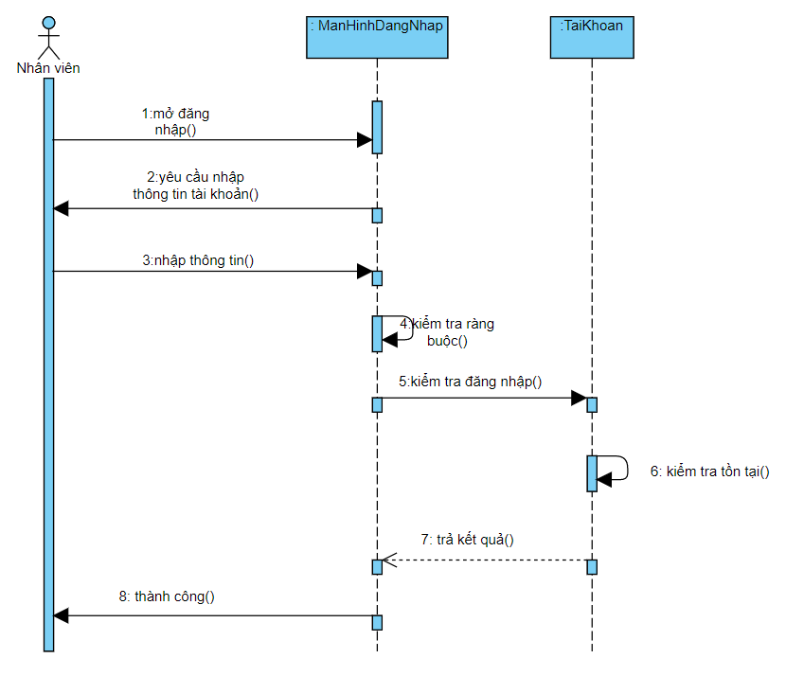

### **Gọi món**

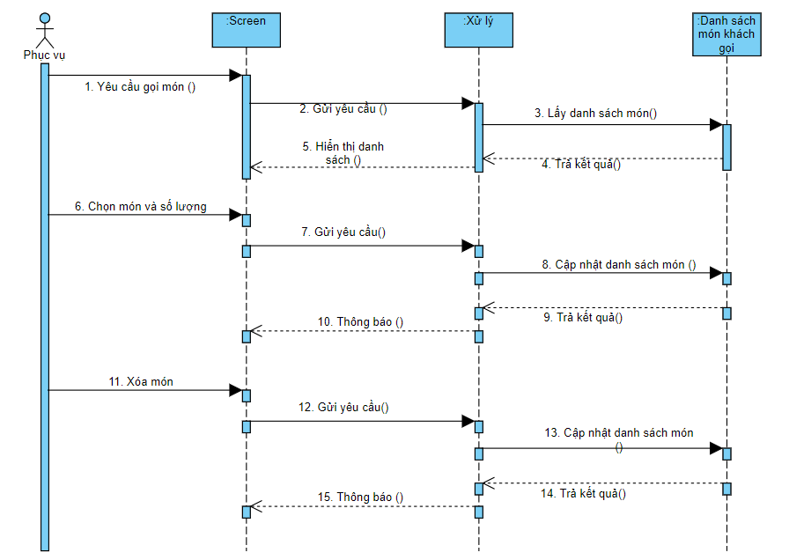

### **Tính lương nhân viên parttime**

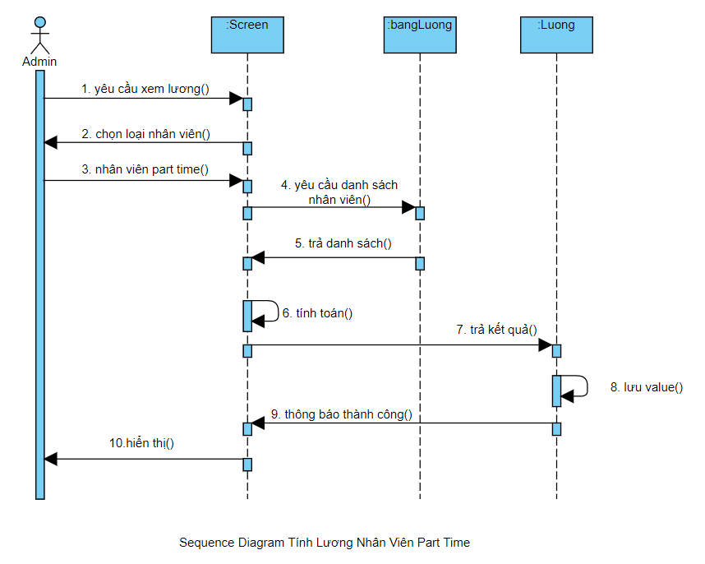

### **Tính lương nhân viên fulltime**

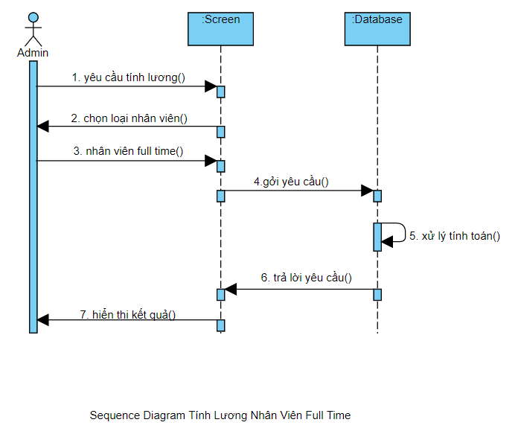

### **Thanh toán**

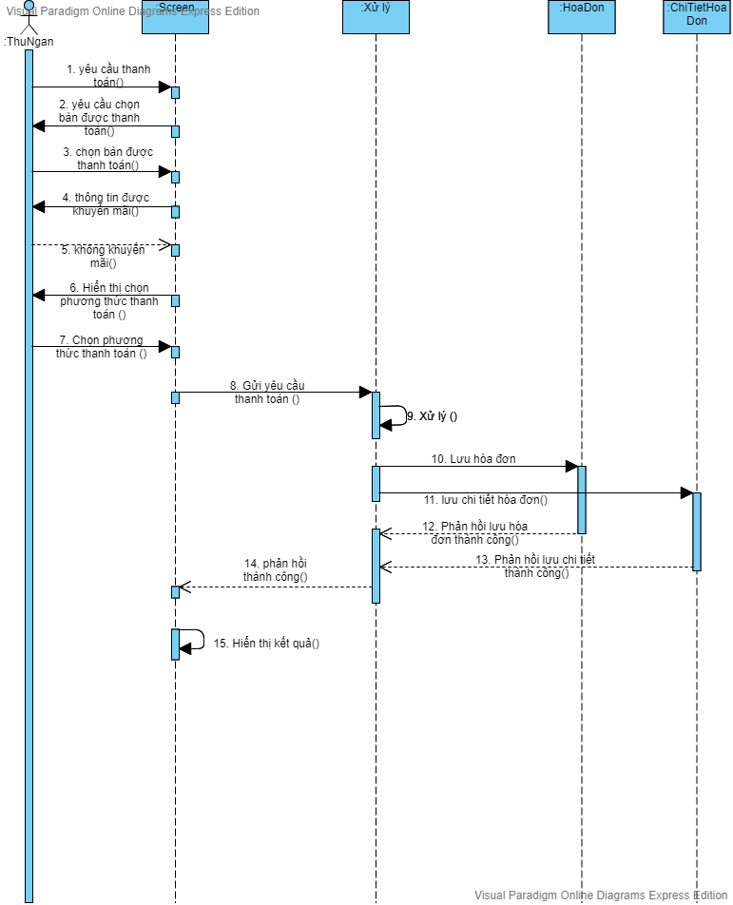

### **Đặt bàn**

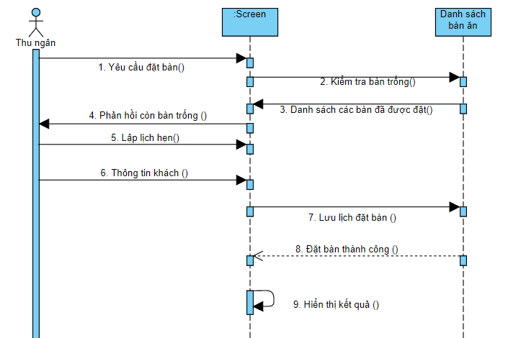

### **Quản lý nhân viên**

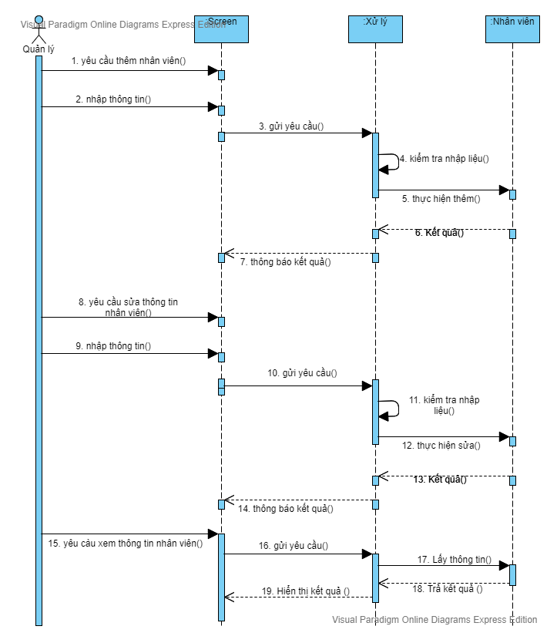

### **Quản lý món ăn**

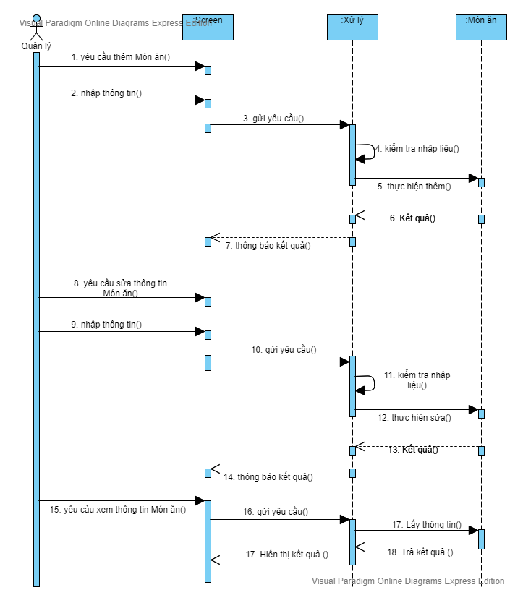

### **Quản lý phiếu thu**

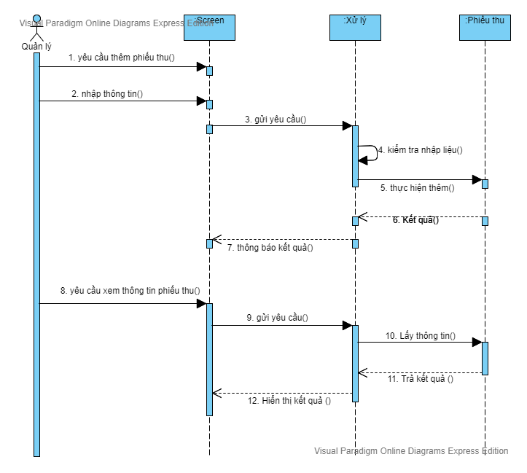

### **Quản lý phiếu chi**

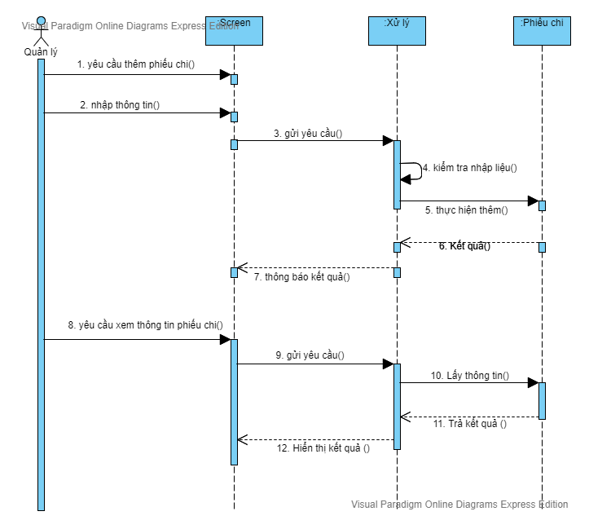

### **Quản lý nhà cung cấp**

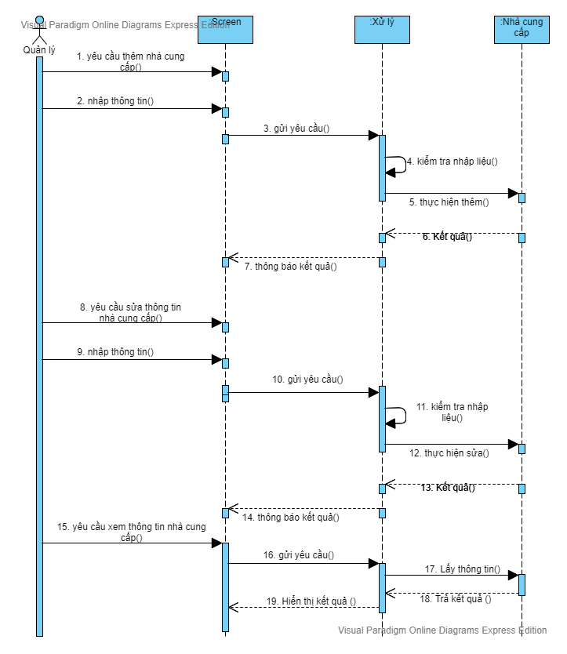

### **Quản lý nguyên liệu**

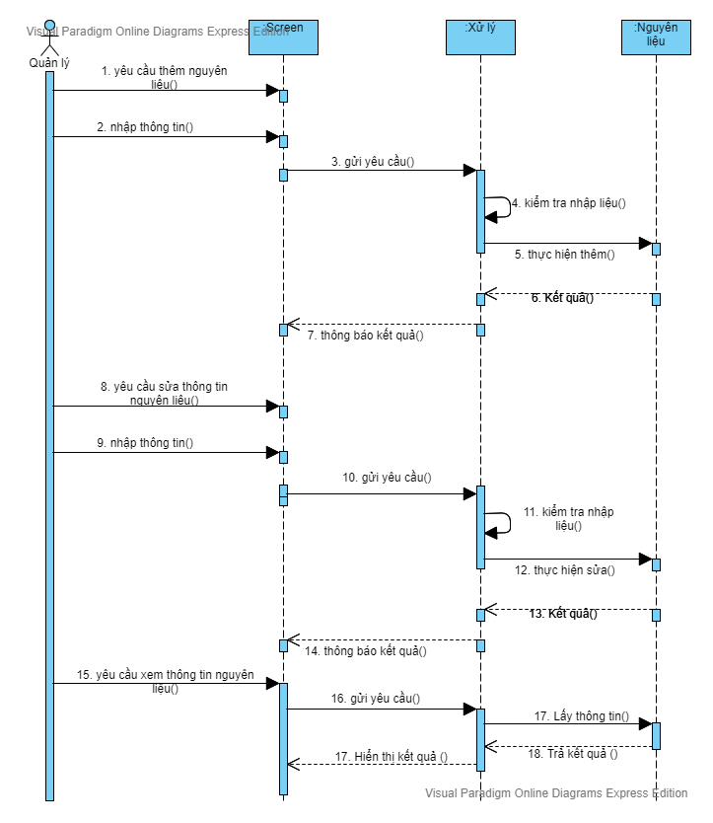

* 1. **CLASS DIAGRAM**

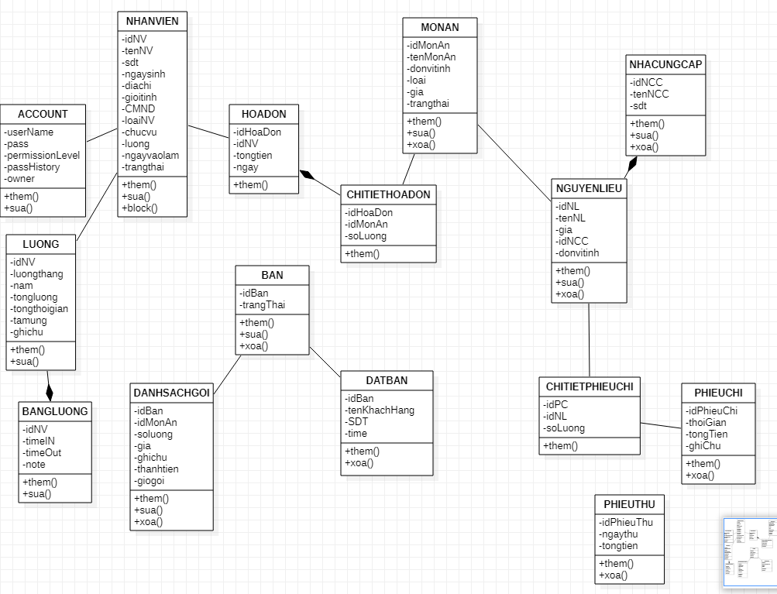

## **THIẾT KẾ CƠ SỞ DỮ LIỆU**

### **Danh sách các bảng**

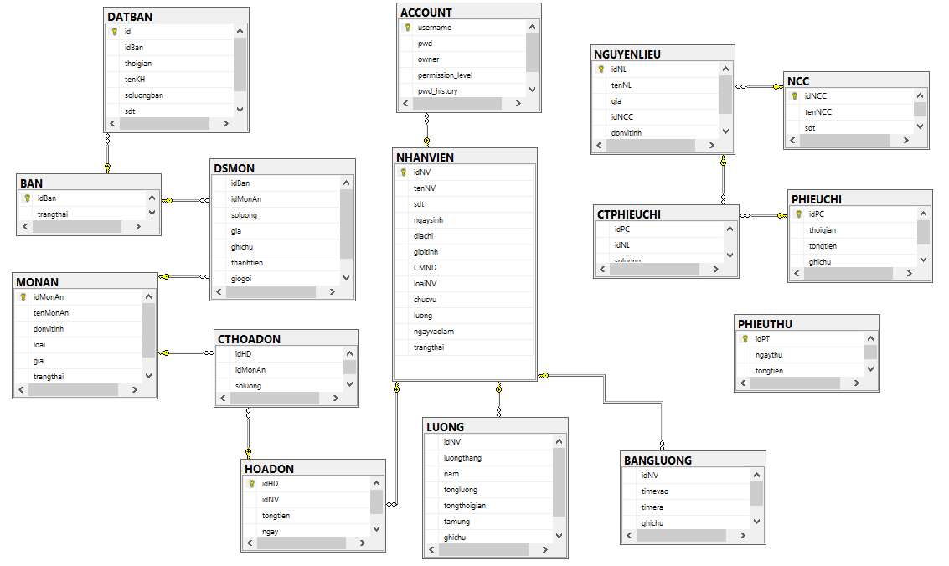

### **Cấu trúc các bảng**

1. Bảng Món ăn

|  |  |  |  |
| --- | --- | --- | --- |
| **Tên bảng** | MONAN | | |
| **Mô tả** | Danh sách hóa đơn | | |
| **Các cột** | **Kiểu dữ liệu** | **Đặc điểm** | **Mô tả** |
| idMonAn | Integer | Primary key identity | Mã để phân biệt món ăn |
| tenMonAn | Nvarchar | Not null | Tên món ăn |
| donvitinh | Nvarchar | Not null | Đơn vị tính của món ăn |
| loai | Bit | Not null | Phân loại thức ăn và  nước uống |
| gia | Integer | Not null | Giá của từng món ăn  tính theo đơn vị đếm |
| Trangthai | Intteger | Default 1, Not null | Trạng thái món ăn |

1. Bảng Bàn

|  |  |  |  |
| --- | --- | --- | --- |
| **Tên bảng** | BAN | | |
| **Mô tả** | Danh sách bàn | | |
| **Các cột** | **Kiểu dữ liệu** | **Đặc điểm** | **Mô tả** |
| idBan | Integer | Primary key identity | Mã phân biệt bàn |
| trangthai | Integer | Default 0, Not null | Trạng thái bào trống hay đang sử dụng.  0 là giá trị biểu thị bàn trống,  1 là giá trị biểu thị bàn đã có khách |

1. Bảng Danh Sách Món ăn

|  |  |  |  |
| --- | --- | --- | --- |
| **Tên bảng** | DSMONAN | | |
| **Mô tả** | Danh sách món ăn được yêu cầu cho từng bàn | | |
| **Các cột** | **Kiểu dữ liệu** | **Đặc điểm** | **Mô tả** |
| idBan | Integer | Foreign key reference BAN(idBan) | Mã bàn đang đặt yêu cầu những món ăn này |
| idMonAn | Integer | Foreign key reference MONAN(idMonAn) | Mã món ăn đang được yêu cầu cho bàn này |
| soluong | Integer |  | Số lượng món ăn đang được đặt |
| gia | Integer |  | Giá món ăn đang được đặt |
| ghichu | Nvarchar |  | Ghi chú các yêu cầu thêm hoặc đặc biệt của khách. |
| thanhtien | Interger |  | Tổng thanh toán của món ăn đang được đặt |
| giogoi | Time |  | Thời gian gọi món ăn này của bàn này |

1. Bảng Đặt bàn

|  |  |  |  |
| --- | --- | --- | --- |
| **Tên bảng** | DATBAN | | |
| **Mô tả** | Danh sách bàn | | |
| **Các cột** | **Kiểu dữ liệu** | **Đặc điểm** | **Mô tả** |
| id | Integer | Primary key identity | Mã phân biệt |
| idBan | Intger | Foreign key reference BAN(idBan) | Mã bàn đang được đặt |
| thoigian | Datetime | Not null | Thời gian đặt bàn |
| tenKH | Nvarchar | Not null | Tên khách đặt bàn |
| soluongban | Integer | Not null | Số lượng bàn mà khách đặt |
| sdt | Varchar | Not null | Số điện thoại khách hàng |

1. Bảng Nhân viên

|  |  |  |  |
| --- | --- | --- | --- |
| **Tên bảng** | DSMONAN | | |
| **Mô tả** | Danh sách Nhân viên | | |
| **Các cột** | **Kiểu dữ liệu** | **Đặc điểm** | **Mô tả** |
| idNV | Integer | Primary key identity | Mã nhân viên |
| tenNV | Nvarchar | Not null | Tên nhân viên |
| sdt | Varchar | Not null | Số điện thoại nhân viên |
| ngaysinh | Date | Not null | Ngày sinh của nhân viên |
| diachi | Nvarchar | Not null | Địa chỉ của nhân viên |
| gioitinh | Bit | Not null | Giới tính của nhân viên.  Giá trị 0 biểu thị giới tính Nam,  Giá trị 1 biểu thị giới tính Nữ. |
| CMND | Varchar | Not null | Chứng mình nhân dân (mã số căn cước) của nhân viên |
| loaiNV | Bit | Not null | Phân loại nhân viên:  Giá trị 0 biểu thị nhân viên Parttime,  Giá trị 1 là biểu thị nhân viên Fulltime |
| chucvu | Nvarchar | Not null | Chức vụ của nhân viên |
| luong | Integer | Not null | Đối với nhân viên Parttime là lương cơ bản, nhân viên Fulltime là lương cứng |
| ngayvaolam | date | Not null | Ngày nhân viên đó vào làm |
| trangthai | Bit | Not null | Giá trị 0 là unblock,  Giá trị 1 là blocked |

1. Bảng Lương Nhân viên

|  |  |  |  |
| --- | --- | --- | --- |
| **Tên bảng** | LUONG | | |
| **Mô tả** | Lương của nhân viên | | |
| **Các cột** | **Kiểu dữ liệu** | **Đặc điểm** | **Mô tả** |
| idNV | Integer | Foreign key reference NHANVIEN(idNV) | Mã nhân viên |
| luongthang | Integer | Not null | Lương tháng của nhân viên |
| nam | Integer | Not null | Năm |
| tongluong | Float | Not null | Tổng lương của nhân viên |
| tongthoigian | Float | Not null | Tổng thời gian làm |
| tamung | Integer | Not null | Lương tạm ứng |
| ghichu | Nvarchar |  | Ghi chú |

1. Bảng ghi lương

|  |  |  |  |
| --- | --- | --- | --- |
| **Tên bảng** | BANGLUONG | | |
| **Mô tả** | Bảng ghi lương nhân viên dựa theo thời gian làm việc | | |
| **Các cột** | **Kiểu dữ liệu** | **Đặc điểm** | **Mô tả** |
| idNV | Integer | Foreign key reference NHANVIEN(idNV) | Mã nhân viên |
| timevao | datetime | Not null | Giờ vào ca làm việc |
| timera | datetime | Not null | Giờ ra ca làm việc |
| ghichu | Nvarchar |  | Ghi chú |

1. Bảng tài khoản đăng nhập phần mềm

|  |  |  |  |
| --- | --- | --- | --- |
| **Tên bảng** | ACCOUNT | | |
| **Mô tả** | Bảng ghi lương nhân viên dựa theo thời gian làm việc | | |
| **Các cột** | **Kiểu dữ liệu** | **Đặc điểm** | **Mô tả** |
| username | Intger | Primary key | Tên tài khoản |
| pwd | Varchar | Not null | Mật khẩu đăng nhập |
| Owner | Integer | Foreign key reference NHANVIEN(idNV) | Mã nhân viên sở hữu tài khoản này |
| permission_level | Integer | Not null | Độ cho phép truy cập chức năng phần mềm của tài khoản này |
| pwd_history | Datetime | Not null | Lịch sử đăng nhập gần đây |

1. Bảng hóa đơn

|  |  |  |  |
| --- | --- | --- | --- |
| **Tên bảng** | HOADON | | |
| **Mô tả** | Bảng danh sách hóa đơn | | |
| **Các cột** | **Kiểu dữ liệu** | **Đặc điểm** | **Mô tả** |
| idHD | Integer | Primary key identity | Mã hóa đơn |
| idNV | Integer | Foreign key reference NHANVIEN(idNV) | Mã nhân viên xuất hóa đơn này |
| tongtien | Integer | Not null | Tổng tiền của hóa đơn |
| ngay | Datetime | Not null | Thời gian xuất hóa đơn |

1. Bảng chi tiết hóa đơn

|  |  |  |  |
| --- | --- | --- | --- |
| **Tên bảng** | CTHOADON | | |
| **Mô tả** | Bảng danh sách chi tiết hóa đơn | | |
| **Các cột** | **Kiểu dữ liệu** | **Đặc điểm** | **Mô tả** |
| idHD | Integer | Foreign key reference NHANVIEN(idNV) | Mã hóa đơn |
| idMonAn | Integer | Foreign key reference MONAN(idMonAn) | Mã món ăn |
| soluong | Integer | Not null | Số lượng món ăn |

1. Bảng Nhà cung cấp

|  |  |  |  |
| --- | --- | --- | --- |
| **Tên bảng** | NCC | | |
| **Mô tả** | Danh sách nhà cung cấp nguyên liệu | | |
| **Các cột** | **Kiểu dữ liệu** | **Đặc điểm** | **Mô tả** |
| idNCC | Integer | Primary key identity | Mã phân biệt nhà cung cấp |
| tenNCC | Nvarchar | Not null | Tên nhà cung cấp |
| sdt | Varchar | Not null | Số điện thoại |

1. Bảng Nguyên liệu

|  |  |  |  |
| --- | --- | --- | --- |
| **Tên bảng** | NGUYENLIEU | | |
| **Mô tả** | Danh sách nguyên liệu | | |
| **Các cột** | **Kiểu dữ liệu** | **Đặc điểm** | **Mô tả** |
| idNL | Integer | Primary key identity | Mã nguyên liệu |
| tenNL | Nvarchar | Not null | Tên nhà cung cấp |
| gia | Integer | Not null | Giá của nguyên liệu |
| idNCC | Integer | Foreign key reference NCC(idNCC) | Mã nhà cung cấp |
| Donvitinh | Nvarchar | Not null | Đơn vị tính gia vị |

1. Bảng Phiếu thu

|  |  |  |  |
| --- | --- | --- | --- |
| **Tên bảng** | PHIEUTHU | | |
| **Mô tả** | Danh sách phiếu thu | | |
| **Các cột** | **Kiểu dữ liệu** | **Đặc điểm** | **Mô tả** |
| idPT | Integer | Primary key identity | Mã phiếu thu |
| ngaythu | Date | Not null | Ngày thu |
| tongtien | Integer | Not null | Tổng tiền thu ngày đó |

1. Bảng Phiếu chi

|  |  |  |  |
| --- | --- | --- | --- |
| **Tên bảng** | PHIEUCHI | | |
| **Mô tả** | Danh sách phiếu chi | | |
| **Các cột** | **Kiểu dữ liệu** | **Đặc điểm** | **Mô tả** |
| idPC | Integer | Primary key identity | Mã phiếu chi |
| thoigian | Datetime | Not null | Thời gian chi |
| tongtien | Integer | Not null | Tổng tiền chi |
| ghichu | Nvarchar |  | Ghi chú |

1. Bảng Chi tiết phiếu chi

|  |  |  |  |
| --- | --- | --- | --- |
| **Tên bảng** | CTPHIEUCHI | | |
| **Mô tả** | Danh sách chi tiết phiếu chi | | |
| **Các cột** | **Kiểu dữ liệu** | **Đặc điểm** | **Mô tả** |
| idPC | Integer | Foreign key reference PHIEUCHI(idPC) | Mã phiếu chi |
| idNL | Integer | Foreign key reference NGUYENLIEU(idNL) | Mã nguyên liệu |
| soluong | Integer | Not null | Số lượng nguyên liệu |

## **THIẾT KẾ GIAO DIỆN**

* + 1. **Giao diện Đăng nhập:**

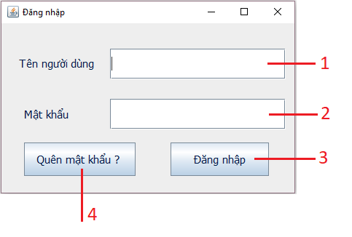

*Hình 1. Giao diện Đăng nhập*

1. Các thành phần của giao diện:

|  |  |  |  |  |  |
| --- | --- | --- | --- | --- | --- |
| STT | Tên | Kiểu | Ý nghĩa | Giá trị mặc định | Miền giá trị |
| 1 | txtf_username | String | Nhập tên tài khoản để đăng nhập | null | 256 |
| 2 | txtf_pwd | String | Nhập mật khẩu tài khoản để đăng nhập | null | 256 |
| 3 | btn_login | Button | Đăng nhập | 0 |  |
| 4 | btn_forget | Button | Lấy lại mật khẩu tài khoản | 0 |  |

1. Danh sách biến cố:

|  |  |  |
| --- | --- | --- |
| STT | Điều kiện kích hoạt | Xử lý |
| 1 | Nhập tên tài khoản | Hiển thị tên tài khoản trên ô nhập |
| 2 | Nhập mật khẩu của tài khoản | Hiển thị mật khẩu dạng mã hóa trên ô nhập |
| 3 | Bấm vào | Đăng nhập tài khoản |
| 4 | Bấm vào | Đi tới thay đổi mật khẩu tài khoản |

* + 1. **Giao diện Menu Quản trị**

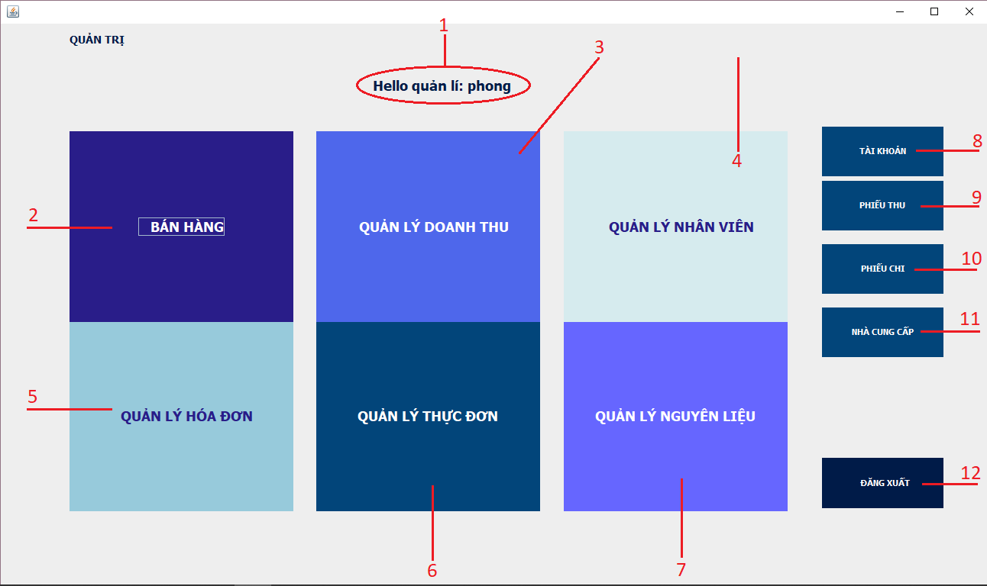

*Hình 2. Giao diện Quản trị.*

1. Các thành phần của giao diện:

|  |  |  |  |  |  |
| --- | --- | --- | --- | --- | --- |
| STT | Tên | Kiểu | Ý nghĩa | Giá trị mặc định | Miền giá trị |
| 1 | lbl_hello | String | Hiển thị tên tài khoản đang truy cập | Tên tài khoản | 256 |
| 2 | btn_banhang | Button | Đi tới giao diện bán hàng | 0 |  |
| 3 | btn_doanhthu | Button | Đi tới giao diện quản lý doanh thu | 0 |  |
| 4 | btn_nhanvien | Button | Đi tới giao diện quản lý nhân viên | 0 |  |
| 5 | btn_hoadon | Button | Đi tới giao diện quản lý hóa đơn | 0 |  |
| 6 | btn_qlmonan | Button | Đi tới giao diện quản lý món ăn | 0 |  |
| 7 | btn_qlnguyenlieu | Button | Đi tới giao diện quản lý nguyên liệu | 0 |  |
| 8 | btn_taikhoan | Button | Đi tới giao diện quản lý tài khoản | 0 |  |
| 9 | btn_pthu | Button | Đi tới giao diện quản lý phiếu thu | 0 |  |
| 10 | btn_pchi | Button | Đi tới giao diện quản lý phiếu chi | 0 |  |
| 11 | btn_nhacungcap | Button | Đi tới giao diện quản lý nhà cung cấp | 0 |  |
| 12 | btn_dangxuat | Button | Đăng xuất | 0 |  |

1. Danh sách biến cố:

|  |  |  |
| --- | --- | --- |
| STT | Điều kiện kích hoạt | Xử lý |
| 1 | Đăng nhập tài khoản thành công | Hiển thị câu chào ” Hello quản lí + Tên tài khoản “ |
| 2 | Bấm vào | Đi tới giao diện quản lý bán hàng |
| 3 | Bấm vào | Đi tới giao diện quản lý doanh thu |
| 4 | Bấm vào | Đi tới giao diện quản lý nhân viên |
| 5 | Bấm vào | Đi tới giao diện quản lý hóa đơn |
| 6 | Bấm vào | Đi tới giao diện quản lý món ăn |
| 7 | Bấm vào | Đi tới giao diện quản lý nguyên liệu |
| 8 | Bấm vào | Đi tới giao diện quản lý tài khoản |
| 9 | Bấm vào | Đi tới giao diện quản lý phiếu thu |
| 10 | Bấm vào | Đi tới giao diện quản lý phiếu chi |
| 11 | Bấm vào | Đi tới giao diện quản lý nhà cung cấp |
| 12 | Bấm vào | Đăng xuất |

* + 1. **Giao diện Bán hàng**
       1. **Giao diện chính Bán hàng**

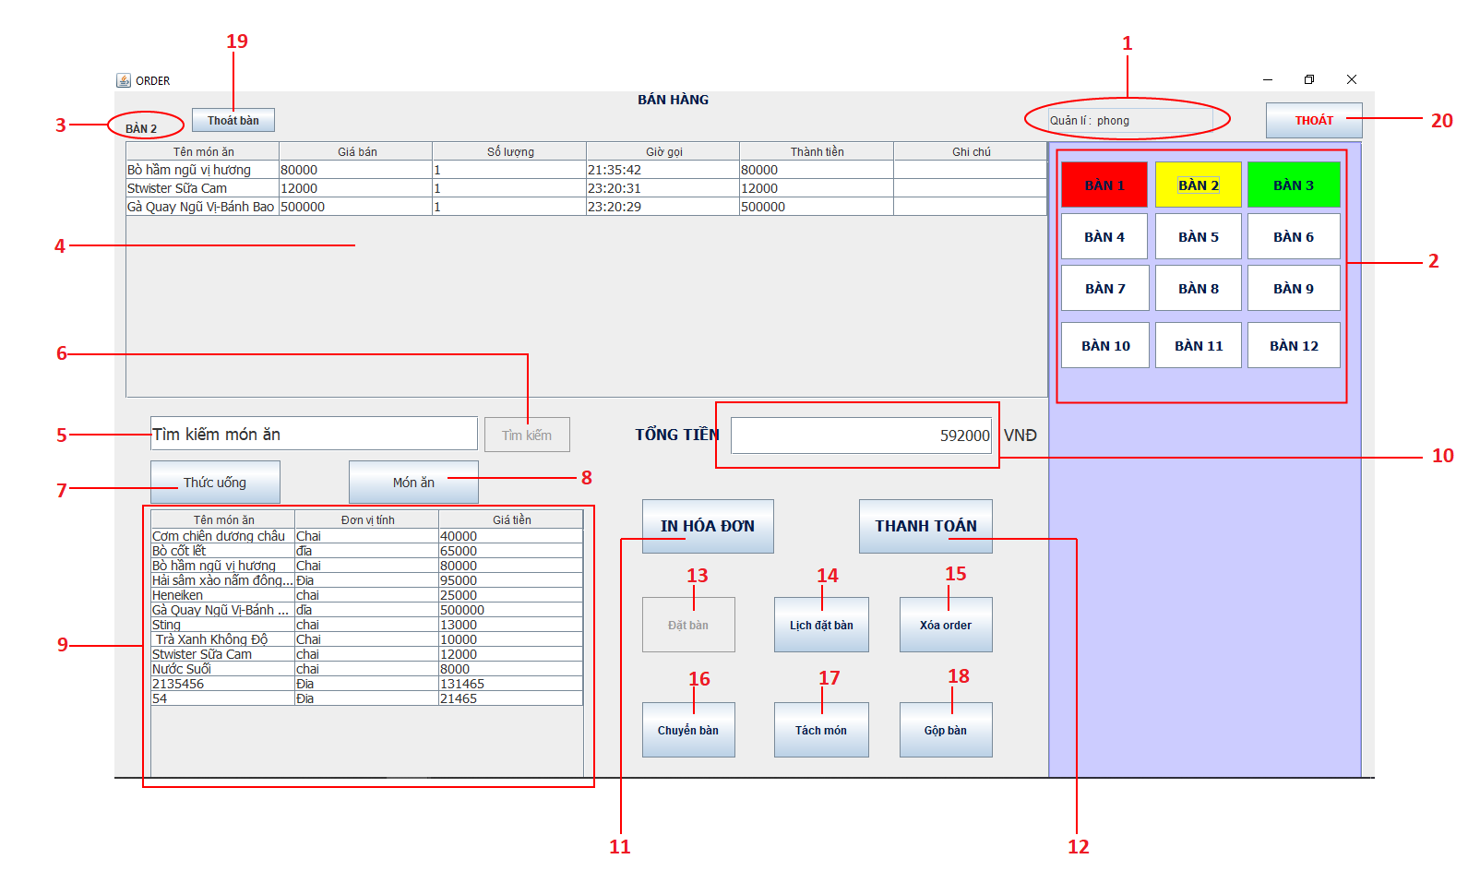

*Hình 3. Giao diện bán hàng*

1. Các thành phần của giao diện:

|  |  |  |  |  |  |
| --- | --- | --- | --- | --- | --- |
| STT | Tên | Kiểu | Ý nghĩa | Giá trị mặc định | Miền giá trị |
| 1 | lbl_tentaikhoan | String | Hiển thị tên tài khoản + chức vụ tài khoản đang truy cập | Chức vụ +  Tên tài khoản | 256 |
| 2 | btn_ban | Button | Danh sách các bàn | 0 |  |
| 3 | lbl_nametable | String | Hiển thị tên bàn đang chọn | null |  |
| 4 | table_mon_order | Table | Hiển thị danh sách món đã chọn | null |  |
| 5 | txt_searchname | String | Tìm kiếm món ăn theo tên |  | 256 |
| 6 | btn_search | Button | Tìm kiếm | 0 |  |
| 7 | btn_thuc_uong | Button | Hiển thị danh sách món theo mục Thức uống | 0 |  |
| 8 | btn_mon_an | Button | Hiển thị danh sách món theo mục Món ăn | 0 |  |
| 9 | table_menu | Table | Hiển thị danh sách món ăn | Danh sách món ăn |  |
| 10 | txtf__tongtien | int | Hiển thị tổng số tiền | 0 |  |
| 11 | btn_inhoadon | Button | In hóa đơn | 0 |  |
| 12 | btn_thanhtoan | Button | Thanh toán | 0 |  |
| 13 | btn_datban | Button | Chọn để đặt bàn trước | 0 |  |
| 14 | btn_lichdatban | Button | Xem danh sách đặt bàn | 0 |  |
| 15 | btn_xoamon | Button | Xóa món ăn đã chọn | 0 |  |
| 16 | btn_chuyenban | Button | Chuyển sang bàn khác | 0 |  |
| 17 | btn_tachban | Button | Tách 1 bàn thành 2 bàn | 0 |  |
| 18 | btn_gopban | Button | Gộp 2 bàn lại thành 1 bàn | 0 |  |
| 19 | btn_thoat_ban | Button | Thoát bàn đang chọn | 0 |  |
| 20 | btn_exit | Button | Thoát khỏi giao diện bán hàng | 0 |  |

1. Danh sách biến cố:

|  |  |  |
| --- | --- | --- |
| STT | Điều kiện kích hoạt | Xử lý |
| 1 | Đăng nhập thành công vào tài khoản | Hiển thị tên tài khoản đang truy cập |
| 2 | Kích hoạt giao diện bán hàng | Hiển thị danh sách các bàn |
| 3 | Bấm chọn một bàn | Hiển thị số bàn đang chọn |
| 4 | Bấm chọn món tại menu món ăn | Kích hoạt giao diện gọi món |
| 5 | Nhập từ khóa cần tìm | Tìm |
| 6 | Bấm vào | Tìm |
| 7 | Bấm vào | Hiển thị danh sách thức uống tại menu |
| 8 | Bấm vào | Hiển thị danh sách món ăn tại menu |
| 9 | Khởi động Giao diện bán hàng | Hiển thị tất cả các món |
| 10 | Khởi động Giao diện bán hàng | Hiển thị tổng tiền hiện tại |
| 11 | Bấm vào | In hóa đơn nhưng chưa thanh toán, chuyển trạng thái bàn đang chọn thành đã in hóa đơn( chuyển sang màu xanh) |
| 12 | Bấm vào | Kích hoạt giao diện thanh toán |
| 13 | Bấm vào | Bàn đang chọn sẽ khóa (chuyển sang màu đỏ) |
| 14 | Bấm vào | Kích hoạt giao diện danh sách lịch đặt bàn |
| 15 | Bấm vào | Xóa món ăn đã chọn |
| 16 | Bấm vào | Kích hoạt giao diện chuyển bàn |
| 17 | Bấm vào | Kích hoạt giao diện tách bàn |
| 18 | Bấm vào | Kích hoạt giao diện gộp bàn |
| 19 | Bấm vào | Thoát bàn đang chọn |
| 20 | Bấm vào | Thoát khỏi giao diện bán hàng |

* + - 1. **Giao diện gọi món**

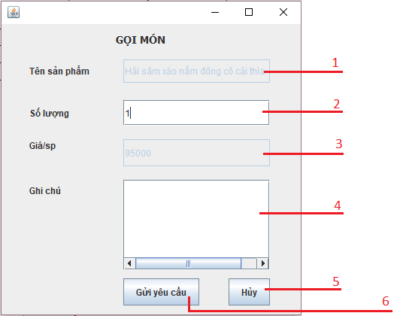

*Hình 3a. Giao diện Gọi món*

1. Các thành phần của giao diện:

|  |  |  |  |  |  |
| --- | --- | --- | --- | --- | --- |
| STT | Tên | Kiểu | Ý nghĩa | Giá trị mặc định | Miền giá trị |
| 1 | lbl_name | String | Hiển thị tên món đang chọn | Tên món ăn | 256 |
| 2 | txt_soluong | String | Chọn số lượng cần gọi | 1 | 256 |
| 3 | lbl_gia | int | Hiển thị giá món đang chọn | Giá món ăn |  |
| 4 | txt_ghichu | String | Nhập vào ghi chú (nếu có) | null | 256 |
| 5 | btn_cancel | Button | Hủy chọn món | 0 |  |
| 6 | btn_submit | Button | Gửi yêu cầu chọn món | 0 |  |

1. Danh sách biến cố:

|  |  |  |
| --- | --- | --- |
| STT | Điều kiện kích hoạt | Xử lý |
| 1 | Chọn món trong menu | Kích hoạt giao diện gọi món. Hiển thị tên món đang chọn |
| 2 | Chọn món trong menu | Kích hoạt giao diện gọi món. Hiển thị số lượng mặc định là 1 |
| 3 | Chọn món trong menu | Kích hoạt giao diện gọi món. Hiển thị tên món đang chọn |
| 4 | Nhập ghi chú | Hiển thị ghi chú món ăn |
| 5 | Bấm vào | Hủy yêu cầu gọi món và thoát khỏi giao diện gọi món |
| 6 | Bấm vào | Gửi yêu cầu gọi món, hiển thị món vừa gọi lên bảng món đã gọi |

* + - 1. **Giao diện thanh toán**

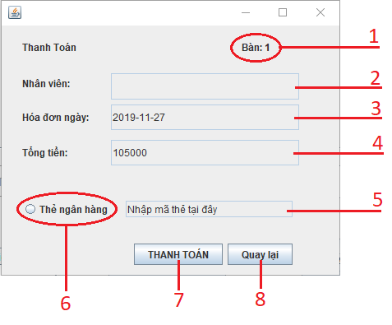

*Hình 3b. Giao diện thanh toán*

1. Các thành phần của giao diện:

|  |  |  |  |  |  |
| --- | --- | --- | --- | --- | --- |
| STT | Tên | Kiểu | Ý nghĩa | Giá trị mặc định | Miền giá trị |
| 1 | lbl_idban | Int | Hiển thị số bàn | Mã bàn |  |
| 2 | txtf_tenNV | String | Hiển thị tên nhân viên thanh toán hóa đơn này | Tên nhân viên | 256 |
| 3 | txtf_date | Datetime | Hiển thị ngày xuất hóa đơn | Ngày lập hóa đơn |  |
| 4 | txtf_tongtien | Int | Hiển thị tổng số tiền cần thanh toán | Tổng tiền hóa đơn |  |
| 5 | txtf_card_id | Int | Nhập mã thẻ ngân hàng | null |  |
| 6 | radio_card | Button | Chọn thanh toán bằng thẻ (Nếu có) | 0 |  |
| 7 | btn_thanhtoan | Button | Thanh toán hóa đơn | 0 |  |
| 8 | btn_cancel | Button | Quay lại giao diện bán hàng và chưa thanh toán | 0 |  |

1. Danh sách biến cố:

|  |  |  |
| --- | --- | --- |
| STT | Điều kiện kích hoạt | Xử lý |
| 1 | Kích hoạt giao diện thanh toán tại bàn | Hiển thị số bàn đang được thanh toán |
| 2 | Kích hoạt giao diện thanh toán tại bàn | Hiển thị tên nhân viên thanh toán |
| 3 | Kích hoạt giao diện thanh toán tại bàn | Hiển thị ngày thanh toán |
| 4 | Kích hoạt giao diện thanh toán tại bàn | Hiển thị tổng số tiền cần thanh toán |
| 5 | Bấm vào nút chọn thanh toán bằng thẻ | Bắt buộc nhập mã số thẻ ngân hàng |
| 6 | Bấm vào | Bắt buộc nhập mã số thẻ ngân hàng |
| 7 | Bấm vào | Thanh toán hóa đơn |
| 8 | Bấm vào | Quay lại giao diện bán hàng và chưa thanh toán |

* + - 1. **Giao diện Lịch đặt món**
         1. **Giao diện chính Lịch đặt bàn**

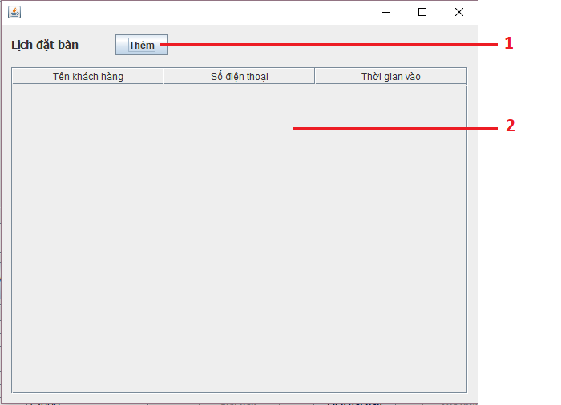

*Hình 3c.1. Giao diện xem Lịch đặt bàn*

1. Các thành phần của giao diện:

|  |  |  |  |  |  |
| --- | --- | --- | --- | --- | --- |
| STT | Tên | Kiểu | Ý nghĩa | Giá trị mặc định | Miền giá trị |
| 1 | btn_themlichdat | Button | Kích hoạt giao diện thêm lịch đặt bàn mới | 0 |  |
| 2 | table_lichdat | Table | Hiển thị danh sách lịch đặt bàn | Danh sách đặt bàn |  |

1. Danh sách biến cố:

|  |  |  |
| --- | --- | --- |
| STT | Điều kiện kích hoạt | Xử lý |
| 1 | Bấm vào | Kích hoạt giao diện thêm lịch đặt bàn mới |
| 2 | Bấm vào nút lịch đặt bàn | Kích hoạt giao diện lịch đặt bàn, hiển thị danh sách đặt bàn |

* + - * 1. **Giao diện thêm lịch đặt bàn**

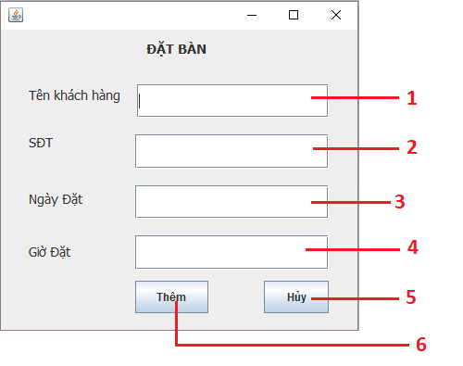

*Hình 3c.2 Giao diện thêm lịch đặt bàn*

1. Các thành phần của giao diện:

|  |  |  |  |  |  |
| --- | --- | --- | --- | --- | --- |
| STT | Tên | Kiểu | Ý nghĩa | Giá trị mặc định | Miền giá trị |
| 1 | txt_tenkhach | String | Nhập tên khách hàng | null | 256 |
| 2 | txt_sdtkhach | Int | Nhập số điện thoại khách hàng | null |  |
| 3 | txt_ngaydatban | Datetime | Nhập ngày đặt bàn | null |  |
| 4 | txt_giodatban | Datetime | Nhập giờ đặt bàn | null |  |
| 5 | btn_huy | Button | Hủy thao tác đặt bàn | 0 |  |
| 6 | btn_them | Button | Thêm lịch đặt bàn | 0 |  |

1. Danh sách biến cố:

|  |  |  |
| --- | --- | --- |
| STT | Điều kiện kích hoạt | Xử lý |
| 1 | Bấm vào. Nhập tên khách hàng | Hiển thị tên khách hàng vừa nhập |
| 2 | Bấm vào. Nhập số điện thoại khách hàng | Hiển thị số điện thoại của khách hàng |
| 3 | Bấm vào. Nhập ngày đặt bàn | Hiển thị ngày đặt bàn |
| 4 | Bấm vào. Nhập giờ đặt bàn | Hiển thị giờ đặt bàn |
| 5 | Bấm vào | Thoát khỏi giao diện thêm lịch đặt bàn và không lưu |
| 6 | Bấm vào | Kiểm tra các thông tin vừa nhập:   * Nếu thỏa: Thông báo thêm lịch đặt bàn thành công. Thoát khỏi giao diện thêm lịch đặt bàn. Lưu thông tin vào dữ liệu và hiển thị lên bảng danh sách lịch đặt bàn. * Nếu không thỏa một điều kiện: Báo lỗi. |

* + - 1. **Giao diện chuyển bàn**

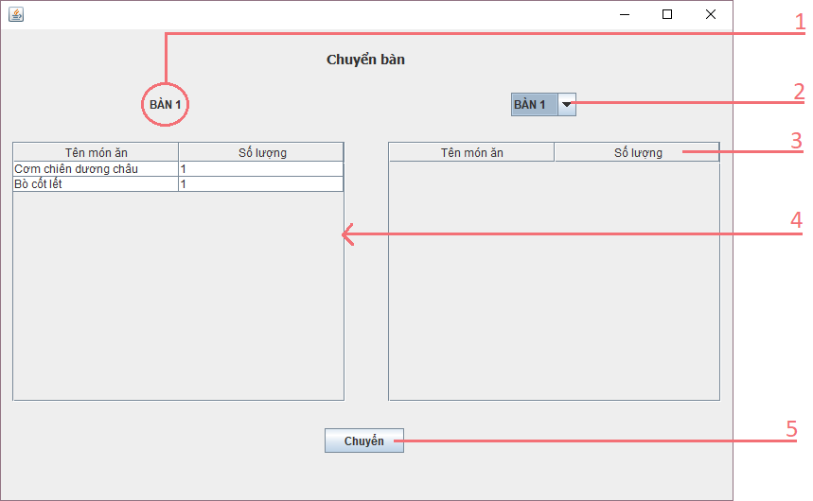

*Hình 3d. Giao diện chuyển bàn*

1. Các thành phần của giao diện:

|  |  |  |  |  |  |
| --- | --- | --- | --- | --- | --- |
| STT | Tên | Kiểu | Ý nghĩa | Giá trị mặc định | Miền giá trị |
| 1 | lbl_banchuyen | String | Hiển thị vị trí bàn hiện tại đang chọn | Bàn đang chọn | 256 |
| 2 | box_chonban | ArrayList | Chọn vị trí bàn cần chuyển | Bàn 1 |  |
| 3 | table_right | Table | Hiển thị danh sách món ăn tại bàn đang chọn | Danh sách món ăn |  |
| 4 | table_left | table | Hiển thị danh sách món ăn tại bàn đang chọn | Danh sách món ăn |  |
| 5 | btn_chuyen | Button | Chuyển tất cả món ăn qua bàn đã chọn | 0 |  |

1. Danh sách biến cố:

|  |  |  |
| --- | --- | --- |
| STT | Điều kiện kích hoạt | Xử lý |
| 1 | Kích hoạt giao diện chuyển bàn | Hiển thị vị trí bàn đang chọn(A) |
| 2 | Bấm vào | Hiển thị danh sách các bàn có thể chuyển qua (B) |
| 3 | Kích hoạt giao diện chuyển bàn |  |
| 4 | Kích hoạt giao diện chuyển bàn | Hiển thị danh sách món ăn tại bàn hiện tại |
| 5 | Bấm vào | Chuyển tất cả món ăn qua bàn B đã chọn, thoát khỏi giao diện chuyển bàn, chuyển trạng thái của bàn A thành bàn trống và chuyển trạng thái của bàn B thành bàn đang được chọn. |

* + - 1. **Giao diện gộp bàn**

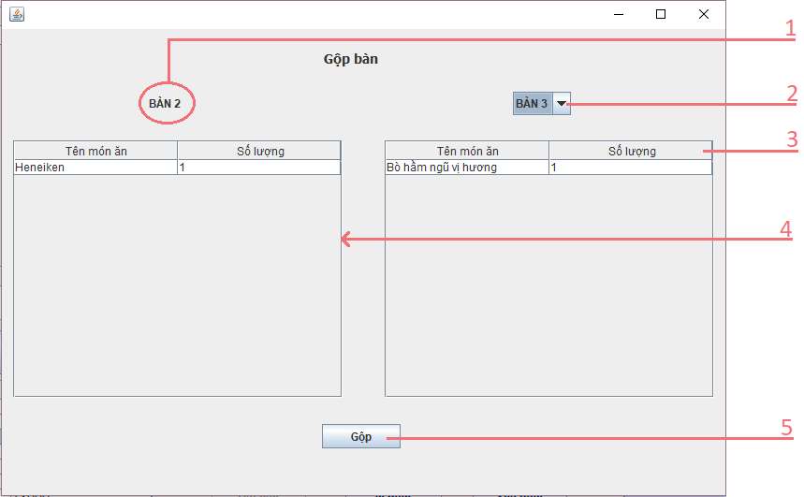

*Hình 3e. Giao diện gộp bàn*

1. Các thành phần của giao diện:

|  |  |  |  |  |  |
| --- | --- | --- | --- | --- | --- |
| STT | Tên | Kiểu | Ý nghĩa | Giá trị mặc định | Miền giá trị |
| 1 | lbl_banchuyen | String | Hiển thị vị trí bàn hiện tại đang chọn | Bàn đang chọn | 256 |
| 2 | box_chonban | ArrayList | Chọn vị trí bàn cần gộp | Bàn 1 |  |
| 3 | table_right | Table | Hiển thị danh sách món ăn tại bàn đang chọn | Danh sách món ăn |  |
| 4 | table_left | table | Hiển thị danh sách món ăn tại bàn đang chọn | Danh sách món ăn |  |
| 5 | btn_chuyen | Button | Gộp tất cả các món ăn qua một bàn | 0 |  |

1. Danh sách biến cố:

|  |  |  |
| --- | --- | --- |
| STT | Điều kiện kích hoạt | Xử lý |
| 1 | Kích hoạt giao diện gộp bàn | Hiển thị vị trí bàn đang chọn (A) |
| 2 | Bấm vào | Hiển thị danh sách các bàn có thể gộp (B) |
| 3 | Kích hoạt giao diện gộp bàn | Hiển thị danh sách món ăn tại bàn hiện tại |
| 4 | Kích hoạt giao diện gộp bàn | Hiển thị danh sách món ăn tại bàn hiện tại |
| 5 | Bấm vào | Gộp tất cả các món ăn qua bàn B, thoát khỏi giao diện gộp bàn, chuyển trạng thái của bàn A thành bàn trống và chuyển trạng thái của bàn B thành bàn đang chọn. |

* + - 1. **Giao diện tách bàn**

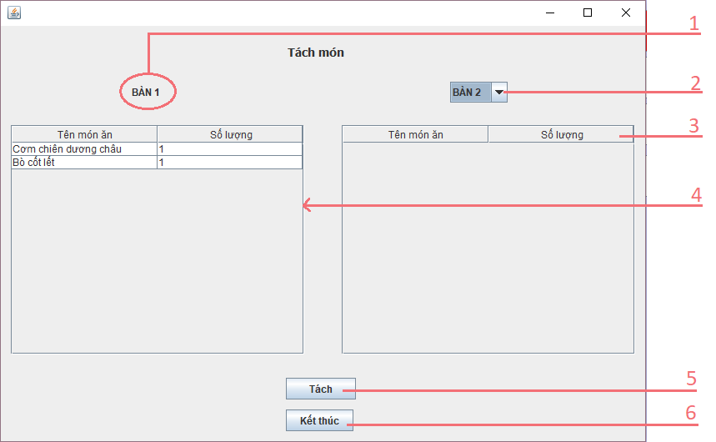

*Hình 3f. Giao diện tách bàn*

1. Các thành phần của giao diện:

|  |  |  |  |  |  |
| --- | --- | --- | --- | --- | --- |
| STT | Tên | Kiểu | Ý nghĩa | Giá trị mặc định | Miền giá trị |
| 1 | lbl_banchuyen | String | Hiển thị vị trí bàn hiện tại đang chọn(A) | Bàn đang chọn | 256 |
| 2 | box_chonban |  | Chọn vị trí bàn cần tách(B) | Bàn 1 |  |
| 3 | table_right | Table | Hiển thị danh sách món ăn tại bàn A | Danh sách món ăn |  |
| 4 | table_left | table | Hiển thị danh sách món ăn tại bàn B | Danh sách món ăn |  |
| 5 | btn_chuyen | Button | Chuyển món ăn đang chọn tại bàn A qua bàn B | 0 |  |
| 6 | btn_ketthuc | Button | Thoát khỏi giao diện tách bàn | 0 |  |

1. Danh sách biến cố:

|  |  |  |
| --- | --- | --- |
| STT | Điều kiện kích hoạt | Xử lý |
| 1 | Kích hoạt giao diện tách bàn | Hiển thị vị trí bàn đang chọn (A) |
| 2 | Bấm vào | Hiển thị danh sách các bàn có thể chuyển món (B) |
| 3 | Kích hoạt giao diện tách bàn | Hiển thị danh sách món ăn tại bàn hiện tại(A) |
| 4 | Kích hoạt giao diện tách bàn | Hiển thị danh sách món ăn tại bàn hiện tại(B) |
| 5 | Bấm vào | Chuyển món ăn đang chọn tại bàn A sang bàn B |
| 6 | Bấm vào | Thoát khỏi giao diện tách bàn và lưu lại các thao tác chuyển món. |

* + 1. **Giao diện Quản lý doanh thu**

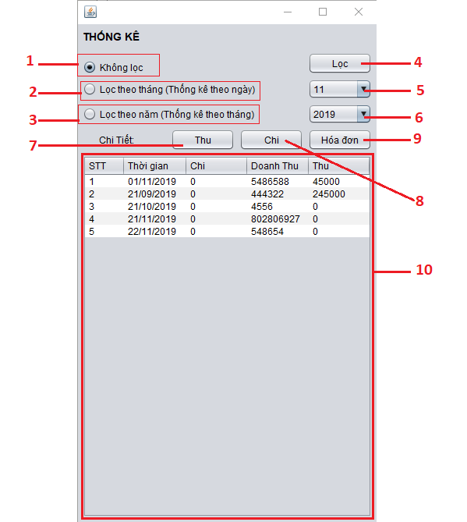

*Hình 4. Giao diện quản lý Doanh thu*

1. Các thành phần của giao diện:

|  |  |  |  |  |  |
| --- | --- | --- | --- | --- | --- |
| STT | Tên | Kiểu | Ý nghĩa | Giá trị mặc định | Miền giá trị |
| 1 | radio_khongloc |  | Chọn để hiển thị toàn bộ doanh thu |  |  |
| 2 | radio_locthang |  | Chọn để thống kê doanh thu theo ngày của 1 tháng |  |  |
| 3 | radio_locnam |  | Chọn để thống kê doanh thu theo tháng của 1 năm |  |  |
| 4 | btn_loc | Button | Lọc theo điều kiện đã chọn | 0 |  |
| 5 | box_thang | ArrayList | Chọn tháng để lọc | Tháng hiện tại |  |
| 6 | box_nam | ArrayList | Chọn năm để lọc | Năm hiện tại |  |
| 7 | btn_phieuthu | Button | Kích hoạt giao diện phiếu thu | 0 |  |
| 8 | btn_phieuchi | Button | Kích hoạt giao diện phiếu chi | 0 |  |
| 9 | btn_hoadon | Button | Kích hoạt giao diện quản lý hóa đơn | 0 |  |
| 10 | table_doanhthu | Table | Hiển thị danh sách thống kê doanh thu | Thống kê toàn bộ doanh thu |  |

1. Danh sách biến cố:

|  |  |  |
| --- | --- | --- |
| STT | Điều kiện kích hoạt | Xử lý |
| 1 | Bấm vào | Chọn Không lọc. Không thể chọn cùng lúc với Lọc theo tháng hoặc Lọc theo năm. |
| 2 | Bấm vào | Chọn Lọc theo tháng. Không thể chọn cùng lúc với Không lọc hoặc Lọc theo năm |
| 3 | Bấm vào | Chọn Lọc theo năm. Không thể chọn cùng lúc với Không lọc hoặc Lọc theo tháng |
| 4 | Bấm vào | Xét tất cả các tùy chọn lọc đã chọn. Hiển thị kết quả lọc lên bảng doanh thu. |
| 5 | Bấm vào | Hiển thị danh sách tháng để chọn |
| 6 | Bấm vào | Hiển thị danh sách năm để chọn |
| 7 | Bấm vào | Kích hoạt giao diện phiếu thu của mục doanh thu đang chọn |
| 8 | Bấm vào | Kích hoạt giao diện phiếu chi của mục doanh thu đang chọn |
| 9 | Bấm vào | Kích hoạt giao diện Quản lý hóa đơn của mục doanh thu đang chọn |
| 10 | Giao diện quản lý doanh thu được kích hoạt | Hiển thị danh sách toàn bộ doanh thu |

* + 1. **Giao diện Quản lý nhân viên**

1. * 3. 1. **Giao diện chính Quản lý nhân viên**

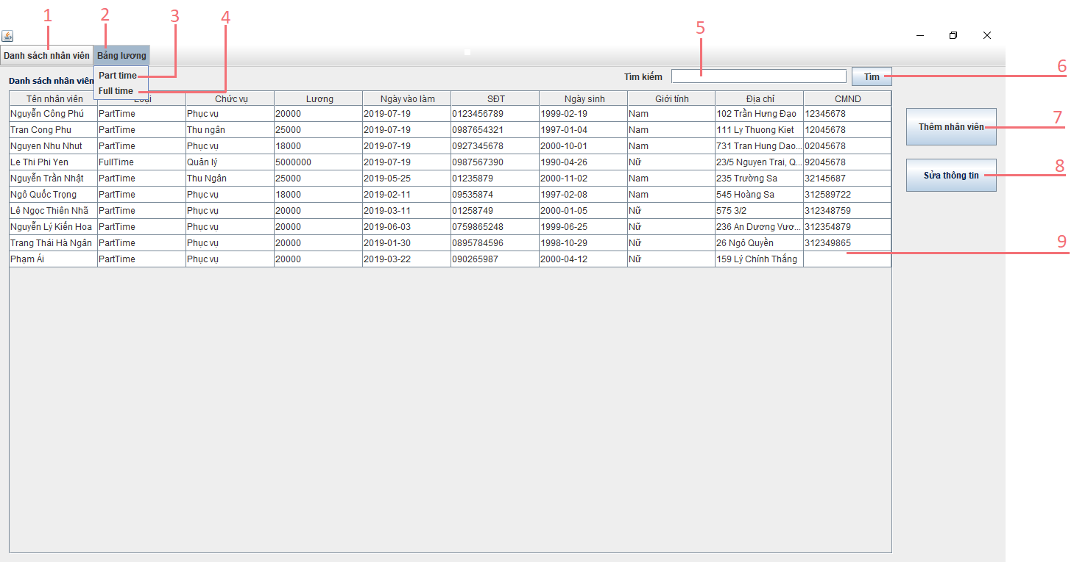

*Hình 5a. Giao diện quản lý nhân viên*

1. Các thành phần của giao diện:

|  |  |  |  |  |  |
| --- | --- | --- | --- | --- | --- |
| STT | Tên | Kiểu | Ý nghĩa | Giá trị mặc định | Miền giá trị |
| 1 | menu_danhsachnv |  | Kích hoạt giao diện danh sách nhân viên |  |  |
| 2 | menu_bangluong |  | Chọn bảng lương parttime hoặc fulltime |  |  |
| 3 | item_parttime |  | Kích hoạt giao diện bảng lương nhân viên Parttime |  |  |
| 4 | item_fulltime |  | Kích hoạt giao diện bảng lương nhân viên Fulltime |  |  |
| 5 | txt_searchnv | String | Tìm kiếm nhân viên theo tên | Null | 256 |
| 6 | btn_search | Button | Tìm kiếm | 0 |  |
| 7 | btn_themnv | Button | Kích hoạt giao diện thêm nhân viên | 0 |  |
| 8 | btn_suanv | Button | Kích hoạt giao diện sửa thông tin nhân viên | 0 |  |
| 9 | table_nhanvien | table | Hiển thị danh sách nhân viên | Danh sách nhân viên |  |

1. Danh sách biến cố:

|  |  |  |
| --- | --- | --- |
| STT | Điều kiện kích hoạt | Xử lý |
| 1 | Kích hoạt giao diện quản lý nhân viên | Hiển thị bảng danh sách nhân viên |
| 2 | Bấm vào | Hiển thị lựa chọn bảng lương nhân viên Parttime và Fulltime |
| 3 | Bấm vào | Hiển thị giao diện bảng lương nhân viên Parttime |
| 4 | Bấm vào | Hiển thị giao diện bảng lương nhân viên Fulltime |
| 5 | Nhập từ khóa | Tìm kiếm theo từ khóa |
| 6 | Bấm vào | Tìm kiếm |
| 7 | Bấm vào | Kích hoạt giao diện thêm nhân viên |
| 8 | Bấm vào | Kích hoạt giao diện sửa thông tin nhân viên |
| 9 | Kích hoạt giao diện quản lý nhân viên | Hiển thị danh sách nhân viên |

* + - 1. **Giao diện thêm nhân viên**

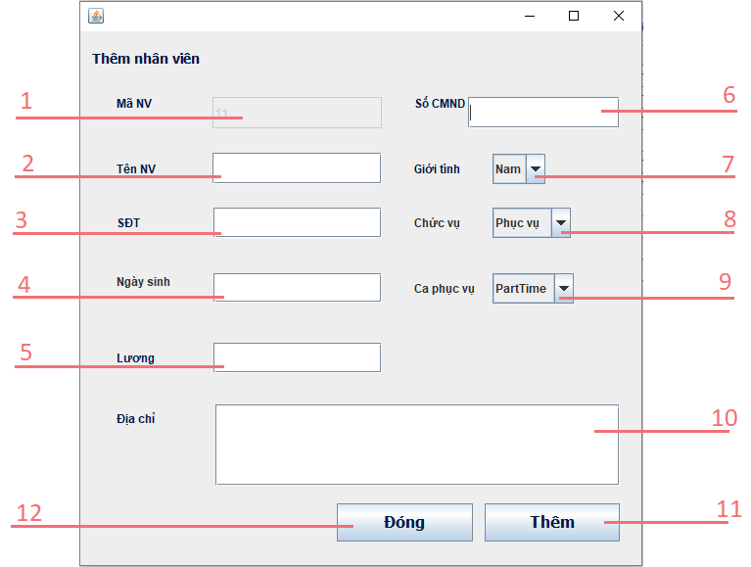

*Hình 5b. Giao diện thêm nhân viên*

a. Các thành phần của giao diện:

|  |  |  |  |  |  |
| --- | --- | --- | --- | --- | --- |
| STT | Tên | Kiểu | Ý nghĩa | Giá trị mặc định | Miền giá trị |
| 1 | lbl_maNV | int | Hiển thị mã nhân viên |  |  |
| 2 | txt_tenNV | String | Nhập tên nhân viên | Null | 256 |
| 3 | txt_sdtNV | Int | Nhập số điện thoại liên lạc của nhân viên | Null |  |
| 4 | txt_ngaysinh | Datetime | Nhập ngày tháng năm sinh của nhân viên | Null |  |
| 5 | txt_luong | Int | Nhập lương của nhân viên | Null |  |
| 6 | txt_soCMND | Int | Nhập số chứng minh nhân dân | Null |  |
| 7 | box_gioitinh | ArrayList | Chọn giới tính | Nam |  |
| 8 | box_chucvu | ArrayList | Chọn chức vụ | Phục vụ |  |
| 9 | box_calam | ArrayList | Chọn ca làm | Parttime |  |
| 10 | txt_diachi | String | Nhập địa chỉ của nhân viên | Null | 256 |
| 11 | btn_add | Button | Thêm nhân viên vào danh sách | 0 |  |
| 12 | btn_cancel | Button | Thoát giao diện thêm nhân viên và không lưu thay đổi | 0 |  |

b. Danh sách biến cố:

|  |  |  |
| --- | --- | --- |
| STT | Điều kiện kích hoạt | Xử lý |
| 1 | Kích hoạt giao diện thêm nhân viên | Hiển thị mã nhân viên tự động |
| 2 | Nhập tên nhân viên | Hiển thị tên nhân viên |
| 3 | Nhập số điện thoại liên lạc của nhân viên | Hiển thị số điện thoại của nhân viên |
| 4 | Nhập ngày tháng năm sinh của nhân viên | Hiển thị ngày tháng của nhân viên |
| 5 | Nhập lương của nhân viên | Hiển thị lương của nhân viên |
| 6 | Nhập số chứng minh nhân dân | Hiển thị số chứng minh nhân dân của nhân viên |
| 7 | Bấm vào | Hiển thị lựa chọn giới tính |
| 8 | Bấm vào | Hiển thị các lựa chọn chức vụ |
| 9 | Bấm vào | Hiển thị các lựa chọn ca làm của nhân viên |
| 10 | Nhập vào địa chỉ của nhân viên | Hiển thị địa chỉ của nhân viên |
| 11 | Bấm vào | Kiểm tra các điều kiện   * Nếu thỏa tất cả các điều kiện thì thoát khỏi giao diện thêm nhân viên và lưu thông tin vừa nhập vào dữ liệu, đồng thời hiển thị lên bảng danh sách nhân viên * Nếu không thỏa một điều kiện nào đó thì báo lỗi |
| 12 | Bấm vào | Thoát khỏi giao diện thêm nhân viên và không lưu. |

* + - 1. **Giao diện sửa nhân viên**

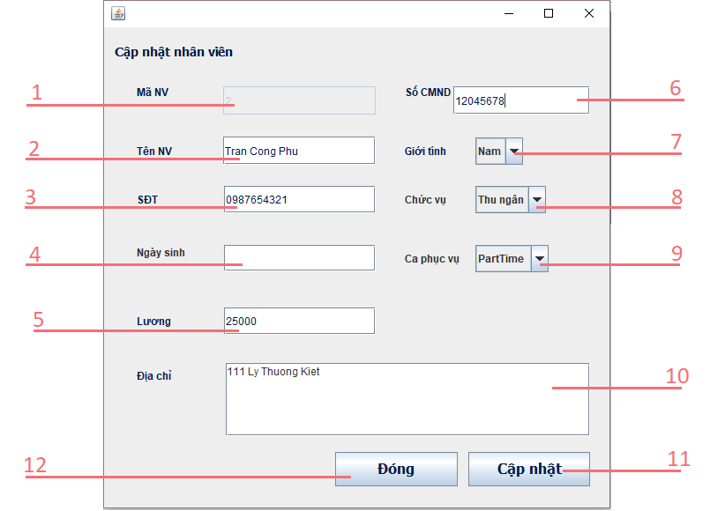

*Hình 5c. Giao diện sửa nhân viên*

a. Các thành phần của giao diện:

|  |  |  |  |  |  |
| --- | --- | --- | --- | --- | --- |
| STT | Tên | Kiểu | Ý nghĩa | Giá trị mặc định | Miền giá trị |
| 1 | lbl_maNV | int | Hiển thị mã nhân viên đang chọn | Mã nhân viên |  |
| 2 | txt_tenNV | String | Hiển thị tên nhân viên đang chọn | Tên nhân viên | 256 |
| 3 | txt_sdtNV | Int | Hiển thị số điện thoại liên lạc của nhân viên đang chọn | Số điện thoại |  |
| 4 | txt_ngaysinh | Datetime | Hiển thị ngày tháng năm sinh của nhân viên đang chọn | Ngày tháng năm sinh |  |
| 5 | txt_luong | Int | Hiển thị lương của nhân viên đang chọn | Lương |  |
| 6 | txt_soCMND | Int | Hiển thị số chứng minh nhân dân của nhân viên đang chọn | Số chứng minh nhân dân |  |
| 7 | box_gioitinh | ArrayList | Hiển thị giới tính của nhân viên đang chọn | Giới tính |  |
| 8 | box_chucvu | ArrayList | Hiển thị chức vụ của nhân viên đang chọn | Chức vụ |  |
| 9 | box_calam | ArrayList | Hiển thị ca làm của nhân viên đang chọn | Ca làm |  |
| 10 | txt_diachi | String | Hiển thị địa chỉ của nhân viên đang chọn | Địa chỉ | 256 |
| 11 | btn_add | Button | Cập nhật thông tin nhân viên | 0 |  |
| 12 | btn_cancel | Button | Thoát giao diện sửa nhân viên và không lưu thay đổi | 0 |  |

b. Danh sách biến cố:

|  |  |  |
| --- | --- | --- |
| STT | Điều kiện kích hoạt | Xử lý |
| 1 | Kích hoạt giao diện sửa nhân viên | Hiển thị mã nhân viên tự động |
| 2 | Nhập lại tên nhân viên | Hiển thị tên nhân viên |
| 3 | Nhập lại số điện thoại liên lạc của nhân viên | Hiển thị số điện thoại của nhân viên |
| 4 | Nhập lại ngày tháng năm sinh của nhân viên | Hiển thị ngày tháng của nhân viên |
| 5 | Nhập lại lương của nhân viên | Hiển thị lương của nhân viên |
| 6 | Nhập lại số chứng minh nhân dân | Hiển thị số chứng minh nhân dân của nhân viên |
| 7 | Bấm vào | Hiển thị lựa chọn giới tính |
| 8 | Bấm vào | Hiển thị các lựa chọn chức vụ |
| 9 | Bấm vào | Hiển thị các lựa chọn ca làm của nhân viên |
| 10 | Nhập lại địa chỉ của nhân viên | Hiển thị địa chỉ của nhân viên |
| 11 | Bấm vào | Kiểm tra các điều kiện   * Nếu thỏa tất cả các điều kiện thì thoát khỏi giao diện sửa nhân viên và lưu thông tin vừa nhập vào dữ liệu, đồng thời hiển thị lên bảng danh sách nhân viên * Nếu không thỏa một điều kiện nào đó thì báo lỗi |
| 12 | Bấm vào | Thoát khỏi giao diện sửa nhân viên và không lưu. |

* + - 1. **Giao diện Bảng lương nhân viên Parttime**
         1. **Giao diện chính Bảng lương nhân viên Parttime**

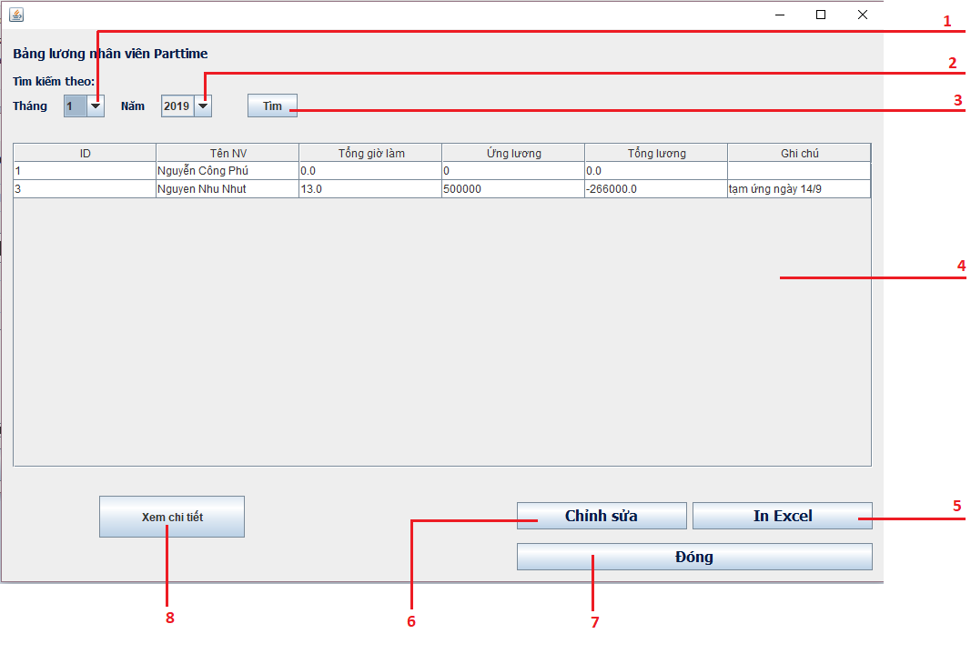

*Hình 5e.1 Giao diện bảng lương nhân viên Parttime*

a. Các thành phần của giao diện:

|  |  |  |  |  |  |
| --- | --- | --- | --- | --- | --- |
| STT | Tên | Kiểu | Ý nghĩa | Giá trị mặc định | Miền giá trị |
| 1 | list_search_month | ArrayList | Chọn tháng để tìm kiếm | Tháng hiện tại |  |
| 2 | list_search_year | ArrayList | Chọn năm để tìm kiếm | Năm hiện tại |  |
| 3 | btn_search | Button | Tìm kiếm theo điều kiện | 0 |  |
| 4 | table_luong | Table | Hiển thị bảng lương của nhân viên parttime | Bảng lương parttime |  |
| 5 | btn_inexcel | Button | Xuất bảng lương ra file Excel | 0 |  |
| 6 | btn_chinhsua | Button | Chỉnh sửa bảng lương chi tiết của một nhân viên | 0 |  |
| 7 | btn_cancel | Button | Đóng giao diện bảng lương nhân viên parttime | 0 |  |
| 8 | btn_xemchitiet | Button | Xem chi tiết bảng lương của một nhân viên | 0 |  |

b. Danh sách biến cố:

|  |  |  |
| --- | --- | --- |
| STT | Điều kiện kích hoạt | Xử lý |
| 1 | Bấm vào | Hiển thị danh sách tháng để chọn |
| 2 | Bấm vào | Hiển thị danh sách năm để chọn |
| 3 | Bấm vào | Tìm kiếm theo tháng và năm đã chọn |
| 4 | Kích hoạt giao diện bảng lương nhân viên parttime | Hiển thị bảng lương của nhân viên parttime |
| 5 | Bấm vào | Xuất bảng lương ra file Excel |
| 6 | Bấm vào | Chỉnh sửa bảng lương chi tiết của một nhân viên |
| 7 | Bấm vào | Đóng giao diện bảng lương nhân viên parttime |
| 8 | Bấm vào | Xem chi tiết bảng lương của một nhân viên |

* + - * 1. **Giao diện xem chi tiết bảng lương nhân viên Parttime**

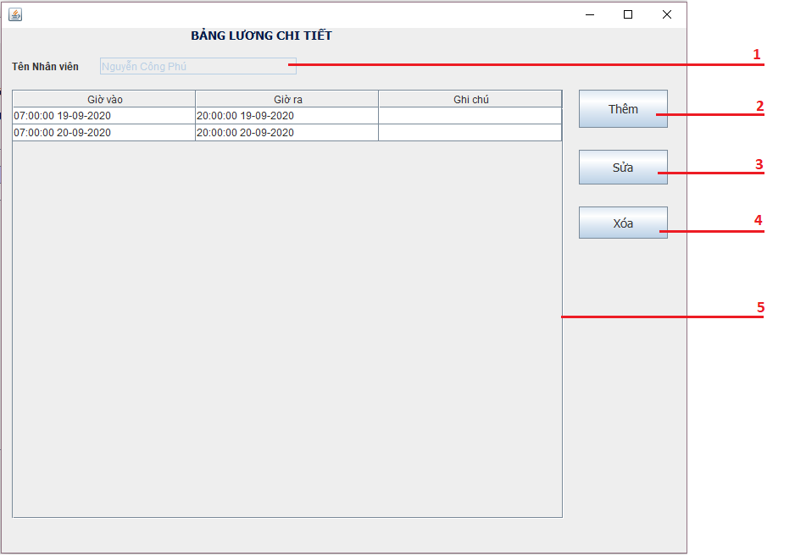

*Hình 5e.2 Giao diện xem chi tiết bảng lương nhân viên*

a. Các thành phần của giao diện:

|  |  |  |  |  |  |
| --- | --- | --- | --- | --- | --- |
| STT | Tên | Kiểu | Ý nghĩa | Giá trị mặc định | Miền giá trị |
| 1 | txt_tennhanvien | String | Hiển thị tên nhân viên đang chọn | Tên nhân viên | 256 |
| 2 | btn_them | Button | Thêm ca làm vào bảng lương chi tiết | 0 |  |
| 3 | btn_sua | Button | Sửa ca làm | 0 |  |
| 4 | btn_xoa | Button | Xóa ca làm | 0 |  |
| 5 | table_luongchitiet | Table | Hiển thị chi tiết bảng lương của nhân viên đang chọn | Bảng lương chi tiết |  |

b. Danh sách biến cố:

|  |  |  |
| --- | --- | --- |
| STT | Điều kiện kích hoạt | Xử lý |
| 1 | Chọn nhân viên, bấm vào xem chi tiết | Kích hoạt giao diện bảng lương chi tiết, hiển thị tên nhân viên vừa chọn |
| 2 | Bấm vào | Kích hoạt giao diện thêm ca làm của nhân viên |
| 3 | Bấm vào | Kích hoạt giao diện sửa ca làm của nhân viên |
| 4 | Chọn ca làm, bấm vào | Xóa ca làm đã chọn |
| 5 | Chọn nhân viên, bấm vào xem chi tiết | Hiển thị danh sách chi tiết ca làm của nhân viên |

**Giao diện thêm chi tiết Ca làm**

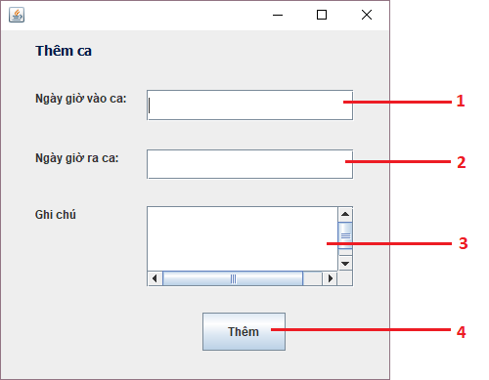

*Hình 5e.3 Giao diện thêm Ca làm*

a. Các thành phần của giao diện:

|  |  |  |  |  |  |
| --- | --- | --- | --- | --- | --- |
| STT | Tên | Kiểu | Ý nghĩa | Giá trị mặc định | Miền giá trị |
| 1 | txt_vaoca | Datetime | Nhập ngày giờ vào ca | null |  |
| 2 | txt_raca | Datetime | Nhập ngày giờ ra ca | null |  |
| 3 | txt_ghichu | String | Nhập ghi chú(nếu có) | null | 256 |
| 4 | btn_submit | Button | Thêm ca làm | 0 |  |

b. Danh sách biến cố:

|  |  |  |
| --- | --- | --- |
| STT | Điều kiện kích hoạt | Xử lý |
| 1 | Nhập vào ngày giờ vào ca | Hiển thị ngày giờ vừa nhập |
| 2 | Nhập vào ngày giờ ra ca | Hiển thị ngày giờ vừa nhập |
| 3 | Nhập vào ghi chú( nếu có) | Hiển thị ghi chú vừa nhập |
| 4 | Bấm vào | Kiểm tra ngày giờ vào ca và ra ca   * Nếu thỏa điều kiện: Thông báo thêm thành công. Thoát giao diện thêm ca làm. Lưu thông tin vào dữ liệu và hiển thị ca làm lên bảng lương * Nếu không thỏa một điều kiện: báo lỗi |

**Giao diện sửa chi tiết Ca làm**

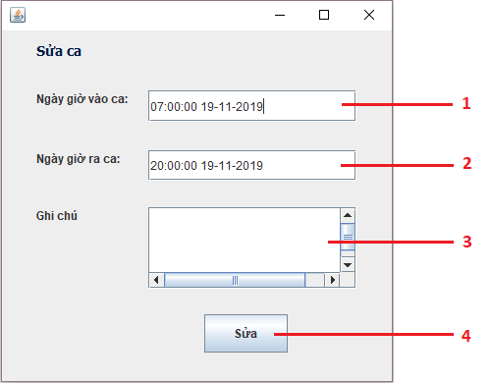

*Hình 5e.4 Giao diện sửa Ca làm*

a. Các thành phần của giao diện:

|  |  |  |  |  |  |
| --- | --- | --- | --- | --- | --- |
| STT | Tên | Kiểu | Ý nghĩa | Giá trị mặc định | Miền giá trị |
| 1 | txt_vaoca | Datetime | Hiển thị ngày giờ vào ca | Ngày giờ vào ca |  |
| 2 | txt_raca | Datetime | Hiển thị ngày giờ ra ca | Ngày giờ ra ca |  |
| 3 | txt_ghichu | String | Hiển thị ghi chú(nếu có) | Ghi chú | 256 |
| 4 | btn_submit | Button | Sửa ca làm | 0 |  |

b. Danh sách biến cố:

|  |  |  |
| --- | --- | --- |
| STT | Điều kiện kích hoạt | Xử lý |
| 1 | Nhập vào lại ngày giờ vào ca (nếu có thay đổi) | Hiển thị ngày giờ vừa thay đổi |
| 2 | Nhập vào lại ngày giờ ra ca (nếu có thay đổi) | Hiển thị ngày giờ vừa thay đổi |
| 3 | Nhập vào ghi chú (nếu có) | Hiển thị ghi chú vừa thay đổi |
| 4 | Bấm vào | Kiểm tra ngày giờ vào ca và ra ca   * Nếu thỏa điều kiện: Thông báo cập nhật ca làm thành công. Thoát giao diện sửa ca làm. Lưu thông tin vào dữ liệu và cập nhật ca làm lên bảng lương. * Nếu không thỏa một điều kiện: báo lỗi |

* 1. **Giao diện Bảng lương nhân viên Fulltime**
     + - 1. **Giao diện chính Bảng lương nhân viên Fulltime**

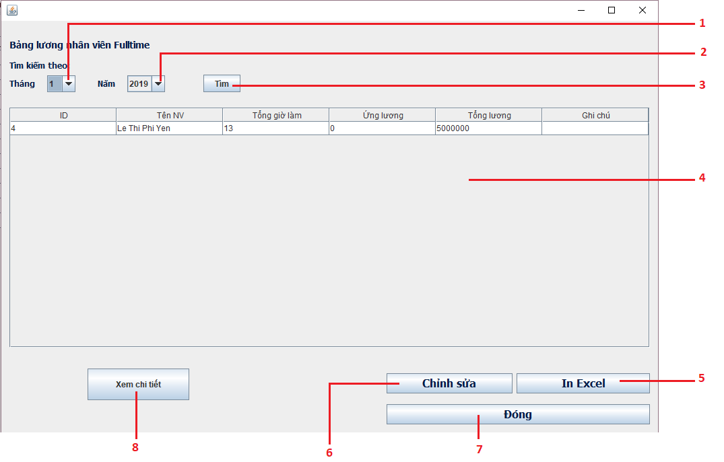

*Hình 5f.1 Giao diện bảng lương nhân viên fulltime*

a. Các thành phần của giao diện:

|  |  |  |  |  |  |
| --- | --- | --- | --- | --- | --- |
| STT | Tên | Kiểu | Ý nghĩa | Giá trị mặc định | Miền giá trị |
| 1 | list_search_month | ArrayList | Chọn tháng để tìm kiếm | Tháng hiện tại |  |
| 2 | list_search_year | ArrayList | Chọn năm để tìm kiếm | Năm hiện tại |  |
| 3 | btn_search | Button | Tìm kiếm theo điều kiện | 0 |  |
| 4 | table_luong | Table | Hiển thị bảng lương của nhân viên fulltime | Bảng lương fulltime |  |
| 5 | btn_inexcel | Button | Xuất bảng lương ra file Excel | 0 |  |
| 6 | btn_chinhsua | Button | Chỉnh sửa bảng lương chi tiết của một nhân viên | 0 |  |
| 7 | btn_cancel | Button | Đóng giao diện bảng lương nhân viên fulltime | 0 |  |
| 8 | btn_xemchitiet | Button | Xem chi tiết bảng lương của một nhân viên | 0 |  |

b. Danh sách biến cố:

|  |  |  |
| --- | --- | --- |
| STT | Điều kiện kích hoạt | Xử lý |
| 1 | Bấm vào | Hiển thị danh sách tháng để chọn |
| 2 | Bấm vào | Hiển thị danh sách năm để chọn |
| 3 | Bấm vào | Tìm kiếm theo tháng và năm đã chọn |
| 4 | Kích hoạt giao diện bảng lương nhân viên fulltime | Hiển thị bảng lương của nhân viên fulltime |
| 5 | Bấm vào | Xuất bảng lương ra file Excel |
| 6 | Bấm vào | Chỉnh sửa bảng lương chi tiết của một nhân viên |
| 7 | Bấm vào | Đóng giao diện bảng lương nhân viên fulltime |
| 8 | Bấm vào | Xem chi tiết bảng lương của một nhân viên |

* + - * 1. **Giao diện chỉnh sửa bảng lương nhân viên full time**

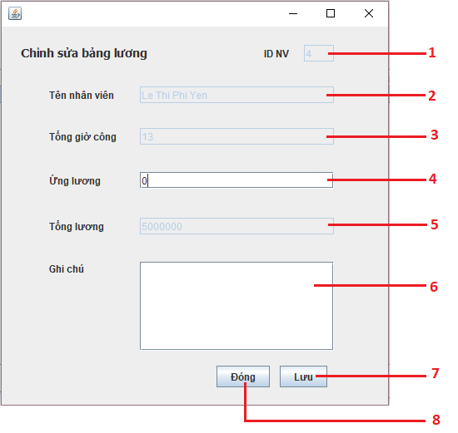

*Hình 5f.2 Giao diện chỉnh sửa bảng lương nhân viên fulltime*

a. Các thành phần của giao diện:

|  |  |  |  |  |  |
| --- | --- | --- | --- | --- | --- |
| STT | Tên | Kiểu | Ý nghĩa | Giá trị mặc định | Miền giá trị |
| 1 | txt_idnv | int | Hiển thị mã nhân viên đang chọn | Mã nhân viên |  |
| 2 | txt_tennv | String | Hiển thị tên nhân viên đang chọn | Tên nhân viên | 256 |
| 3 | txt_tonggiocong | int | Hiển thị tổng giờ công của nhân viên đang chọn | Tổng giờ công |  |
| 4 | txt_ungluong | int | Hiển thị số tiền ứng lương (nếu có) | Số lương ứng |  |
| 5 | txt_tongluong | int | Hiển thị tổng lương của nhân viên đang chọn | Tổng lương |  |
| 6 | txt_ghichu | String | Hiển thị ghi chú (nếu có) | Ghi chú | 256 |
| 7 | btn_luu | Button | Lưu thay đổi (nếu có) và đóng giao diện chỉnh sửa bảng lương | 0 |  |
| 8 | btn_dong | Button | Thoát giao diện chỉnh sửa bảng lương và không lưu | 0 |  |

b. Danh sách biến cố:

|  |  |  |
| --- | --- | --- |
| STT | Điều kiện kích hoạt | Xử lý |
| 1 | Bấm chọn nhân viên cần chỉnh sửa, bấm vào nút chỉnh sửa | Kích hoạt giao diện chỉnh sửa bảng lương  Hiển thị mã nhân viên đang chọn |
| 2 | Bấm chọn nhân viên cần chỉnh sửa, bấm vào nút chỉnh sửa | Kích hoạt giao diện chỉnh sửa bảng lương  Hiển thị tên nhân viên đang chọn |
| 3 | Bấm chọn nhân viên cần chỉnh sửa, bấm vào nút chỉnh sửa | Kích hoạt giao diện chỉnh sửa bảng lương  Hiển thị tổng giờ công của nhân viên đang chọn |
| 4 | Nhập vào số lương ứng (nếu có thay đổi) | Hiển thị số lương ứng vừa nhập |
| 5 | Bấm chọn nhân viên cần chỉnh sửa, bấm vào nút chỉnh sửa | Kích hoạt giao diện chỉnh sửa bảng lương  Hiển thị tổng lương của nhân viên đang chọn |
| 6 | Nhập lại ghi chú(nếu có thay đổi) | Chỉnh sửa bảng lương chi tiết của một nhân viên |
| 7 | Bấm vào | Kiểm tra thông tin vừa thay đổi, nếu có thay đổi về ứng lươn |
| 8 | Bấm vào | Thoát giao diện chỉnh sửa bảng lương và không lưu |

* + - * 1. **Giao diện xem chi tiết bảng lương nhân viên fulltime**



*Hình 5f.3 Giao diện xem chi tiết bảng lương nhân viên*

a. Các thành phần của giao diện:

|  |  |  |  |  |  |
| --- | --- | --- | --- | --- | --- |
| STT | Tên | Kiểu | Ý nghĩa | Giá trị mặc định | Miền giá trị |
| 1 | txt_vaoca | Datetime | Nhập ngày giờ vào ca | null |  |
| 2 | txt_raca | Datetime | Nhập ngày giờ ra ca | null |  |
| 3 | txt_ghichu | String | Nhập ghi chú(nếu có) | null | 256 |
| 4 | btn_submit | Button | Thêm ca làm | 0 |  |
| 5 | table_luongchitiet | Table | Hiển thị chi tiết bảng lương của nhân viên đang chọn |  |  |

b. Danh sách biến cố:

|  |  |  |
| --- | --- | --- |
| STT | Điều kiện kích hoạt | Xử lý |
| 1 | Chọn nhân viên, bấm vào xem chi tiết | Kích hoạt giao diện bảng lương chi tiết, hiển thị tên nhân viên vừa chọn |
| 2 | Bấm vào | Kích hoạt giao diện thêm ca làm của nhân viên |
| 3 | Bấm vào | Kích hoạt giao diện sửa ca làm của nhân viên |
| 4 | Chọn ca làm, bấm vào | Xóa ca làm đã chọn |
| 5 | Chọn nhân viên, bấm vào xem chi tiết | Hiển thị danh sách chi tiết ca làm của nhân viên |

* + - 1. **Giao diện thêm chi tiết Ca làm**



*Hình 5f.4 Giao diện thêm Ca làm*

a. Các thành phần của giao diện:

|  |  |  |  |  |  |
| --- | --- | --- | --- | --- | --- |
| STT | Tên | Kiểu | Ý nghĩa | Giá trị mặc định | Miền giá trị |
| 1 | txt_vaoca | Datetime | Nhập ngày giờ vào ca | null |  |
| 2 | txt_raca | Datetime | Nhập ngày giờ ra ca | null |  |
| 3 | txt_ghichu | String | Nhập ghi chú(nếu có) | null | 256 |
| 4 | btn_submit | Button | Thêm ca làm | 0 |  |

b. Danh sách biến cố:

|  |  |  |
| --- | --- | --- |
| STT | Điều kiện kích hoạt | Xử lý |
| 1 | Nhập vào ngày giờ vào ca | Hiển thị ngày giờ vừa nhập |
| 2 | Nhập vào ngày giờ ra ca | Hiển thị ngày giờ vừa nhập |
| 3 | Nhập vào ghi chú( nếu có) | Hiển thị ghi chú vừa nhập |
| 4 | Bấm vào | Kiểm tra ngày giờ vào ca và ra ca   * Nếu thỏa điều kiện: Thông báo thêm thành công. Thoát giao diện thêm ca làm. Lưu thông tin vào dữ liệu và hiển thị ca làm lên bảng lương * Nếu không thỏa một điều kiện: báo lỗi |

* + - 1. **Giao diện sửa chi tiết Ca làm**



*Hình 5f.5 Giao diên sửa ca làm*

a. Các thành phần của giao diện:

|  |  |  |  |  |  |
| --- | --- | --- | --- | --- | --- |
| STT | Tên | Kiểu | Ý nghĩa | Giá trị mặc định | Miền giá trị |
| 1 | txt_vaoca | Datetime | Hiển thị ngày giờ vào ca | Ngày giờ vào ca |  |
| 2 | txt_raca | Datetime | Hiển thị ngày giờ ra ca | Ngày giờ ra ca |  |
| 3 | txt_ghichu | String | Hiển thị ghi chú(nếu có) | Ghi chú | 256 |
| 4 | btn_submit | Button | Sửa ca làm | 0 |  |

b. Danh sách biến cố:

|  |  |  |
| --- | --- | --- |
| STT | Điều kiện kích hoạt | Xử lý |
| 1 | Nhập vào lại ngày giờ vào ca (nếu có thay đổi) | Hiển thị ngày giờ vừa thay đổi |
| 2 | Nhập vào lại ngày giờ ra ca (nếu có thay đổi) | Hiển thị ngày giờ vừa thay đổi |
| 3 | Nhập vào ghi chú (nếu có) | Hiển thị ghi chú vừa thay đổi |
| 4 | Bấm vào | Kiểm tra ngày giờ vào ca và ra ca   * Nếu thỏa điều kiện: Thông báo cập nhật ca làm thành công. Thoát giao diện sửa ca làm. Lưu thông tin vào dữ liệu và cập nhật ca làm lên bảng lương. * Nếu không thỏa một điều kiện: báo lỗi |

* + 1. **Giao diện Quản lý hóa đơn**

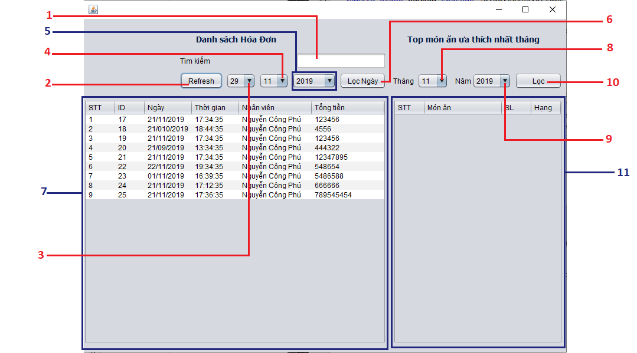

*Hình 6. Giao diện quản lý Hóa đơn*

a. Các thành phần của giao diện:

|  |  |  |  |  |  |
| --- | --- | --- | --- | --- | --- |
| STT | Tên | Kiểu | Ý nghĩa | Giá trị mặc định | Miền giá trị |
| 1 | txt_timkiem | String | Nhập từ khóa để tìm kiếm hóa đơn | null | 256 |
| 2 | btn_refresh | Button | Làm mới lại bảng hóa đơn | 0 |  |
| 3 | box_chonngay | ArrayList | Chọn ngày để lọc hóa đơn | Ngày hiện tại |  |
| 4 | box_chonthang | ArrayList | Chọn tháng để lọc hóa đơn | Tháng hiện tại |  |
| 5 | box_chonnam | ArrayList | Chọn năm để lọc hóa đơn | Năm hiện tại |  |
| 6 | btn_loc | Button | Lọc theo điều kiện đã chọn | 0 |  |
| 7 | table_hoadon | Table | Hiển thị danh sách hóa đơn | Danh sách hóa đơn |  |
| 8 | box_chonthang_monuathich | ArrayList | Chọn tháng để lọc món ưa thích theo tháng trong năm | Tháng hiện tại |  |
| 9 | box_chonnam_monuathich | ArrayList | Chọn năm để lọc món ưa thích theo tháng trong năm | Năm hiện tại |  |
| 10 | btn_locmonuathich | Button | Lọc theo điều kiện đã chọn | 0 |  |
| 11 | table_monuathich | Table | Hiển thị danh sách món ưa thích nhất trong tháng | null |  |

b. Danh sách biến cố:

|  |  |  |
| --- | --- | --- |
| STT | Điều kiện kích hoạt | Xử lý |
| 1 | Bấm vào. Nhập vào từ khóa để tìm kiếm hóa đơn | Tìm kiếm |
| 2 | Bấm vào | Làm mới lại bảng hóa đơn. Hiển thị lại toàn bộ hóa đơn. |
| 3 | Bấm vào | Hiển thị danh sách ngày để chọn |
| 4 | Bấm vào | Hiển thị danh sách tháng để chọn |
| 5 | Bấm vào | Hiển thị danh sách năm để chọn |
| 6 | Bấm vào | Duyệt qua tất cả điều kiện lọc đã chọn. Lọc theo điều kiện và Hiển thị kết quả lên bảng danh sách hóa đơn. |
| 7 | Khi giao diện quản lý hóa đơn được kích hoạt | Hiển thị danh sách hóa đơn |
| 8 | Bấm vào | Hiển thị danh sách tháng để chọn |
| 9 | Bấm vào | Hiển thị danh sách năm để chọn |
| 10 | Bấm vào | Duyệt qua tất cả điều kiện lọc đã chọn. Lọc theo điều kiện và Hiển thị kết quả lên bảng danh sách món ưa thích nhất tháng. |
| 11 | Khi giao diện quản lý hóa đơn được kích hoạt | * Hiển thị bảng trống khi giao diện được kích hoạt. * Hiển thị món ăn ưa thích nhất tháng khi bắt đầu lọc món ưa thích |

* + 1. **Giao diện Quản lý thực đơn**

1. * 5. 1. **Giao diện chính Quản lý thực đơn**

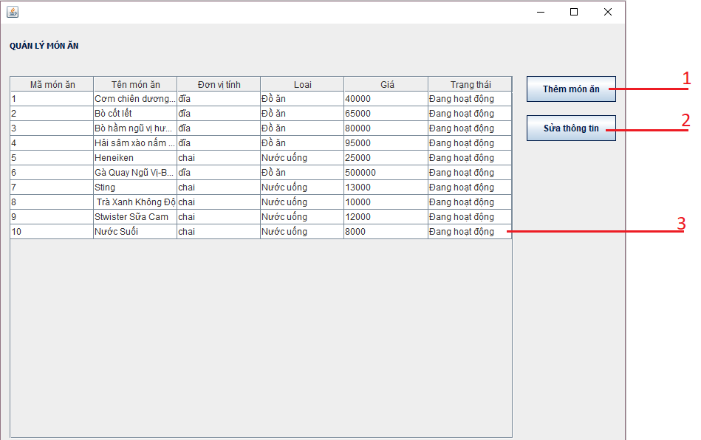

*Hình 7a. Giao diện quản lý món ăn*

1. Các thành phần của giao diện:

|  |  |  |  |  |  |
| --- | --- | --- | --- | --- | --- |
| STT | Tên | Kiểu | Ý nghĩa | Giá trị mặc định | Miền giá trị |
| 1 | btn_add_mon_an | Button | Kích hoạt giao diện thêm món ăn | 0 |  |
| 2 | btn_sua_monan | Button | Kích hoạt giao diện chỉnhsửa món ăn | 0 |  |
| 3 | table_monan | table | Hiển thị danh sách món ăn | Danh sách món ăn |  |

1. Danh sách biến cố:

|  |  |  |
| --- | --- | --- |
| STT | Điều kiện kích hoạt | Xử lý |
| 1 | Bấm vào | Kích hoạt giao diện thêm món ăn |
| 2 | Bấm vào | Kích hoạt giao diện chỉnh sửa món ăn |
| 3 | Giao diện Quản lý món ăn được kích hoạt | Hiển thị danh sách món ăn |

* + - 1. **Giao diện thêm món ăn**

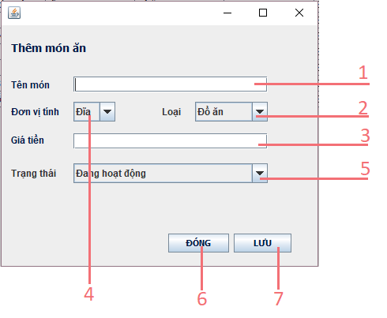

*Hình 7b. Giao diện thêm món ăn*

1. Các thành phần của giao diện:

|  |  |  |  |  |  |
| --- | --- | --- | --- | --- | --- |
| STT | Tên | Kiểu | Ý nghĩa | Giá trị mặc định | Miền giá trị |
| 1 | txt_tenmon | String | Nhập tên món ăn cần thêm | null | 256 |
| 2 | box_loai | ArrayList | Chọn loại của món ăn | Đồ ăn |  |
| 3 | txt_giatien | int | Nhập giá của món ăn | null |  |
| 4 | box_donvitinh | ArrayList | Chọn đơn vị tính của món ăn | Đĩa |  |
| 5 | box_trangthai | ArrayList | Chọn trạng thái của món ăn | Đang hoạt động |  |
| 6 | btn_cancel | Button | Đóng giao diện thêm món | 0 |  |
| 7 | btn_save | Button | Lưu thay đổi | 0 |  |

1. Danh sách biến cố:

|  |  |  |
| --- | --- | --- |
| STT | Điều kiện kích hoạt | Xử lý |
| 1 | Nhập vào tên món | Hiển thị tên món vừa nhập |
| 2 | Bấm vào | Hiển thị danh sách loại món để chọn |
| 3 | Nhập vào giá món ăn | Hiển thị giá món vừa nhập |
| 4 | Bấm vào | Hiển thị danh sách đơn vị tính để chọn |
| 5 | Bấm vào | Hiển thị danh sách trạng thái để chọn |
| 6 | Bấm vào | Đóng giao diện thêm món ăn và không lưu |
| 7 | Bấm vào | Kiểm tra các điều kiện   * Nếu thỏa: Đóng giao diện thêm món ăn, lưu món vừa thêm vào dữ liệu và hiển thị lên bảng danh sách món ăn * Nếu không thỏa một điều kiện: Báo lỗi |

* + - 1. **Giao diện sửa món ăn**

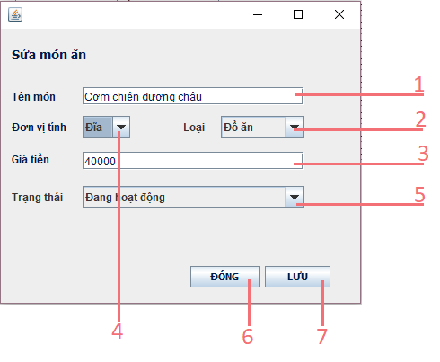

*Hình 7c. Giao diện sửa món ăn*

a. Các thành phần của giao diện:

|  |  |  |  |  |  |
| --- | --- | --- | --- | --- | --- |
| STT | Tên | Kiểu | Ý nghĩa | Giá trị mặc định | Miền giá trị |
| 1 | txt_tenmon | String | Hiển thị tên món ăn đang chọn | Tên món ăn | 256 |
| 2 | box_loai | ArrayList | Hiển thị loại món ăn đang chọn | Loại món ăn |  |
| 3 | txt_giatien | int | Hiển thị giá tiền món ăn đang chọn | Giá món ăn |  |
| 4 | box_donvitinh | ArrayList | Hiển thị đơn vị tính của món ăn đang chọn | Đơn vị tính |  |
| 5 | box_trangthai | ArrayList | Hiển thị trạng thái của món ăn đang chọn | Trạng thái món ăn |  |
| 6 | btn_cancel | Button | Đóng giao diện sửa món và không lưu | 0 |  |
| 7 | btn_save | Button | Lưu thay đổi | 0 |  |

1. Danh sách biến cố:

|  |  |  |
| --- | --- | --- |
| STT | Điều kiện kích hoạt | Xử lý |
| 1 | Nhập vào tên món (nếu có thay đổi) | Hiển thị tên món vừa nhập |
| 2 | Bấm vào | Hiển thị danh sách loại món để chọn |
| 3 | Nhập vào giá món ăn (nếu có thay đổi) | Hiển thị giá món vừa nhập |
| 4 | Bấm vào | Hiển thị danh sách đơn vị tính để chọn |
| 5 | Bấm vào | Hiển thị danh sách trạng thái để chọn |
| 6 | Bấm vào | Đóng giao diện sửa món ăn và không lưu |
| 7 | Bấm vào | Kiểm tra các điều kiện   * Nếu thỏa: Đóng giao diện sửa món ăn, lưu món vừa thêm vào dữ liệu và hiển thị lên bảng danh sách món ăn * Nếu không thỏa một điều kiện: Báo lỗi |

* + 1. **Giao diện Quản lý nguyên liệu**
       1. **Giao diện chính Quản lý nguyên liệu**

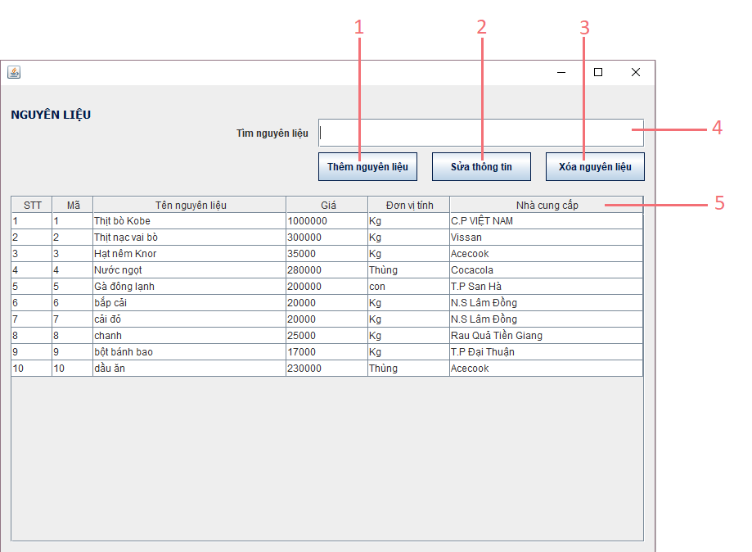

*Hình 8a. Giao diện quản lý nguyên liệu*

1. Các thành phần của giao diện:

|  |  |  |  |  |  |
| --- | --- | --- | --- | --- | --- |
| STT | Tên | Kiểu | Ý nghĩa | Giá trị mặc định | Miền giá trị |
| 1 | add_btn | Button | Thêm nguyên liệu | 0 |  |
| 2 | update_btn | Button | Cập nhật nguyên liệu | 0 |  |
| 3 | delete_btn | Button | Xóa nguyên liệu | 0 |  |
| 4 | search_txt | String | Tìm kiếm nguyên liệu | null | 256 |
| 5 | table_nguyenlieu | Table | Hiển thị danh sách nguyên liệu | Danh sách nguyên liệu |  |

1. Danh sách biến cố:

|  |  |  |
| --- | --- | --- |
| STT | Điều kiện kích hoạt | Xử lý |
| 1 | Bấm vào | Kích hoạt giao diện thêm nguyên liệu |
| 2 | Bấm vào | Kích hoạt giao diện chỉnh sửa nguyên liệu |
| 3 | Bấm vào | Kiểm tra các ràng buộc với các bảng khác, nếu có liên kết với các bảng khác thì hiển thị thông báo là không xóa được |
| 4 | Nhập vào từ khóa | Tìm kiếm theo từ khóa, hiển thị kết quả lên bảng danh sách nguyên liệu |
| 5 | Giao diện quản lý nguyên liệu được kích hoạt | Hiển thị danh sách nguyên liệu |

* + - 1. **Giao diện thêm nguyên liệu**

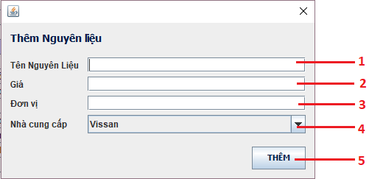

*Hình 8b. Giao diện thêm nguyên liệu*

1. Các thành phần của giao diện:

|  |  |  |  |  |  |
| --- | --- | --- | --- | --- | --- |
| STT | Tên | Kiểu | Ý nghĩa | Giá trị mặc định | Miền giá trị |
| 1 | txt_tennguyenlieu | String | Nhập tên nguyên liệu | Null | 256 |
| 2 | txt_gianguyenlieu | int | Nhập giá nguyên liệu | Null |  |
| 3 | txt_donvitinh | String | Nhập đơn vị tính nguyên liệu | Null | 256 |
| 4 | box_nhacungcap | ArrayList | Chọn nhà cung cấp | Vissan |  |
| 5 | btn_submit | Button | Lưu thay đổi |  |  |

1. Danh sách biến cố:

|  |  |  |
| --- | --- | --- |
| STT | Điều kiện kích hoạt | Xử lý |
| 1 | Bấm vào và nhập tên nguyên liệu | Hiển thị tên nguyên liệu vừa nhập |
| 2 | Bấm vào và nhập giá nguyên liệu | Hiển thị giá nguyên liệu vừa nhập |
| 3 | Bấm vào và nhập đơn vị tính | Hiển thị đơn vị tính nguyên liệu vừa nhập |
| 4 | Bấm vào | Hiển thị danh sách nhà cung cấp để chọn |
| 5 | Bấm vào | Kiểm tra các thành phần vừa nhập   * Nếu thỏa: thông báo thêm thành công, đóng giao diện thêm nguyên liệu, lưu thông tin vào dữ liệu và hiển thị nguyên liệu vừa thêm lên bảng danh sách nguyên liệu * Nếu không thỏa một điều kiện: báo lỗi |

* + - 1. **Giao diện sửa nguyên liệu**

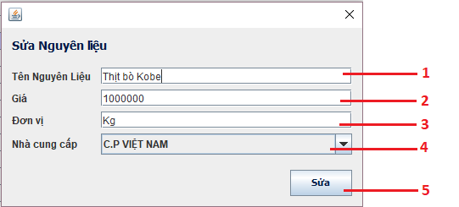

*Hình 8c. Giao diện sửa nguyên liệu*

1. Các thành phần của giao diện:

|  |  |  |  |  |  |
| --- | --- | --- | --- | --- | --- |
| STT | Tên | Kiểu | Ý nghĩa | Giá trị mặc định | Miền giá trị |
| 1 | txt_tennguyenlieu | String | Hiển thị tên nguyên liệu đang chọn | Tên nguyên liệu |  |
| 2 | txt_gianguyenlieu | int | Hiển thị giá nguyên liệu đang chọn | Giá nguyên liệu |  |
| 3 | txt_donvitinh | String | Hiển thị đơn vị tính nguyên liệu đang chọn | Đơn vị tính |  |
| 4 | box_nhacungcap | ArrayList | Hiển thị tên nhà cung cấp | Nhà cung cấp |  |
| 5 | submit | Button | Lưu thay đổi | 0 |  |

1. Danh sách biến cố:

|  |  |  |
| --- | --- | --- |
| STT | Điều kiện kích hoạt | Xử lý |
| 1 | Nhập lại tên nguyên liệu (nếu có thay đổi) | Hiển thị tên nguyên liệu vừa nhập |
| 2 | Nhập lại giá nguyên liệu (nếu có thay đổi) | Hiển thị giá nguyên liệu vừa nhập |
| 3 | Nhập lại đơn vị tính (nếu có thay đổi) | Hiển thị đơn vị tính nguyên liệu vừa nhập |
| 4 | Bấm vào | Hiển thị danh sách nhà cung cấp để chọn |
| 5 | Bấm vào | Kiểm tra các thành phần vừa sửa   * Nếu thỏa: thông báo sửa thành công, đóng giao diện sửa nguyên liệu, cập nhật thông tin vào dữ liệu và cập nhật lên bảng danh sách nguyên liệu * Nếu không thỏa một điều kiện: báo lỗi |

* + 1. **Giao diện Quản lý tài khoản**
       1. **Giao diện chính Quản lý tài khoản**

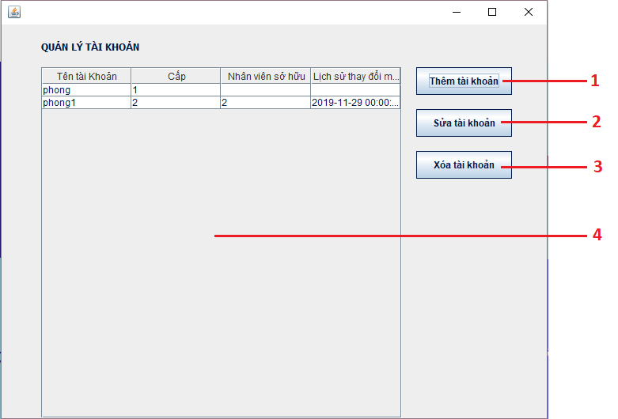

*Hình 9a. Giao diện Quản lý tài khoản*

1. Các thành phần của giao diện:

|  |  |  |  |  |  |
| --- | --- | --- | --- | --- | --- |
| STT | Tên | Kiểu | Ý nghĩa | Giá trị mặc định | Miền giá trị |
| 1 | btn_themtaikhoan | Button | Kích hoạt giao diện thêm tài khoản | 0 |  |
| 2 | btn_suâtikhoan | Button | Kích hoạt giao diện chỉnh sửa tài khoản | 0 |  |
| 3 | btn_xoataikhoan | Button | Xóa tài khoản | 0 |  |
| 4 | table_taikhoan | Table | Hiển thị danh sách tài khoản | Danh sách tài khoản |  |

1. Danh sách biến cố:

|  |  |  |
| --- | --- | --- |
| STT | Điều kiện kích hoạt | Xử lý |
| 1 | Bấm vào | Kích hoạt giao diện thêm tài khoản |
| 2 | Chọn một tài khoản. Bấm vào | Kích hoạt giao diện chỉnh sửa tài khoản |
| 3 | Chọn một tài khoản. Bấm vào | Xóa tài khoản đang chọn |
| 4 | Giao diện quản lý tài khoản được kích hoạt | Hiển thị danh sách nhà cung cấp để chọn |

* + - 1. **Giao diện thêm tài khoản**

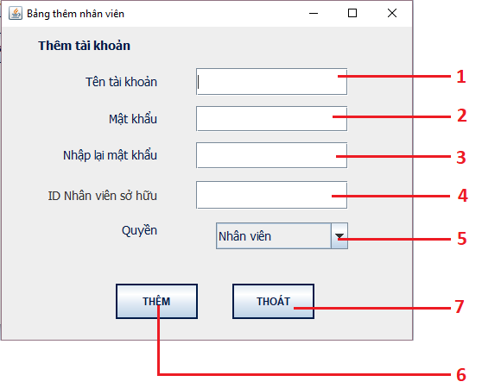

*Hình 9b. Giao diện thêm tài khoản*

1. Các thành phần của giao diện:

|  |  |  |  |  |  |
| --- | --- | --- | --- | --- | --- |
| STT | Tên | Kiểu | Ý nghĩa | Giá trị mặc định | Miền giá trị |
| 1 | txt_tentaikhoan | String | Nhập tên tài khoản | Null | 256 |
| 2 | pwd_matkhau | String | Nhập mật khẩu | Null | 256 |
| 3 | pwd_nhaplaimatkhau | String | Nhập lại mật khẩu | Null | 256 |
| 4 | txt_idnhanvien | int | Nhập mã nhân viên sở hữu | Null |  |
| 5 | box_quyentaikhoan | ArrayList | Cấp quyền cho tài khoản | Nhân viên |  |
| 6 | btn_them | Button | Thêm tài khoản | 0 |  |
| 7 | btn_thoat | Button | Thoát khỏi giao diện thêm tài khoản | 0 |  |

1. Danh sách biến cố:

|  |  |  |
| --- | --- | --- |
| STT | Điều kiện kích hoạt | Xử lý |
| 1 | Bấm vào. Nhập tên tài khoản | Hiển thị tên tài khoản vừa nhập |
| 2 | Bấm vào. Nhập mật khẩu | Hiển thị mật khẩu dưới dạng mã hóa |
| 3 | Bấm vào. Nhập lại mật khẩu | Hiển thị mật khẩu dưới dạng mã hóa |
| 4 | Bấm vào. Nhập mã nhân viên sở hữu | Hiển thị mã nhân viên vừa nhập |
| 5 | Bấm vào | Hiển thị danh sách chức vụ để cấp quyền |
| 6 | Bấm vào | Kiểm tra các thông tin   * Nếu thỏa: Thông báo thêm thành công. Thoát khỏi giao diện thêm tài khoản. Lưu thông tin vào dữ liệu và hiển thị tài khoản vừa thêm lên bảng danh sách tài khoản * Nếu không thỏa một điều kiện: báo lỗi |
| 7 | Bấm vào | Thoát khỏi giao diện thêm tài khoản và không lưu |

* + - 1. **Giao diện sửa tài khoản**

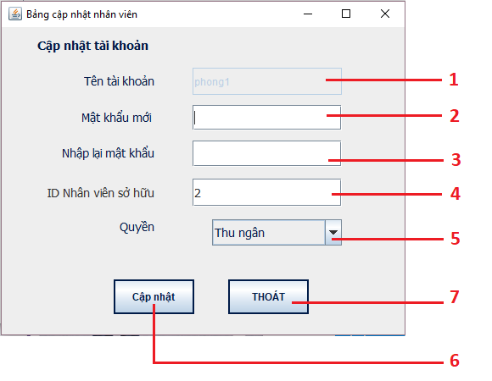

*Hình 9c. Giao diện chỉnh sửa tài khoản*

1. Các thành phần của giao diện:

|  |  |  |  |  |  |
| --- | --- | --- | --- | --- | --- |
| STT | Tên | Kiểu | Ý nghĩa | Giá trị mặc định | Miền giá trị |
| 1 | txt_tentaikhoan | String | Hiển thị tên tài khoản đang chọn | Tên tài khoản | 256 |
| 2 | pwd_matkhau | String | Nhập mật khẩu | Null | 256 |
| 3 | pwd_nhaplaimatkhau | String | Nhập lại mật khẩu | Null | 256 |
| 4 | txt_idnhanvien | int | Hiển thị mã nhân viên sở hữu | Mã nhân viên sở hữu |  |
| 5 | box_quyentaikhoan | ArrayList | Cấp quyền cho tài khoản | Quyền của tài khoản |  |
| 6 | btn_capnhat | Button | Cập nhật tài khoản | 0 |  |
| 7 | btn_thoat | Button | Thoát khỏi giao diện thêm tài khoản | 0 |  |

1. Danh sách biến cố:

|  |  |  |
| --- | --- | --- |
| STT | Điều kiện kích hoạt | Xử lý |
| 1 | Giao diện chỉnh sửa tài khoản được kích hoạt | Hiển thị tên tài khoản đang chọn |
| 2 | Bấm vào. Nhập mật khẩu | Hiển thị mật khẩu dưới dạng mã hóa |
| 3 | Bấm vào. Nhập lại mật khẩu | Hiển thị mật khẩu dưới dạng mã hóa |
| 4 | Bấm vào. Nhập lại mã nhân viên sở hữu(nếu có thay đổi) | Hiển thị mã nhân viên vừa nhập |
| 5 | Bấm vào | Hiển thị danh sách chức vụ để cấp quyền |
| 6 | Bấm vào | Kiểm tra các thông tin   * Nếu thỏa: Thông báo cập nhật thành công. Thoát khỏi giao diện chỉnh sửa tài khoản. Lưu thông tin vào dữ liệu và cập nhật tài khoản lên bảng danh sách tài khoản * Nếu không thỏa một điều kiện: báo lỗi |
| 7 | Bấm vào | Thoát khỏi giao diện chỉnh sửa tài khoản và không lưu |

* + 1. **Giao diện Phiếu thu**
       1. **Giao diện chính Phiếu thu**

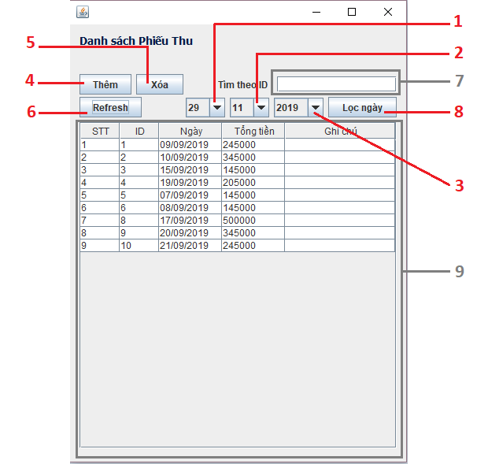

*Hình 10a. Giao diện quản lý Phiếu thu*

1. Các thành phần của giao diện:

|  |  |  |  |  |  |
| --- | --- | --- | --- | --- | --- |
| STT | Tên | Kiểu | Ý nghĩa | Giá trị mặc định | Miền giá trị |
| 1 | box_chonngay | ArrayList | Chọn ngảy để lọc | Ngày hiện tại |  |
| 2 | box_chonthang | ArrayList | Chọn tháng để lọc | Tháng hiện tại |  |
| 3 | box_chonnam | ArrayList | Chọn năm để lọc | Năm hiện tại |  |
| 4 | btn_them | Button | Kích hoạt giao diện thêm phiếu thu | 0 |  |
| 5 | btn_xoa | Button | Xóa phiếu thu đang chọn | 0 |  |
| 6 | btn_refresh | Button | Làm mới lại bảng phiếu thu | 0 |  |
| 7 | txt_timkiemtheoid | String | Nhập mã phiếu thu để tìm kiếm | null | 256 |
| 8 | btn_loc | Button | Lọc theo điều kiện | 0 |  |
| 9 | table_phieuthu | Table | Hiển thị danh sách phiếu thu | Danh sách phiếu thu |  |

1. Danh sách biến cố:

|  |  |  |
| --- | --- | --- |
| STT | Điều kiện kích hoạt | Xử lý |
| 1 | Bấm vào. | Hiển thị danh sách ngày để chọn |
| 2 | Bấm vào. | Hiển thị danh sách tháng để chọn |
| 3 | Bấm vào. | Hiển thị danh sách năm để chọn |
| 4 | Bấm vào. | Kích hoạt giao diện thêm phiếu thu |
| 5 | Bấm chọn phiếu thu.Bấm vào. | Xóa phiếu thu đang chọn. |
| 6 | Bấm vào. | Lưu lại các thao tác thêm, xóa, sửa (nếu có). Làm mới lại bảng |
| 7 | Bấm vào. Nhập mã phiếu thu | Tìm kiếm và cập nhật kết quả lên bảng phiếu thu |
| 8 | Bấm vào. | Lọc theo điều kiện đã chọn |
| 9 | Giao diện quản lý phiếu thu được kích hoạt | Hiển thị danh sách phiếu thu |

* + - 1. **Giao diện thêm phiếu thu**

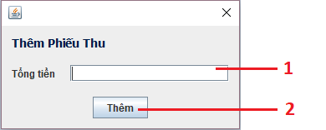

*Hình 10b. Giao diện thêm phiếu thu*

1. Các thành phần của giao diện:

|  |  |  |  |  |  |
| --- | --- | --- | --- | --- | --- |
| STT | Tên | Kiểu | Ý nghĩa | Giá trị mặc định | Miền giá trị |
| 1 | txt_tongtien | int | Nhập tổng tiền thu | null |  |
| 2 | btn_them | Button | Thêm phiếu thu | 0 |  |

1. Danh sách biến cố:

|  |  |  |
| --- | --- | --- |
| STT | Điều kiện kích hoạt | Xử lý |
| 1 | Bấm vào. Nhập tổng tiền thu | Hiển thị số tiền vừa nhập |
| 2 | Bấm vào. | Kiểm tra thông tin vừa nhập có thỏa điều kiện:   * Nếu thỏa: Thông báo thêm thành công. Thoát giao diện thêm phiếu thu. Lưu thông tin vào dữ liệu và cập nhật lên bảng danh sách phiếu thu. * Nếu không thỏa: báo lỗi |

* + 1. **Giao diện Phiếu chi**
       1. **Giao diện chính Phiếu chi**

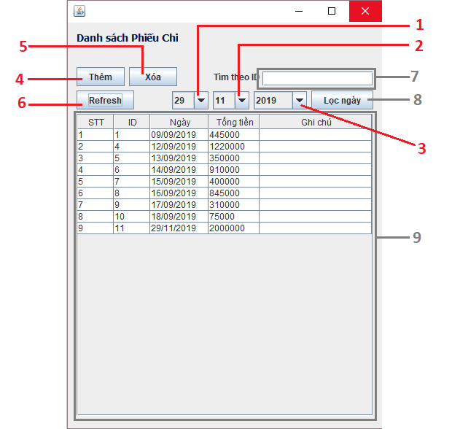

*Hình 11a. Giao diện quản lý Phiếu chi*

* 1. Các thành phần của giao diện:

|  |  |  |  |  |  |
| --- | --- | --- | --- | --- | --- |
| STT | Tên | Kiểu | Ý nghĩa | Giá trị mặc định | Miền giá trị |
| 1 | box_chonngay | ArrayList | Chọn ngảy để lọc | Ngày hiện tại |  |
| 2 | box_chonthang | ArrayList | Chọn tháng để lọc | Tháng hiện tại |  |
| 3 | box_chonnam | ArrayList | Chọn năm để lọc | Năm hiện tại |  |
| 4 | btn_them | Button | Kích hoạt giao diện thêm phiếu chi | 0 |  |
| 5 | btn_xoa | Button | Xóa phiếu thu đang chọn | 0 |  |
| 6 | btn_refresh | Button | Làm mới lại bảng phiếu chi | 0 |  |
| 7 | txt_timkiemtheoid | String | Nhập mã phiếu thu để tìm kiếm | null | 256 |
| 8 | btn_loc | Button | Lọc theo điều kiện | 0 |  |
| 9 | table_phieuchi | Table | Hiển thị danh sách phiếu chi | Danh sách phiếu chi |  |

* 1. Danh sách biến cố:

|  |  |  |
| --- | --- | --- |
| STT | Điều kiện kích hoạt | Xử lý |
| 1 | Bấm vào. | Hiển thị danh sách ngày để chọn |
| 2 | Bấm vào. | Hiển thị danh sách tháng để chọn |
| 3 | Bấm vào. | Hiển thị danh sách năm để chọn |
| 4 | Bấm vào. | Kích hoạt giao diện thêm phiếu chi |
| 5 | Bấm chọn phiếu chi.Bấm vào. | Xóa phiếu chi đang chọn. |
| 6 | Bấm vào. | Lưu lại các thao tác thêm, xóa, sửa (nếu có). Làm mới lại bảng |
| 7 | Bấm vào. Nhập mã phiếu chi | Tìm kiếm và cập nhật kết quả lên bảng phiếu chi |
| 8 | Bấm vào. | Lọc theo điều kiện đã chọn |
| 9 | Giao diện quản lý phiếu chi được kích hoạt | Hiển thị danh sách phiếu chi |

* + - 1. **Giao diện thêm phiếu chi**

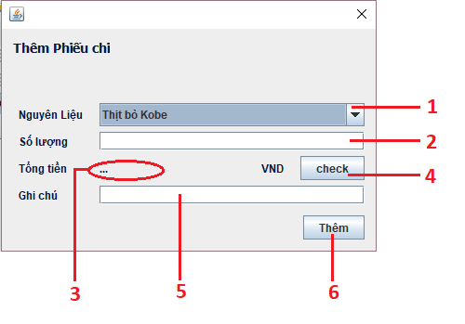

*Hình 11b. Giao diện thêm Phiếu chi*

* 1. Các thành phần của giao diện:

|  |  |  |  |  |  |
| --- | --- | --- | --- | --- | --- |
| STT | Tên | Kiểu | Ý nghĩa | Giá trị mặc định | Miền giá trị |
| 1 | box_nguyenlieu | ArrayList | Hiển thị danh sách nguyên liệu cần chi | Nguyên liệu đầu tiên trong danh sách nguyên liệu |  |
| 2 | txt_soluong | String | Nhập số lượng nguyên liệu | null |  |
| 3 | lbl_tongtien | String | Hiển thị tổng số tiền phải chi | null |  |
| 4 | btn_check | Button | Kiểm tra số lượng nguyên liệu và hiển thị số tiền cần chi | 0 |  |
| 5 | txt_ghichu | String | Nhập vào ghi chú | null | 256 |
| 6 | btn_them | Button | Thêm phiếu chi | 0 |  |

* 1. Danh sách biến cố:

|  |  |  |
| --- | --- | --- |
| STT | Điều kiện kích hoạt | Xử lý |
| 1 | Bấm vào. | Hiển thị danh sách nguyên liệu để chọn |
| 2 | Bấm vào. Nhập sô lượng cần mua | Hiển thị số lượng vừa nhập |
| 3 | Giao diện phiếu chi được kích hoạt | Hiển thị tổng số tiền cần chi sau khi bấm vào nút Check |
| 4 | Bấm vào | Kiểm tra giá của nguyên liệu và số lượng đang chọn. Hiển thị tổng tiền cần chi lên ô Tổng tiền (3) |
| 5 | Bấm vào. Nhập vào ghi chú (nếu có) | Hiển thị ghi chú vừa nhập |
| 6 | Bấm vào. | Kiểm tra thông tin vừa nhập có thỏa điều kiện:   * Nếu thỏa: Thông báo thêm thành công. Thoát giao diện thêm phiếu chi. Lưu thông tin vào dữ liệu và cập nhật lên bảng danh sách phiếu chi. * Nếu không thỏa: báo lỗi |

* + 1. **Giao diện Nhà cung cấp**
       1. **Giao diện chính**

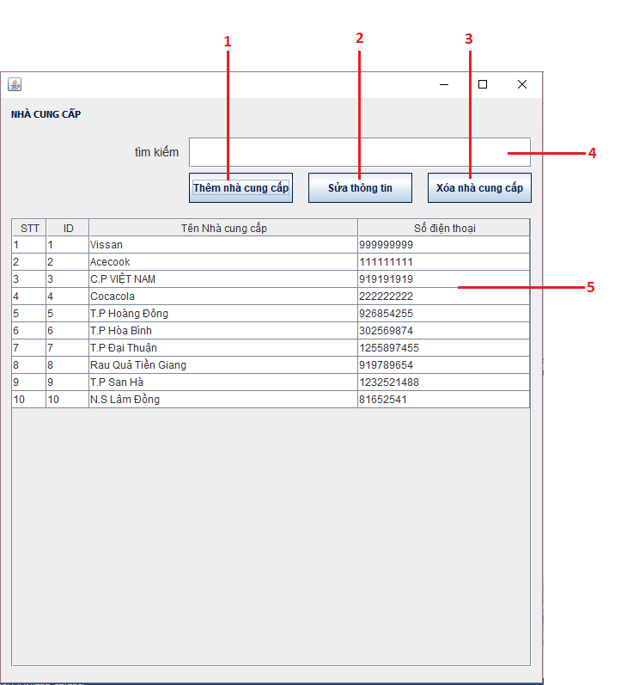

*Hình 12a. Giao diện Nhà cung cấp*

1. Các thành phần của giao diện:

|  |  |  |  |  |  |
| --- | --- | --- | --- | --- | --- |
| STT | Tên | Kiểu | Ý nghĩa | Giá trị mặc định | Miền giá trị |
| 1 | add_btn | Button | Thêm nhà cung cấp | 0 |  |
| 2 | update_btn | Button | Cập nhật nhà cung cấp | 0 |  |
| 3 | delete_btn | Button | Xóa nhà cung cấp | 0 |  |
| 4 | search_txt | Button | Tìm kiếm nhà cung cấp | null | 256 |
| 5 | table_nhacungcap | Table | Hiển thị danh sách nhà cung cấp | Danh sách nhà cung cấp |  |

1. Danh sách biến cố:

|  |  |  |
| --- | --- | --- |
| STT | Điều kiện kích hoạt | Xử lý |
| 1 | Bấm vào | Kích hoạt giao diện thêm nhà cung cấp |
| 2 | Bấm vào | Kích hoạt giao diện chỉnh sửa nhà cung cấp |
| 3 | Bấm vào | Kiểm tra các ràng buộc với các bảng khác, nếu có liên kết với các bảng khác thì hiển thị thông báo là không xóa được |
| 4 | Nhập vào từ khóa | Tìm kiếm theo từ khóa, hiển thị kết quả lên bảng danh sách nhà cung cấp |
| 5 | Giao diện quản lý nguyên liệu được kích hoạt | Hiển thị danh sách nhà cung cấp |

* + - 1. **Giao diện thêm nhà cung cấp**

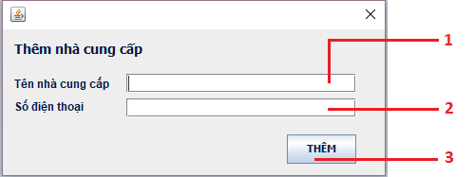

*Hình 12b. Giao diện thêm nhà cung cấp*

1. Các thành phần của giao diện:

|  |  |  |  |  |  |
| --- | --- | --- | --- | --- | --- |
| STT | Tên | Kiểu | Ý nghĩa | Giá trị mặc định | Miền giá trị |
| 1 | txt_tennhacungcap | String | Nhập tên nhà cung cấp | Null | 256 |
| 2 | txt_sdt | int | Nhập số điện thoại nhà cung cấp | Null |  |
| 3 | btn_add | Button | Lưu thay đổi | 0 |  |

1. Danh sách biến cố:

|  |  |  |
| --- | --- | --- |
| STT | Điều kiện kích hoạt | Xử lý |
| 1 | Nhập tên nhà cung cấp | Hiển thị tên nhà cung cấp vừa nhập |
| 2 | Nhập số điện thoại nhà cung cấp | Hiển thị số điện thoại nhà cung cấp vừa nhập |
| 3 | Bấm vào | Kiểm tra các thành phần vừa nhập   * Nếu thỏa: thông báo thêm thành công, đóng giao diện thêm nhà cung cấp, lưu thông tin vào dữ liệu và hiển thị nhà cung cấp vừa thêm lên bảng danh sách nhà cung cấp * Nếu không thỏa một điều kiện: báo lỗi |

* + - 1. **Giao diện chỉnh sửa nhà cung cấp**

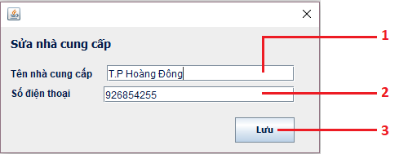

*Hình 12c. Giao diện chỉnh sửa nhà cung cấp*

1. Các thành phần của giao diện:

|  |  |  |  |  |  |
| --- | --- | --- | --- | --- | --- |
| STT | Tên | Kiểu | Ý nghĩa | Giá trị mặc định | Miền giá trị |
| 1 | txt_tennhacungcap | String | Hiển thị tên nhà cung cấp đang chọn | Tên nhà cung cấp | 256 |
| 2 | txt_sdt | int | Hiển thị số điện thoại nhà cung cấp đang chọn | Số điện thoại |  |
| 3 | btn_update | Buton | Lưu thay đổi | 0 |  |

1. Danh sách biến cố:

|  |  |  |
| --- | --- | --- |
| STT | Điều kiện kích hoạt | Xử lý |
| 1 | Nhập lại tên nhà cung cấp (nếu có thay đổi) | Hiển thị tên nhà cung cấp vừa nhập |
| 2 | Nhập lại số điện thoại nhà cung cấp (Nếu có thay đổi) | Hiển thị số điện thoại nhà cung cấp vừa nhập |
| 3 | Bấm vào | Kiểm tra các thành phần vừa nhập   * Nếu thỏa: thông báo cập nhật thành công, đóng giao diện sửa nhà cung cấp, lưu thông tin vào dữ liệu và cập nhật nhà cung cấp vừa sửa lên bảng danh sách nhà cung cấp * Nếu không thỏa một điều kiện: báo lỗi |

# **CHƯƠNG 5: KẾT LUẬN**

## **GIỚI THIỆU VỀ MÔ HÌNH THÁC NƯỚC**

Mô hình này áp dụng tuần tự các giai đoạn của phát triển phần mềm. Đầu ra của giai đoạn trước là đầu vào của giai đoạn sau. Giai đoạn sau chỉ được thực hiện khi giai đoạn trước đã kết thúc. Đặc biệt không được quay lại giai đoạn trước để xử lý các yêu cầu khi muốn thay đổi.

Phân tích mô hình:

* Requirement: Thu thập và phân tích yêu cầu được ghi lại trong giai đoạn này. Các thông tin được ghi lại chi tiết trong tài liệu đặc tả yêu cầu
* System Analysis: Phân tích thiết kế hệ thống phần mềm: xác định các yêu cầu kỹ thuật về phần cứng và hệ thống giúp xác định kiến trúc hệ thống tổng thể của phần mềm
* Coding: Với đầu vào từ phân tích thiết kế hệ thống, đầu tiên hệ thống được phát triển theo từng unit và được tích hợp trong giai đoạn tiếp theo. Mỗi Unit được phát triển và kiểm thử bởi dev được gọi là Unit Test.
* Testing: Cài đặt và kiểm phần mềm. Kiểm tra và sửa tất cả những lỗi tìm được sao cho phần mềm hoạt động chính xác và đúng theo tài liệu đặc tả yêu cầu
* Implementation: Triển khai hệ thống trong môi trường khách hàng và đưa ra thị trường.
* Operations And maintenance: Bảo trì hệ thống khi có bất kỳ thay đổi nào từ phía khách hàng, người sử dụng.

Ưu điểm:

* Dễ sử dụng, dễ tiếp cận, dễ quản lý
* Sản phẩm phát triển theo các giai đoạn được xác định rõ ràng
* Xác nhận ở từng giai đoạn, đảm bảo phát hiện sớm các lỗi

Nhược điểm:

* Ít linh hoạt, phạm vi điều chỉnh hạn chế
* Rất khó để đo lường sự phát triển trong từng giai đoạn
* Mô hình không thích hợp với những dự án dài, đang diễn ra, hay những dự án phức tạp, có nhiều thay đổi về yêu cầu trong vòng đời phát triển
* Khó quay lại khi giai đoạn nào đó đã kết thúc

## **PHÂN CÔNG LÀM VIỆC**

- Tất Trấn Phong(Team Leader): Quản lý các thành viên trong nhóm, người phân công công việc cho các thành viên trong nhóm, phân tích nghiệp vụ, giám sát tiến độ các thành viên trong nhóm, thiết kế sơ đồ và cơ sở dữ liệu, viết bản báo cáo, hỗ trợ test và sửa lỗi chương trình.

- Nguyễn Thị Thùy Quyên: thiết kế và mô tả giao diện, hỗ trợ thiết kế sequence diagram, hỗ trợ Leader viết bản báo cáo.

- Nguyễn Ngọc Tiễn, Vũ Đức Hậu: Hỗ trợ Leader phân tích nghiệp vụ, lập trình phần mềm.

- Lê Trì Thu Phương: thiết kế giao diện, xác định yêu cầu người dùng.

## **KẾT QUẢ ĐẠT ĐƯỢC**

Qua thời gian tìm hiểu nghiên cứu, mô tả và phân tích từ các phần mềm quản lý thì việc phân tích thiết kế phần mềm quản lý nhà hàng đã hoàn thành các phần như phân tích hệ thống, thiết kế hệ thống và cơ sở dữ liệu, xây dựng được phần mềm ở mức gần hoàn thiện.

Nhóm đã chỉ ra nhiệm vụ của các chức năng, đưa ra các sơ đồ chức năng, phân rã usecase, đặc tả từng usecase, biểu đồ trình tự, mô hình thực thể liên kết và chi tiết các bảng dữ liệu trong mô hình quan hệ.

* 1. **KHÓ KHĂN GẶP PHẢI VÀ HẠN CHẾ CỦA ĐỒ ÁN:**
* Do kiến thức còn hạn hẹp và kinh nghiệm non kém nên quá trình thiết kế hệ thống còn xảy ra nhiều sai xót dẫn đến phải sửa lại nhiều lần.
* Các chức năng trong phần mềm chưa thực sự hoàn chỉnh về mọi mặt.

## **HƯỚNG PHÁT TRIỂN CỦA PHẦN MỀM**

* Dự kiến bổ sung thêm các chức năng quản lý thông tin khách hàng, thêm các chức năng giảm giá khuyến mãi